Bài 4: Cài đặt Theme ( giao diện index)

Cú pháp gọi tới 1 layout {{URL::to('Trang-chu')}}

Bài 6: Tạo Controller trong laravel

Bài 7: Trang Admin

Bài 9: Trang Admin (đăng nhập):

_ ở trang admin_login.blade.php chỗ form đăng nhập truyền action là đường dẫn tới trang {{('admin-trangchu')}}, và có thêm 1 trường là token để việc gửi dữ liệu được an toàn hơn. Gửi dữ liệu người dùng nhập email, pass tới trang admin-trangchu bằng phương thức post.

Bài 10: Trang Admin (Đăng xuất):

_ khi nhấn đăng xuất nó sẽ gửi tới Root::get để đi tới controller và thực hiện function đăng xuất.

Bài 11,12,13: danh mục sản phẩm

_ làm chức năng thêm và liệt kê danh sách danh mục sản phẩm

Bài 14: danh mục sản phẩm:

_ làm chức năng hiện thỉ khi muốn danh mục nào hiển thị hay ẩn.

_ ẩn hoặc hiện sẽ dựa vào id của từng danh mục

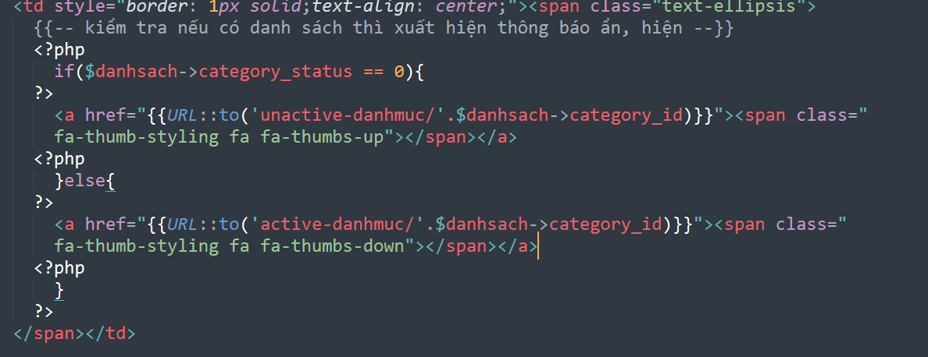



Khai báo thêm biến id vì ẩn/ hiện dựa vào id.

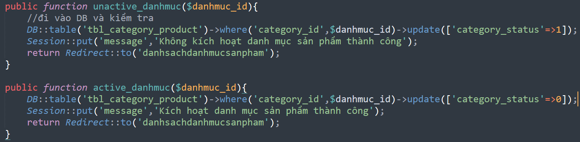

_ đi vào DB của tbl_category_product với điều kiện category_id bằng với cái danhmuc_id đã lấy được và chuyền vào hàm này, thì khi nó bằng sẽ update lại status = 1 (vì mặc định unactive thì ẩn là 0 và hiện là 1) và với active thì ngược lại.

Bài 15: sửa danh mục sản phẩm:

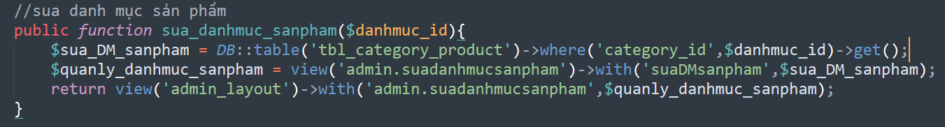

_ Đi vào table với điều kiện là id = với cái danhmuc_id đã lấy được và get ra dữ liệu sản phẩm tương ứng với id đó là ->first().

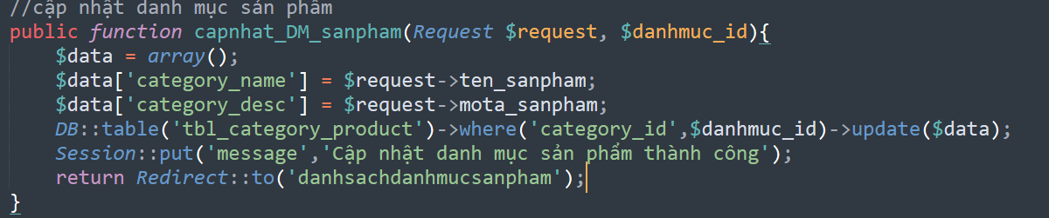

Bài 16: Xóa danh mục sản phẩm:

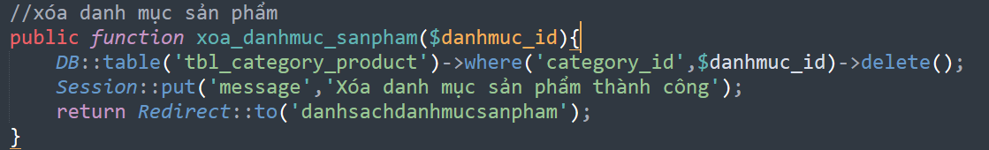

_ hiện thông báo có muốn xóa:



Bài 17,18,19: Danh mục thương hiệu: giống với danh mục sản phẩm

Bài 20: Sản phẩm: Tạo các file như bình thường

Bài 21: gắn các trường id vô combobox chọn danh mục sản phẩm và thương hiệu.

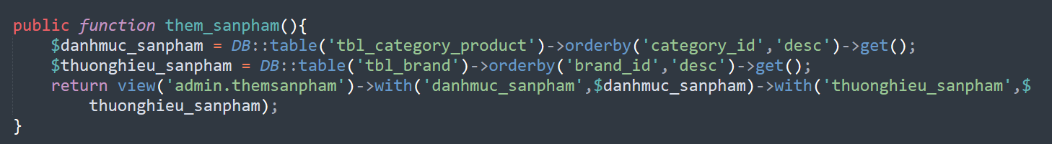

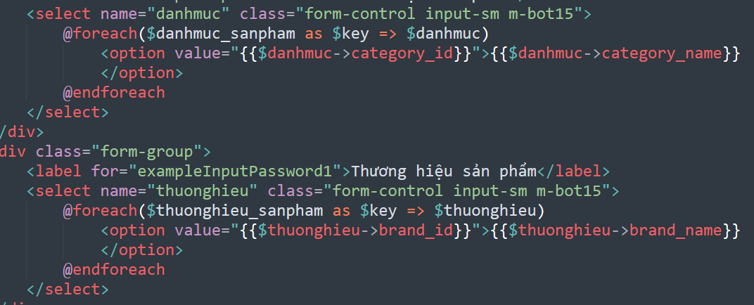

_ mỗi tên thương hiệu hoặc tên danh mục mặc định sẽ lấy theo id chứ ko lấy theo tên (vì tên thì có thể trùng nhưng id thì ko lặp vì tự tăng.

Bài 22: Hàm lưu sản phẩm:

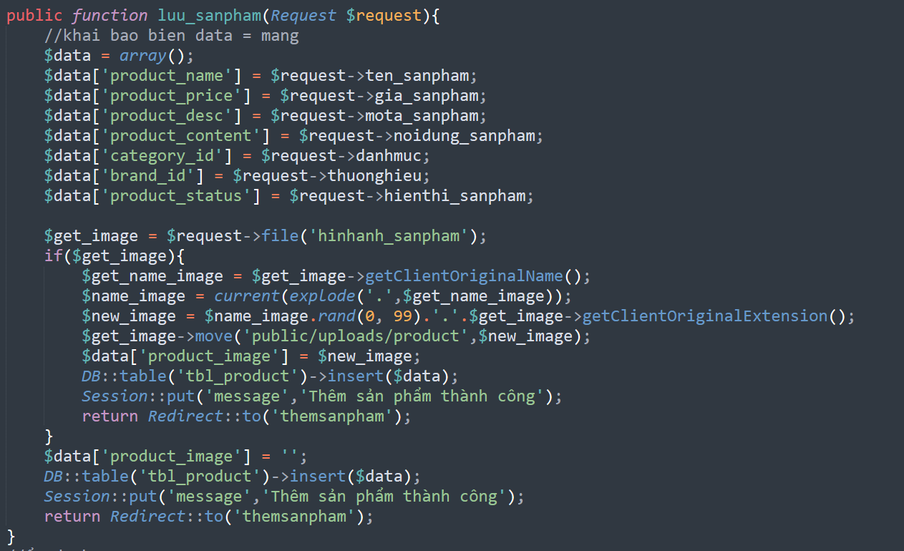

_ kiểm tra điều kiện chọn hình ảnh nếu có chọn hình ảnh thì mới lưu vào csdl và có hàm random tên hình ảnh để không bị trùng hình ảnh với nhau (vì có thể có hình ảnh trùng tên nhưng rand số sẽ khác nhau) và có hàm tách chuỗi cứ có dấu chấm là sẽ tách.

Bài 23: danh sách sản phẩm

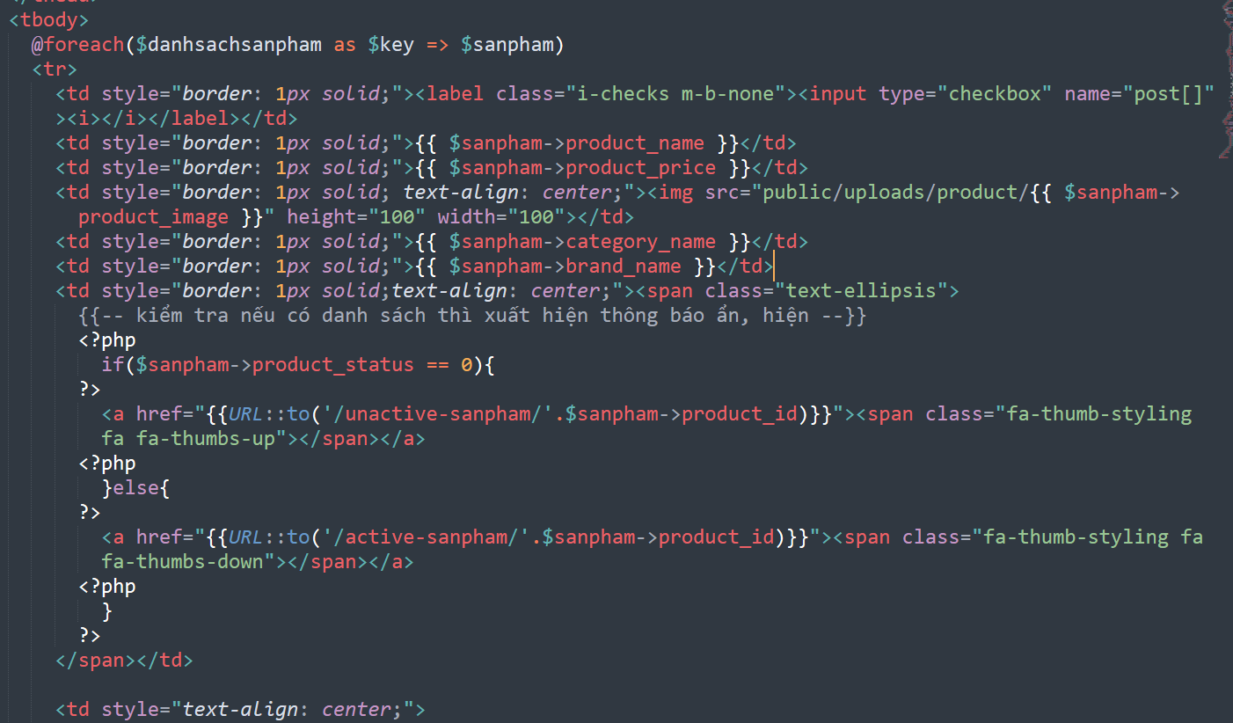

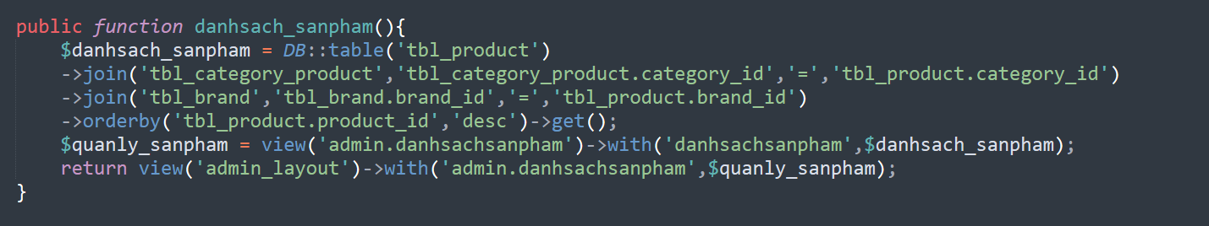

_ join 2 bảng để lấy được tên của hai bảng danh mục sản phẩm và thương hiệu sản phẩm.

Bài 24: sửa sản phẩm và lấy được các thông tin của sản phẩm bao gồm danh mục và thương hiệu

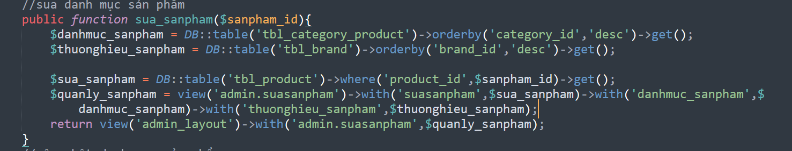

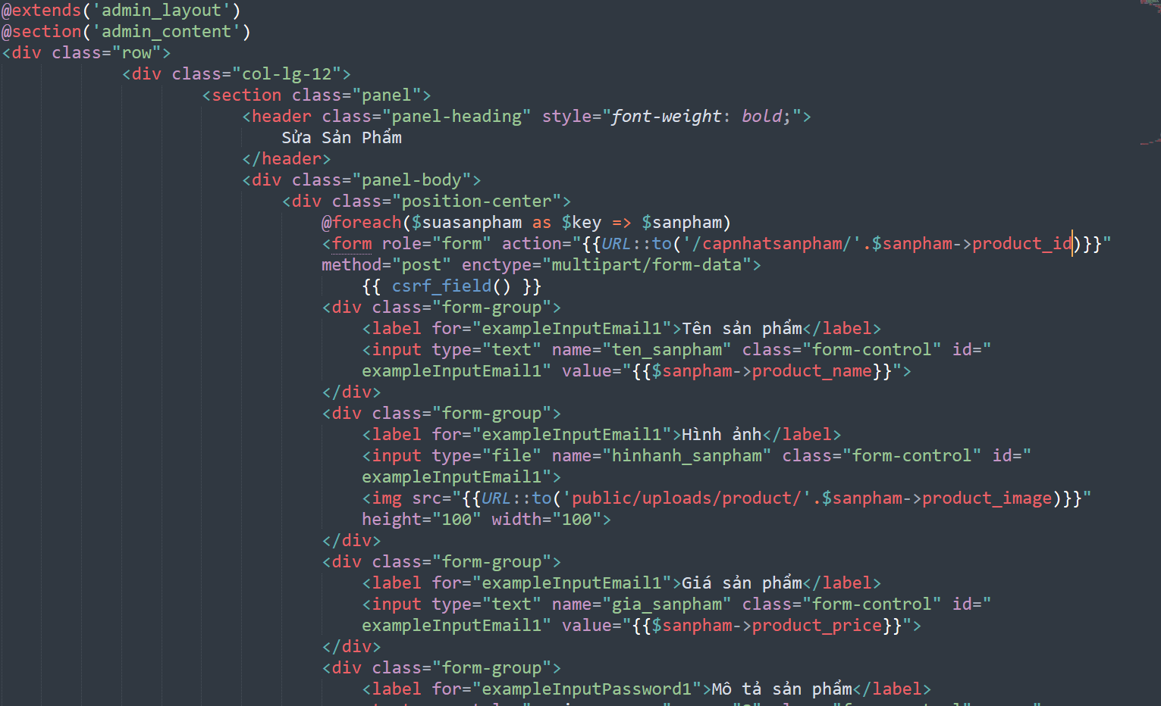

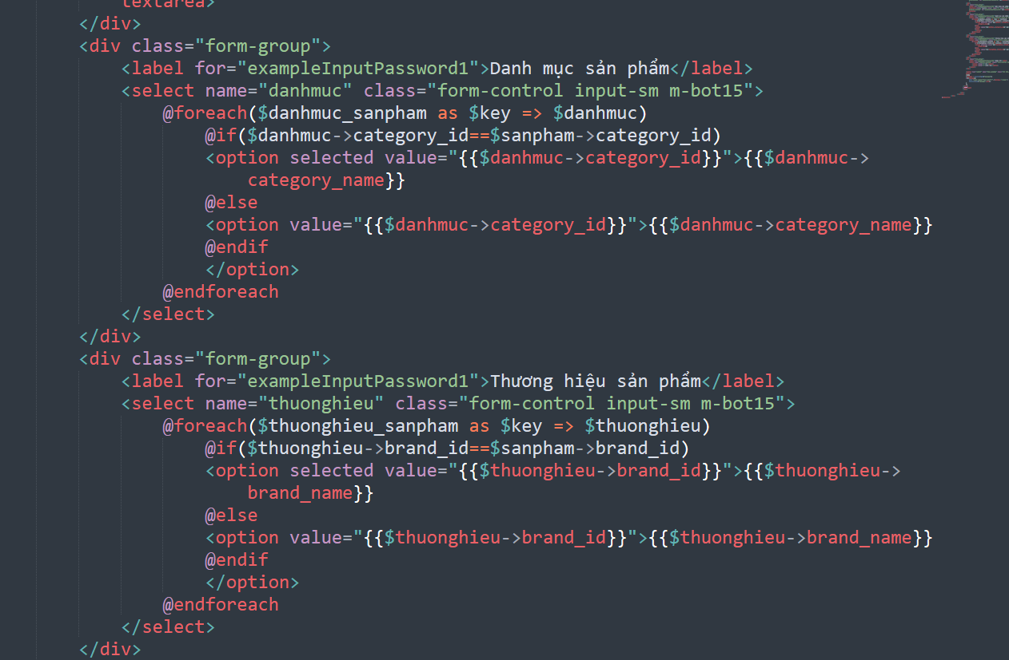

Bài 25: cập nhật sản phẩm

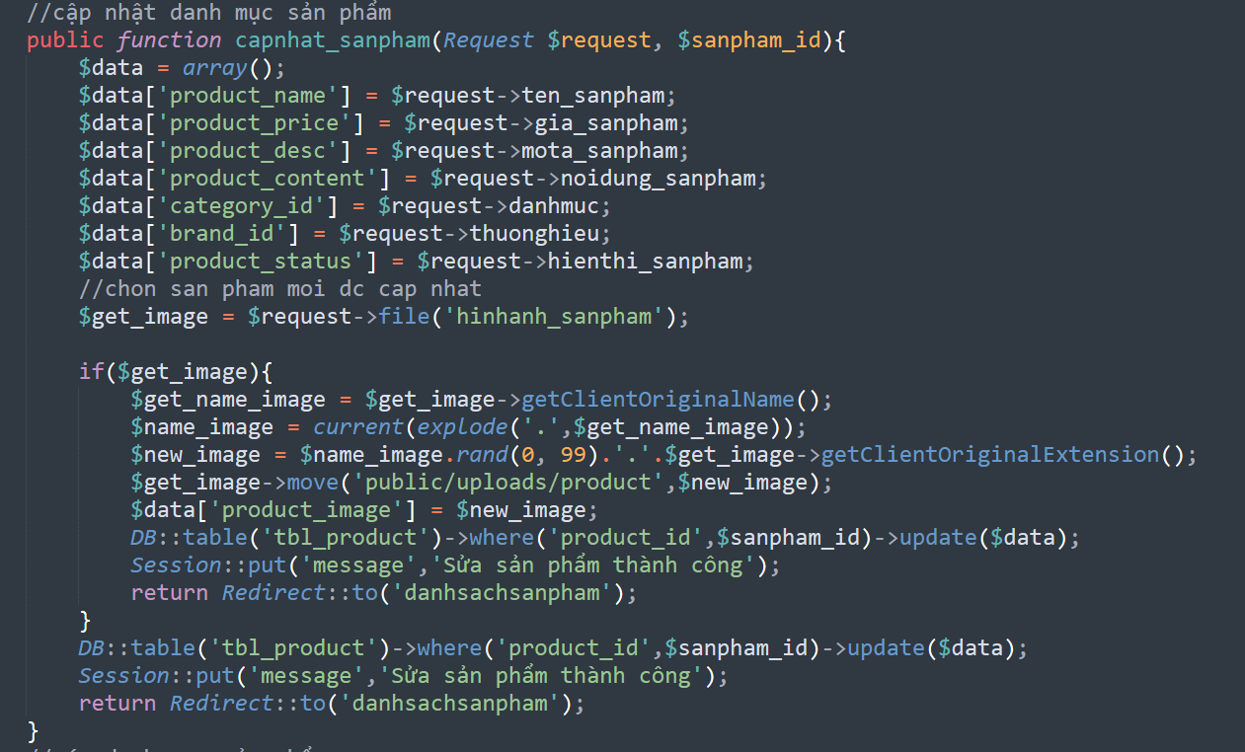

_ chức năng xóa sản phẩm:

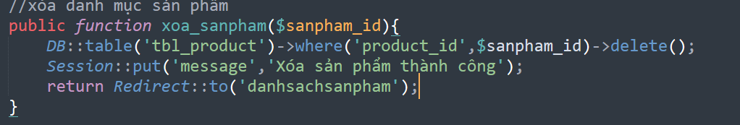

Bài 26: Đăng nhập admin laravel:

_ Kiểm tra nếu có đăng nhập admin thì mới cho vô các trang chức năng

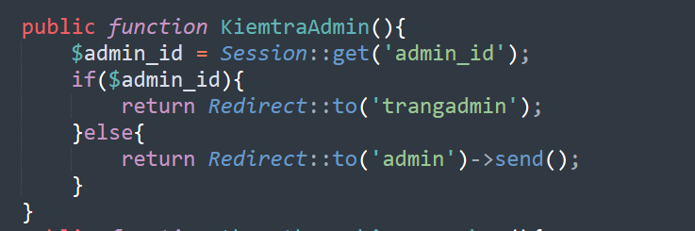

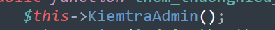

Bài 27: Hiển thị sản phẩm lên trang Index:

_ Hiển thị danh mục sản phẩm và thương hiệu sản phẩm:

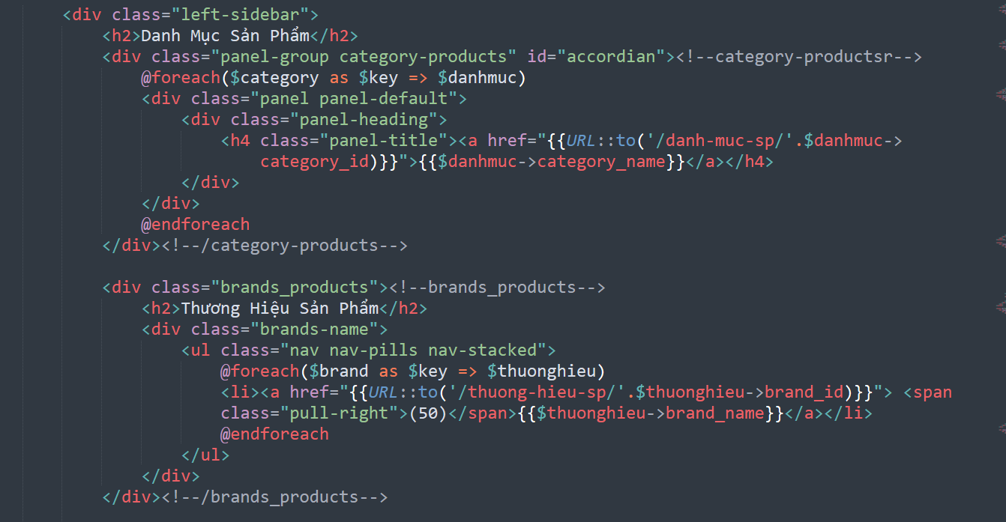

_ bên HomeController:

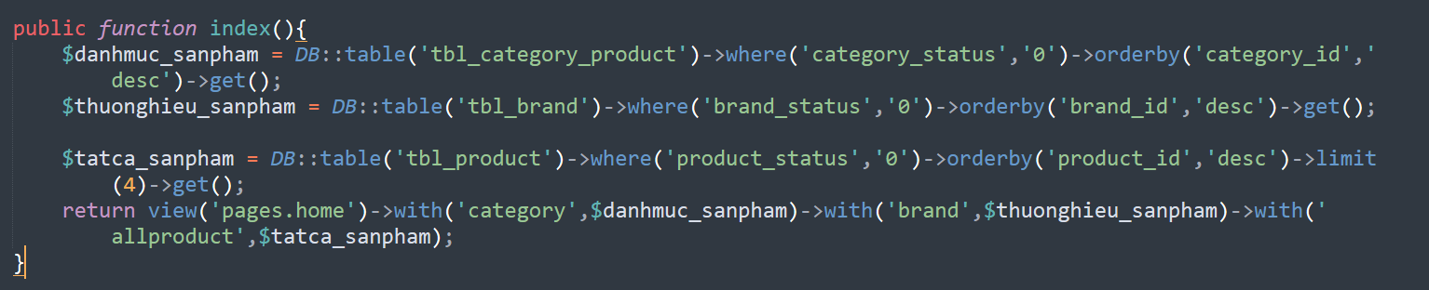

_ bên trang [home.blade.php](http://home.blade.php)

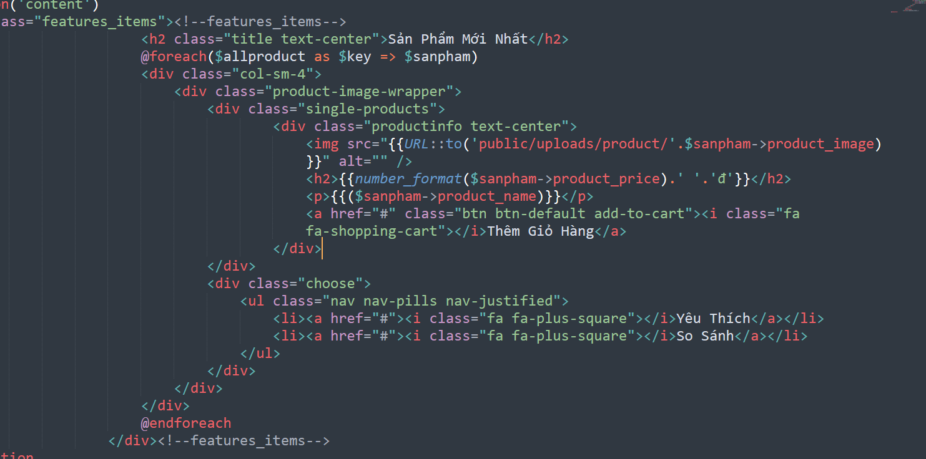

Bài 28: Danh mục và thương hiệu trang chủ:

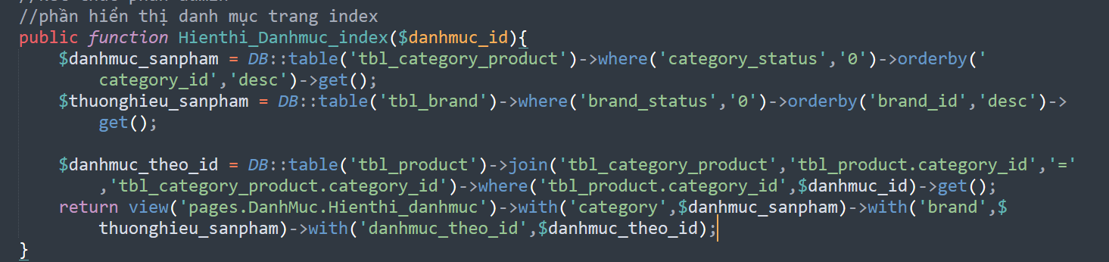

_ trang hiethi_danhmuc.blade.php

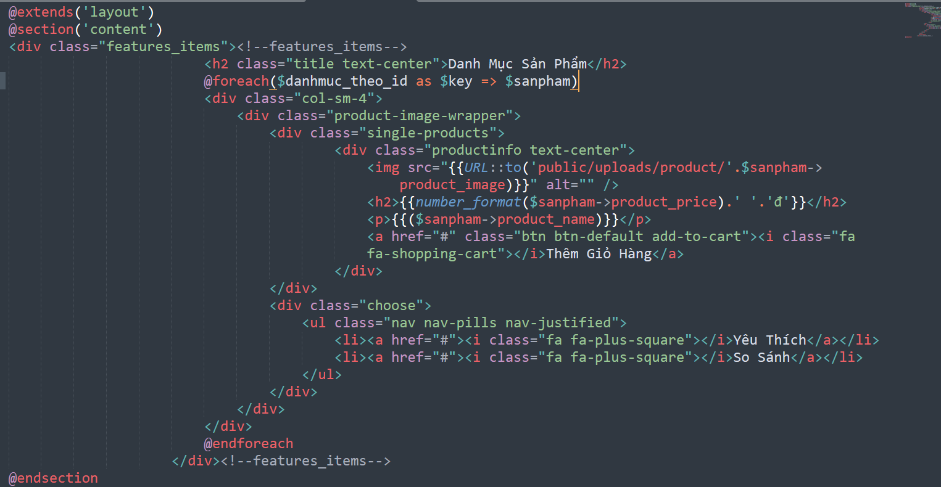

_ phần route:get

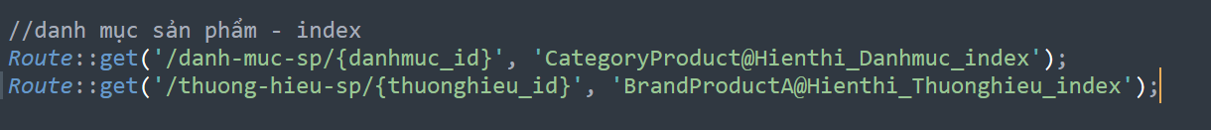

_ Controller của BrandProduct:

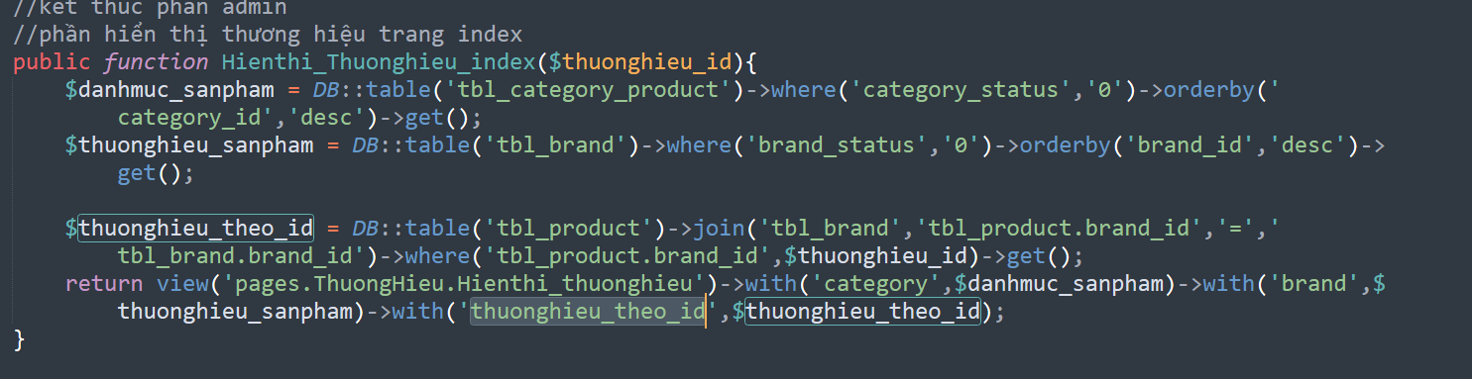

_ trang hienthi_thuonghieu.blade.php

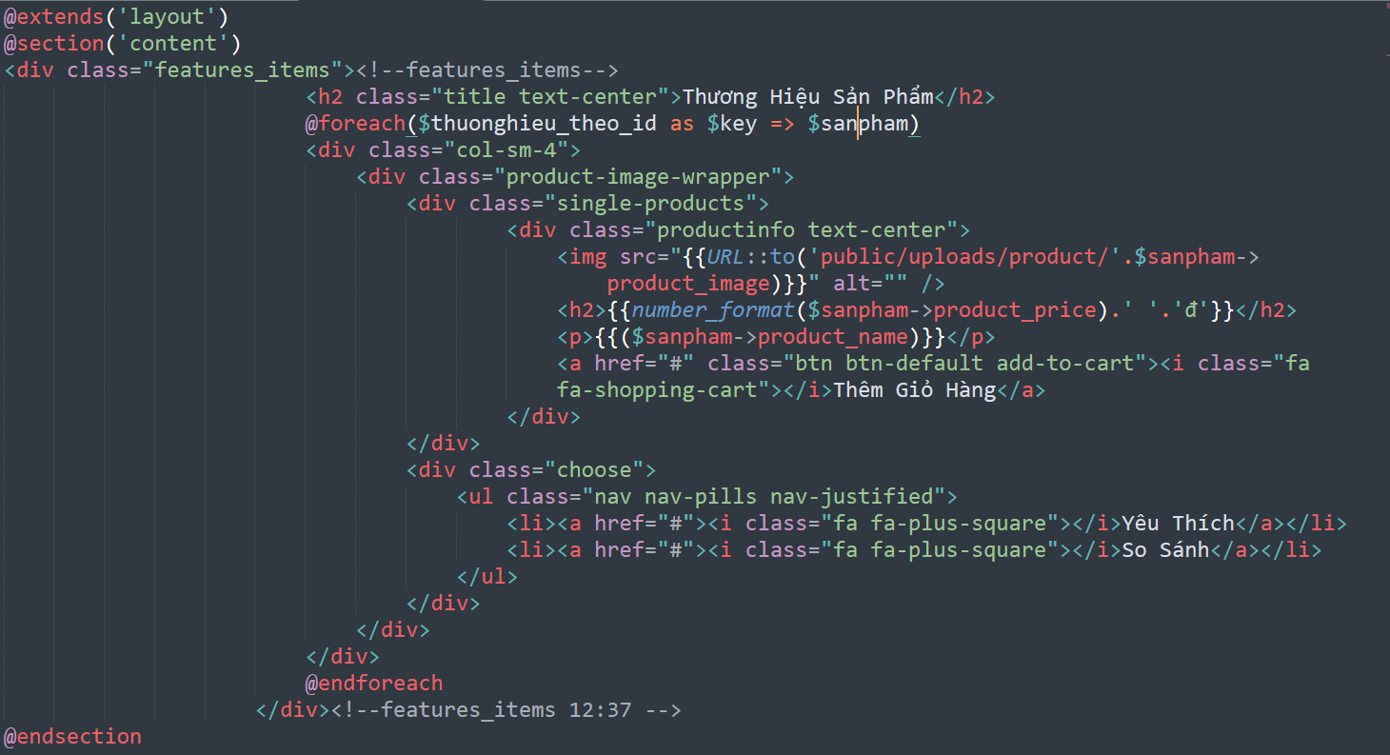

_ sửa chọn tên danh mục hay thương hiệu thì cái banner cũng đổi tên theo và lấy limit(1).



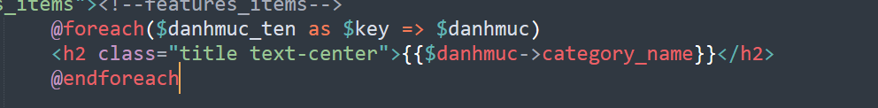

_ thương hiệu:



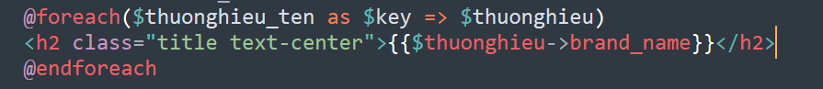

Bài 29: Chi tiết sản phẩm:

_ tạo function hiển thị trang chi tiết (ProductController) và design lại giao diện trang chi tiết trong Hienthi_chitiet.blade.php

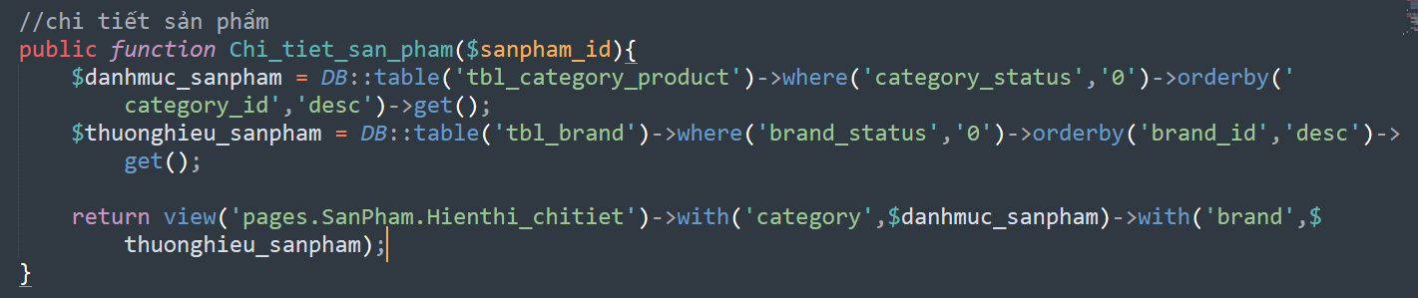

Bài 30: Khi nhấn vào 1 sản phẩm sẽ lấy ra thông tin chi tiết của 1 sản phẩm đó:

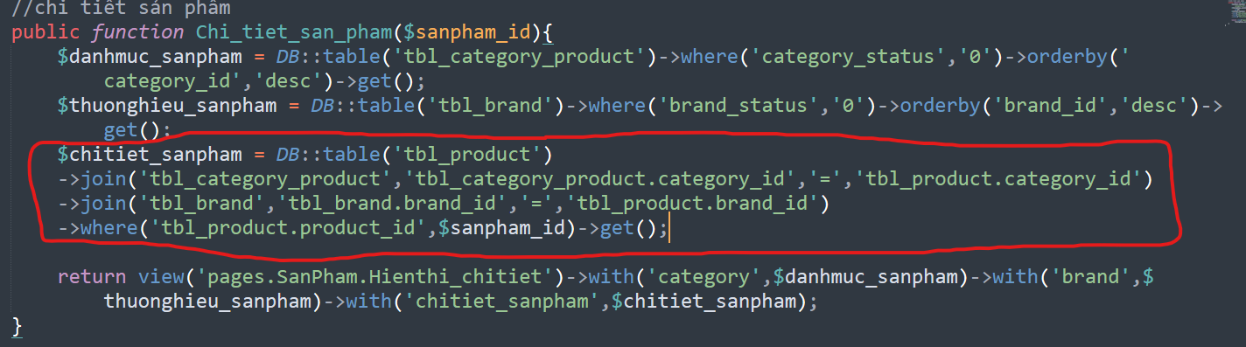

_ sửa lại các đường dẫn để lấy được các thông tin sản phẩm trong vòng lặp @foreach() của trang Hienthi_chitiet.blade.php:

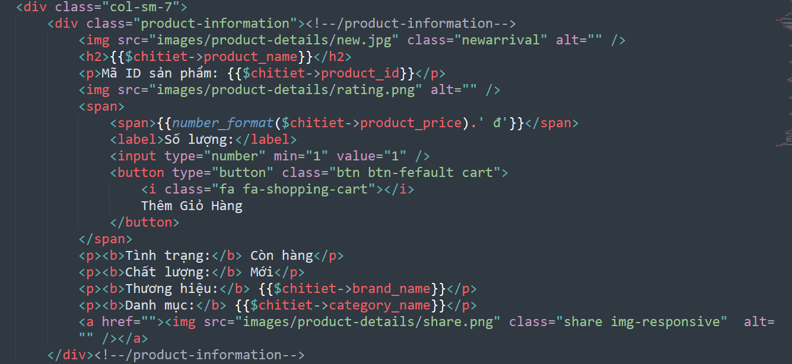

Bài 31: Sản phẩm liên quan:

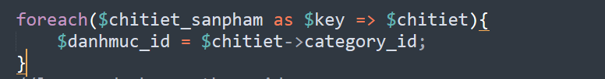

_ lấy được cái danhmuc_id dựa vào $chitiet->category_id.

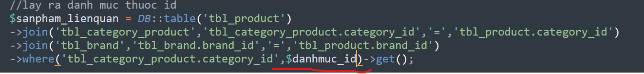

_ lấy ra tất cả những sản phẩm thuộc $danhmuc_id đã lấy trong hàm @foreach()

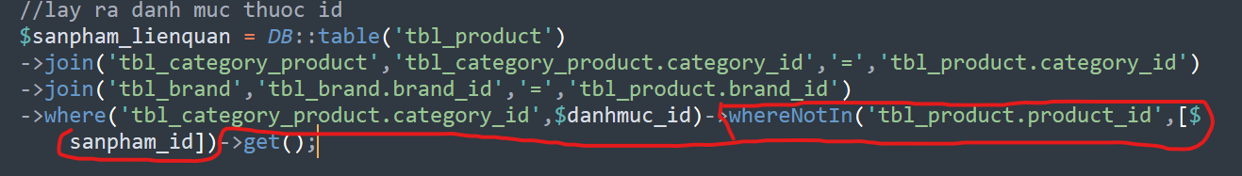

Bài 32: Giỏ hàng:

Tạo đường dẫn và sửa vài biến chỗ nút thêm giỏ hàng:

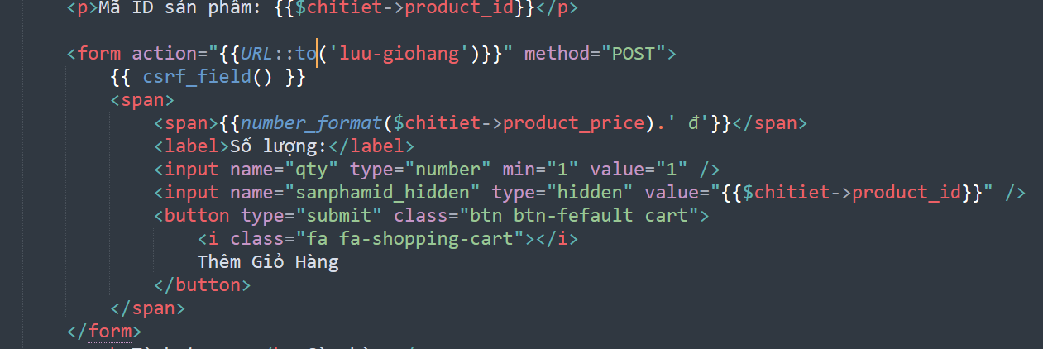

_ tại CartController tạo function luu_giohang:

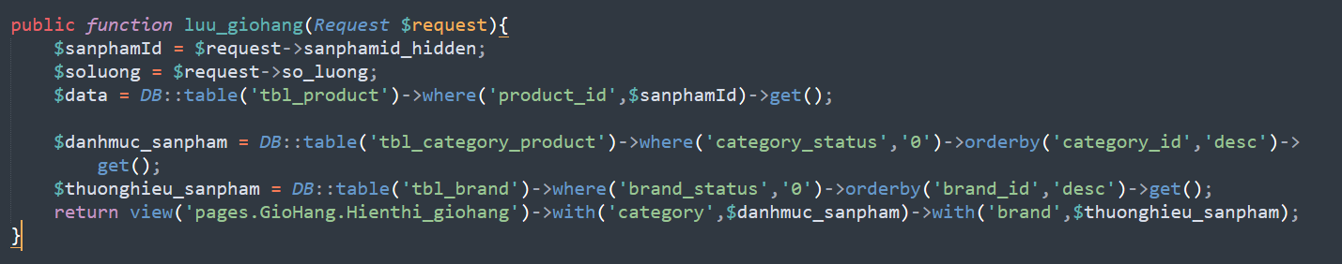

_ nó lấy ra id sản phẩm, số lượng dựa theo danh mục và thương hiệu của sản phẩm.

_ custom trang giỏ hàng index (Hienthi_giohang.blade.php):

Bài 33: sử dụng bumbummen99/shoppingcart để thực hiện nhanh chóng việc tạo giỏ hàng có các chức năng như cập nhật, xóa, thêm.

_ khai báo use Cart;

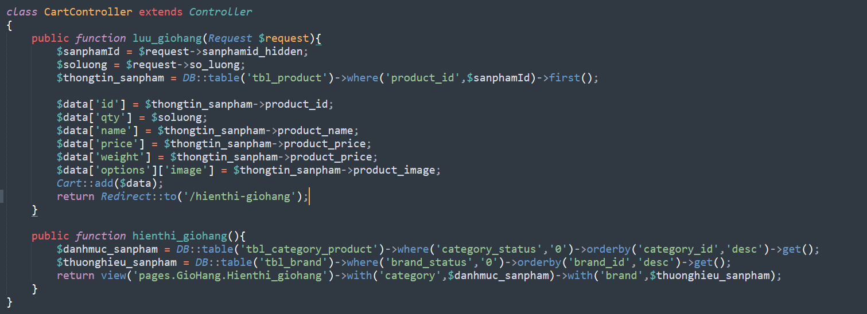

_ sửa lại và khai báo các biến lấy được trong session bằng với các tên cột trong csdl sau khi gán bằng thì thêm các dữ liệu vào Cart. Tạo funtion hiển thị giỏ hàng để show các mặt đã chọn lên trang giỏ hàng.

_ bên trang Hienthi_giohang.blade.php sữa vài chỗ:

+ tạo hàm php có content để lấy ra những sản phẩm đã thêm vào giỏ hàng

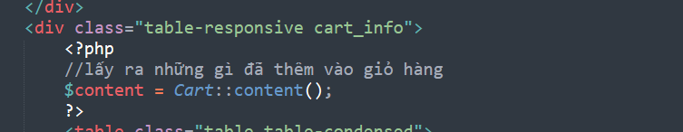

+ tạo @foreach để lấy các thông tin ra và tổng tiền bằng số lượng * giá bán:

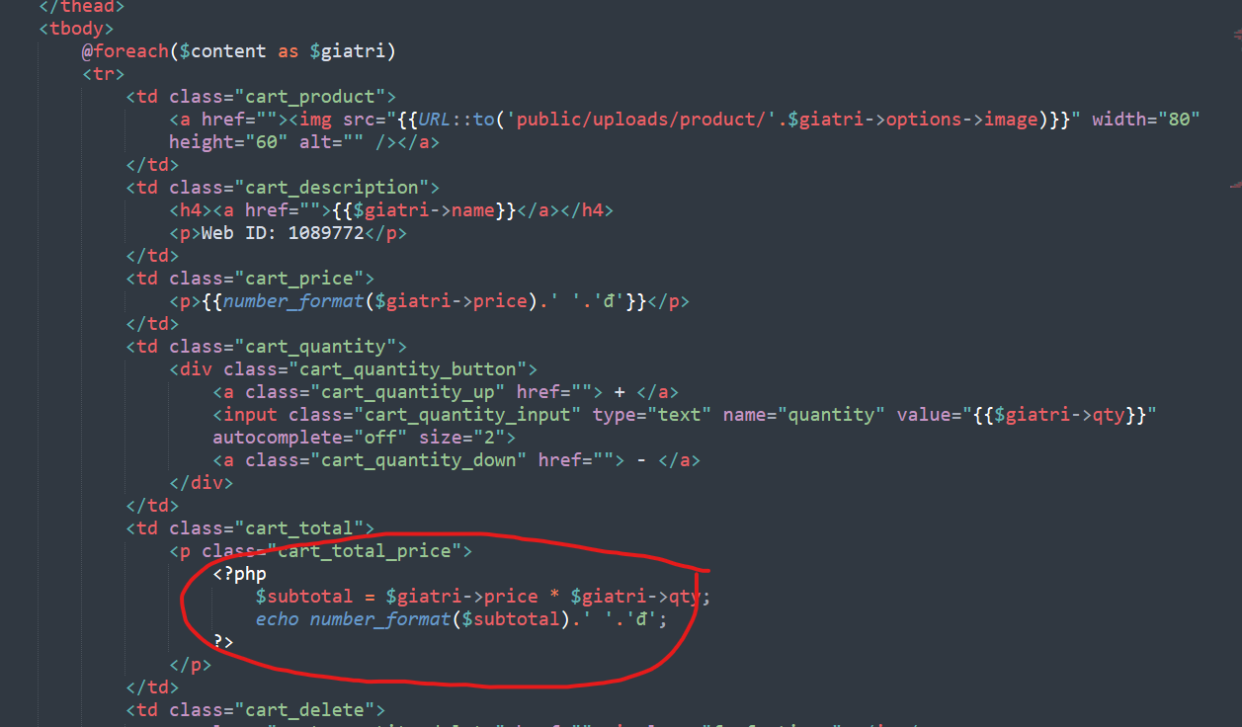

+ sữa chổ form bao gồm các thông tin như tổng tiền, phí vận chuyển, thành tiền:

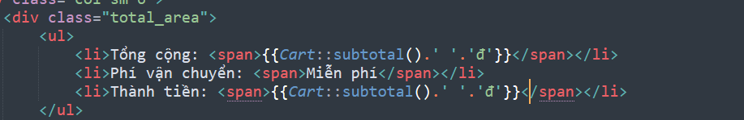

Bài 34:

_ xét giá trị bằng 0 nghĩa là nó xóa sản phẩm dựa vào cái rowId:



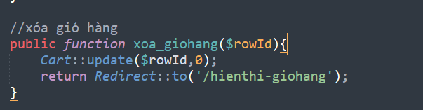

Bài 35-36: cập nhật số lượng sản phẩm trong giỏ hàng:

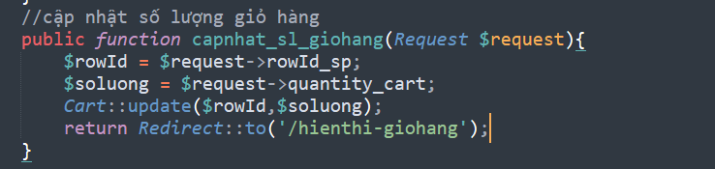

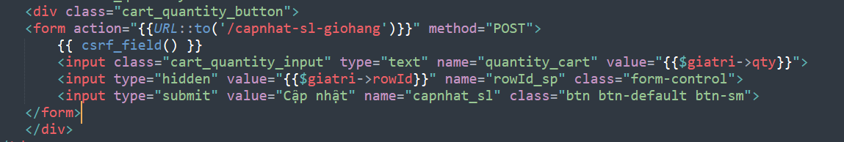

Bài 36.1: sửa lại thuế và con số dư thập phân loại bỏ:

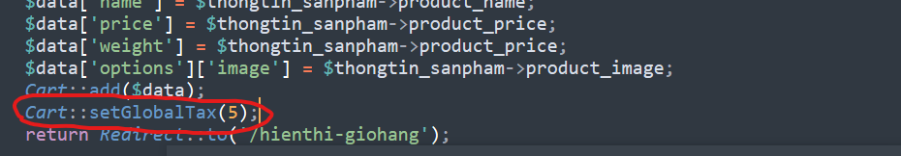

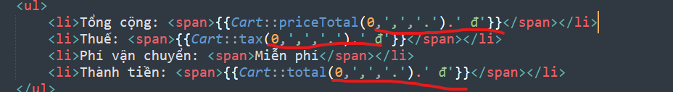

Bài 37: tạo controller CartController và tạo 1 function:



_ tạo layout đăng nhập và đăng kí ( Dangnhap_thanhtoan.blade.php)

Bài 38: làm chức năng đăng nhập và đăng kí:

_ tạo tbl_customer:

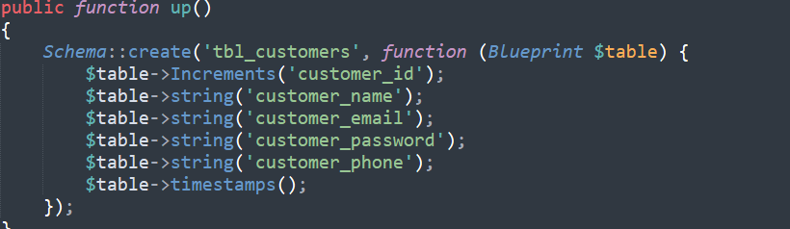

_ InsertgetId là khi insert vào ta lấy luôn dữ liệu ta mới insert:

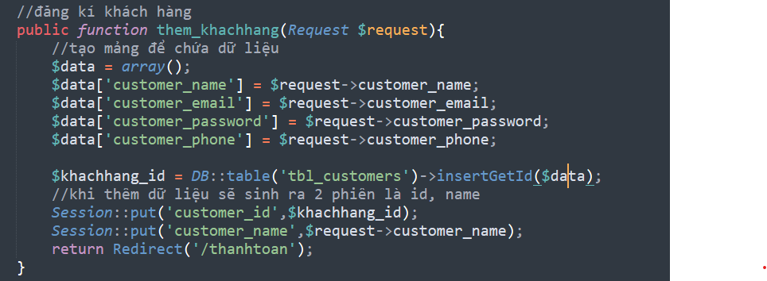

_ trang giao diện tạo form để lấy dữ liệu nhập vào:

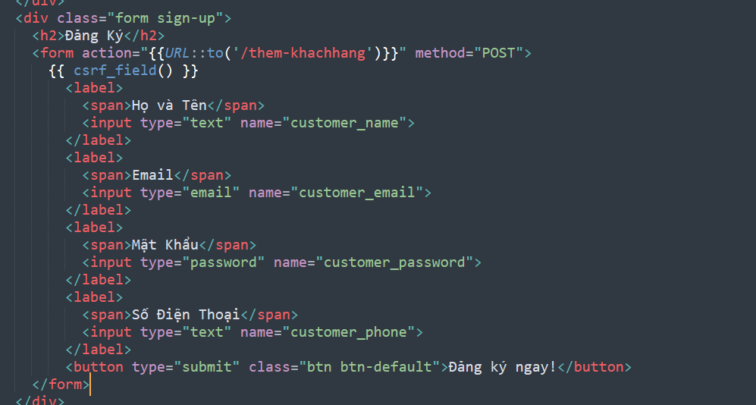

Bài 39: Tạo function hiển thị trang thanh toán:



_ thiết kế trang giao diện thanh toán Hienthi_thanhtoan.blade.php:

_ tạo bảng tbl_shipping:

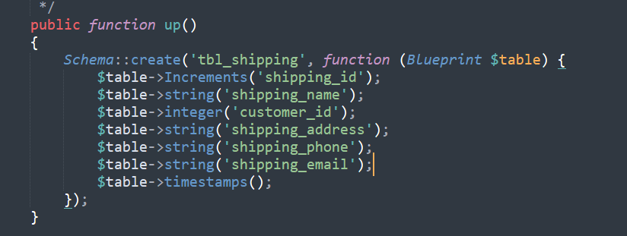

_ trường customer_id nghĩa là ta lấy được id của khách hàng đăng kí thông qua form đăng kí hoặc đăng nhập và các trường như shipping_name,shipping_address,… là thông tin mua hàng dựa trên cái id của người mua hàng, người mua hàng nào sẽ có customer_id đó.

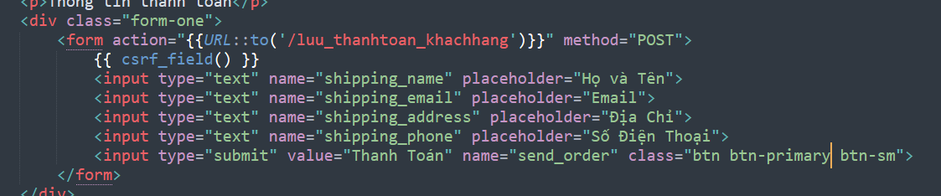

_ thêm các trường name và tạo đường dân lưu thanh toán.

Bài 40: xóa customer_id vì sau này làm bảng tbl_customer sẽ có trường shipping_name sẽ dễ hơn

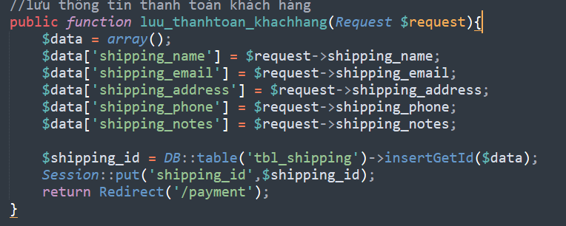

_ sửa lại chỗ đăng nhập thành đăng xuất nếu có đăng kí hoặc đăng nhập sẽ có customer_id:

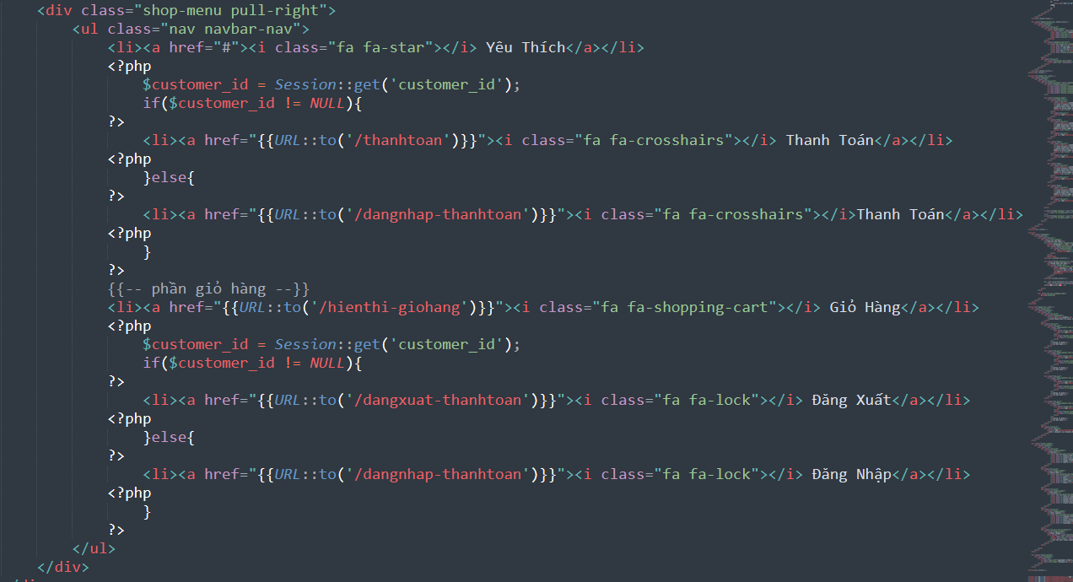

_ sửa bên trang Hienthi_giohang.blade.php:

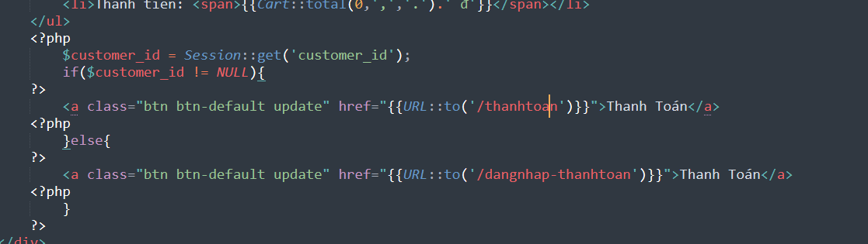

Bài 41: thiết kế form đăng nhập, thêm các trường name và tạo đường dẫn:

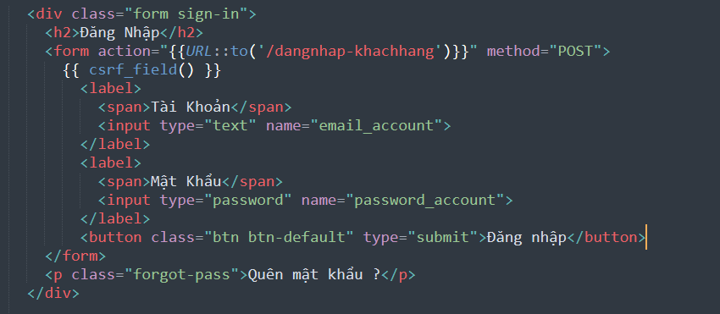

_ tạo function dangnhap_khachhang:

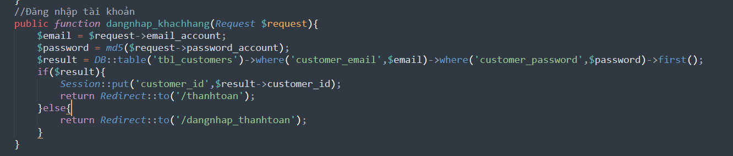

_ kiểm tra điều kiện trùng email và pass thì vào trang thanh toán còn ko thì về trang dangnhap_thanhtoan với điều kiện ->first() là lấy một kết quả trong model.

Bài 42: Tìm kiếm sản phẩm.

_ sửa lại giao diện tìm kiếm và tạo đường dẫn cũng như các trường name:

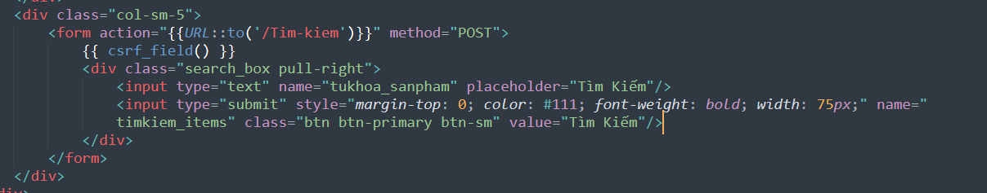

_ bên trang TimKiem.blade.php sửa chỗ @foreach() bên trong ngoặc thành $timkiem_sanpham.

_ dùng điều kiện Like trong mysql.

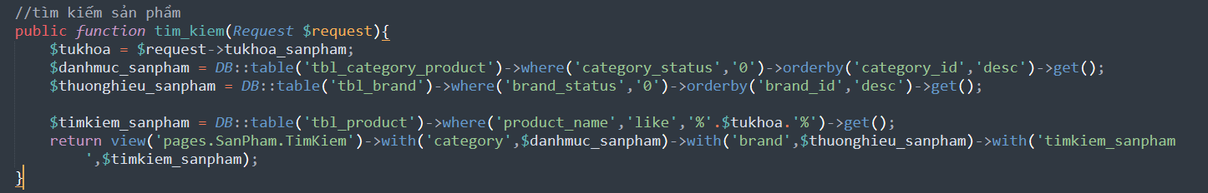

Bài 43: Thanh toán giỏ hàng:

_ bổ sung chổ thanh toán tràn layout.blade.php

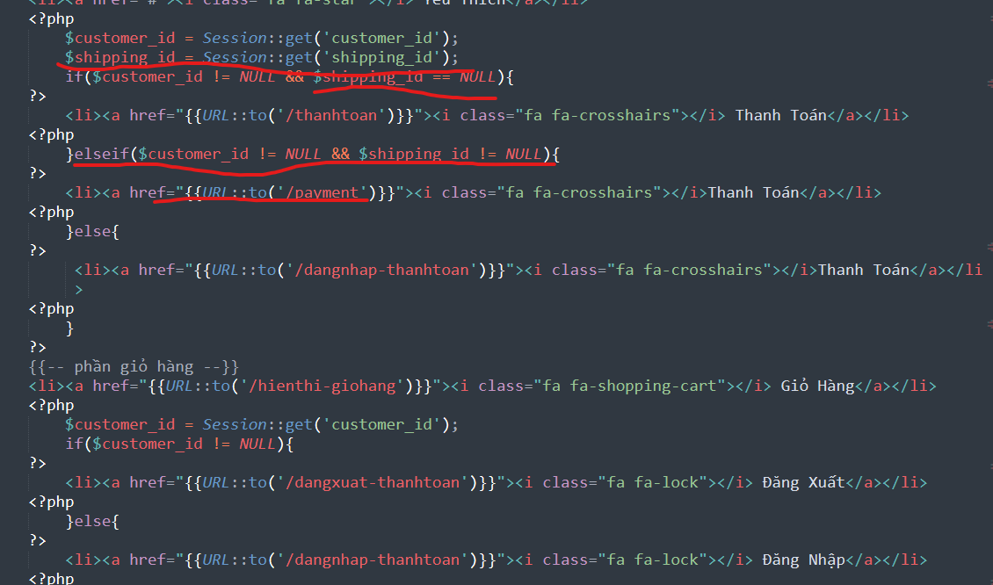

_ tạo trang Payment.blade.php và bỏ code phần hiển thị giỏ giỏ hàng qua.

_ tạo function payment:

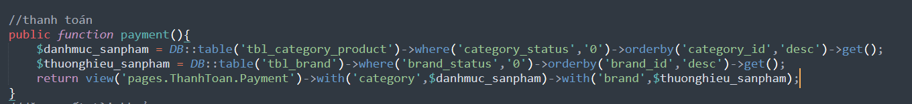

Bài 44: Tạo 3 table là payment, order, order_detail:

+ table payment:

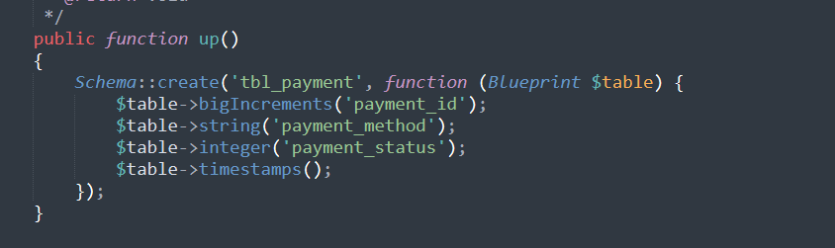

+ table order:

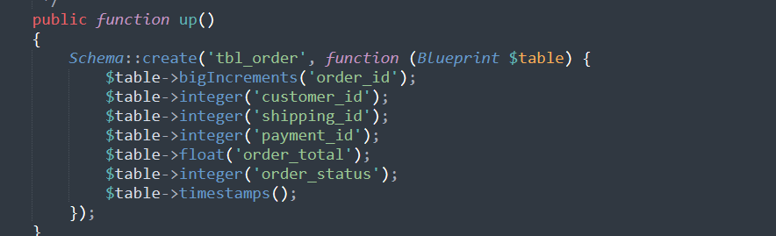

+ table order_detail:

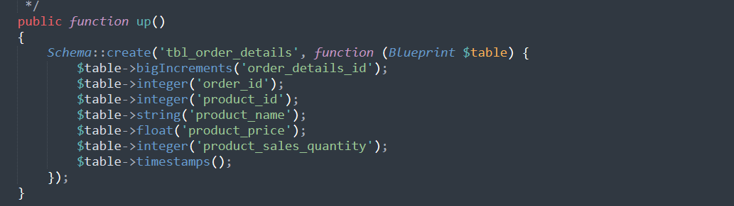

_ sửa code hình thức thanh toán của trang Payment.blade.php:

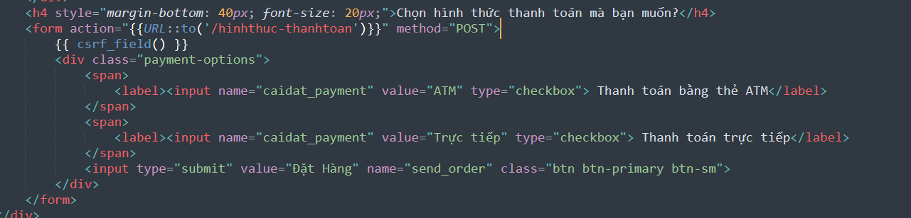

Bài 45: thanh toán:

_ Insert dữ liệu vào table:

+ insert hình thức thanh toán: khi insert vào nó sẽ lấy cái id truyền vào biến thanhtoan_id.

+ insert vào đơn hàng: các cột như customer_id, shipping_id được lấy từ các biến session ở trên như: đăng nhập hoặc đăng kí thì có customer_id, và lúc nhập các thông tin của đơn hàng thì có shipping_id.

_ payment_id thì được lấy từ cái thanh toán đã được insert rồi là $thanhtoan_id.

_ order_total: khi ta thêm sản phẩm vào đơn hàng thì ta có cart content và cart_total chỉ việc lấy lại.

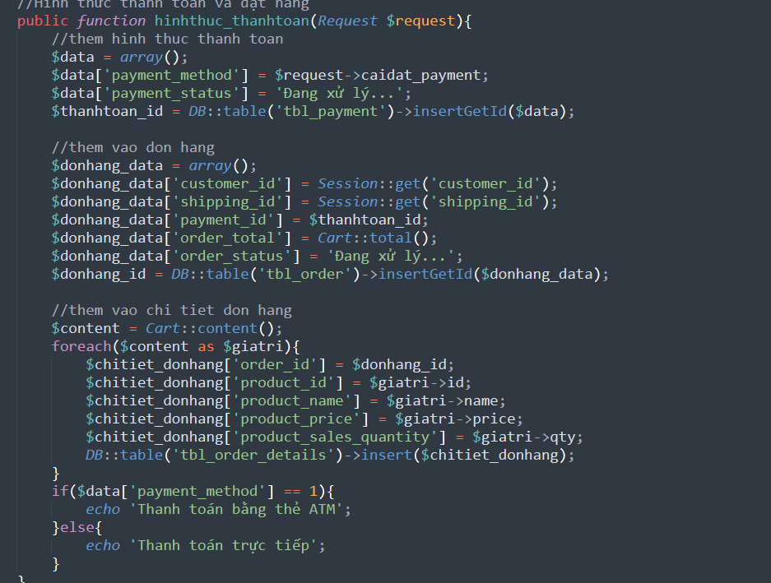

_ insert vào chi tiết đơn hàng: ví dụ ta có 10 sản phẩm thì nó sẽ chạy đủ vòng lặp foreach và insert các dữ liệu vào table nếu ta để các trường insert ngoài vòng foreach thì mặt định nó chạy xong cái vòng lặp foreach và chỉ lấy sản phẩm cuối cùng và insert.

_ kiểm tra nếu chọn nút thanh toán hình thức nào thì hiện thông báo chọn hình thức thanh toán đó.

Bài 46: hoàn tất thanh toán giỏ hàng:

_sửa lại code chỗ thông báo thanh toán trực tiếp là sau khi đặt hàng thành công sẽ trả về trang thông báo đặt hàng thành công (tạo trang payATM.blade.php).

_ sử dung Cart::destroy để hủy các phiên mình đã mua nghĩa là xóa hết các sản phẩm trong giỏ hàng.

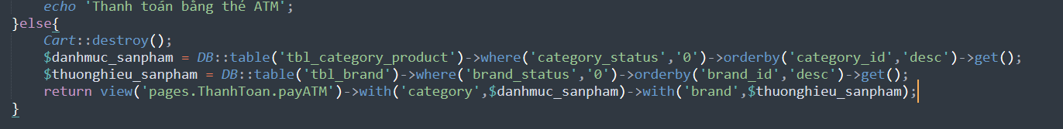

Bài 47: làm chức năng quản lý đơn hàng bên admin:

_ tạo trang giao diện quanly_donhang.blade.php và sửa một số chỗ như:



Và một trường name của bảng tbl_order.

_ tạo function quản lý đơn hàng:

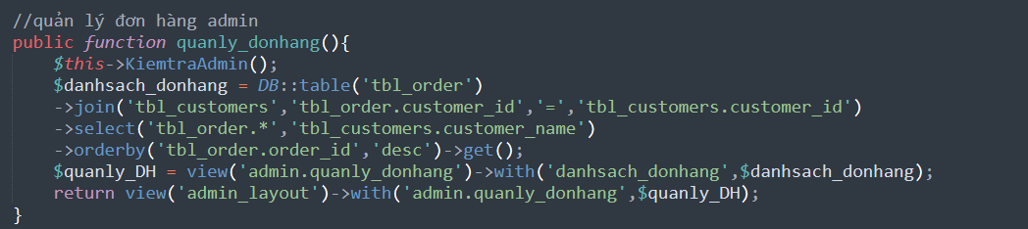

_ join bảng order với bảng customer và chọn (select) tbl_order.* nghĩa là lấy ra tất cả thông tin trong bảng order và bảng customer chỉ chọn customer_name để hiển thị tên của khách hàng.

Bài 48: xem trang chi tiết đơn hàng và xóa đơn hàng:

_ tạo function sửa đơn hàng (chi tiết đơn hàng) và thiết kế view chitiet_donhang có 3 bảng gồm: thông tin khách hàng, thông tin vận chuyển.

Bài 49: tiếp tục phần trang chi tiết đơn hàng:

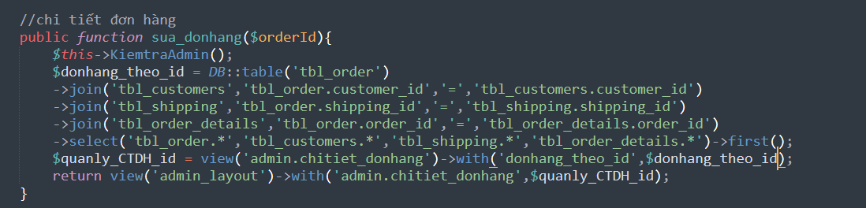

_ join 3 bảng lại với nhau customer, shipping, order_detail: và bên phần view chitiet_donhang.blade.php ta không cần dùng foreach để in dữ liệu ra tại vì function sua_donhang đã trả dữ liệu về cho ta dạng foreach rồi nên ta chỉ cần in dữ liệu ra bên trang view.

Bài 50: Cài đặt trình soạn thảo ckeditor:

_ thêm hai dòng script vào trang admin_layout.blade.php và chỉnh id bên trang thêm sản phẩm của admin.

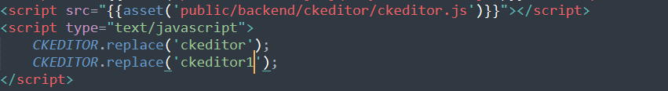

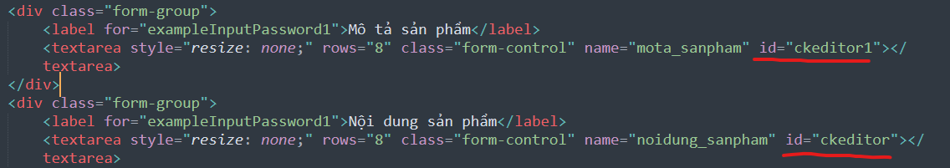

Bài 51: Kiểm tra dữ liệu đã thêm vào chưa bằng Validation Jquery laravel:

_ chỉnh css cho hình ảnh các sản phẩm trang chủ đều nhau trong thư mục main.css:

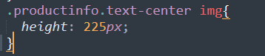

_ kiểm tra lỗi nhập thông tin đầy đủ chưa: tải file jquery validation và bỏ vào thư mục js trong backend.



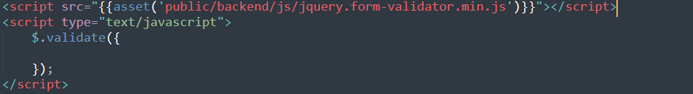



Bài 52: Seo meta 1:

Trang homecontroller chỗ function index thêm các trường như meta_desc, meta_keywords,the_tieude,duong dan và thêm các thẻ meta bên trang layout.blade.php:

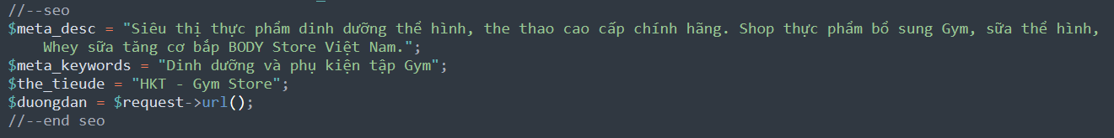

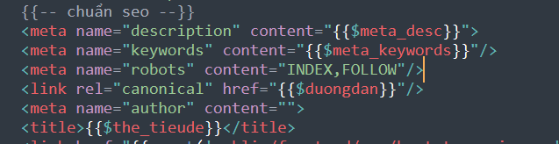

_ sửa trên cơ sở dữ liệu thêm trường meta_keywords.

Bài 53: Seo meta 2:

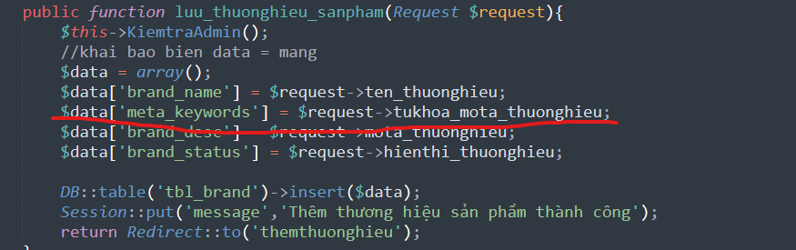

_ thêm trường meta_keywords vào lưu thương hiệu và cập nhật thương hiệu.

_ thêm hàm foreach cho seo:

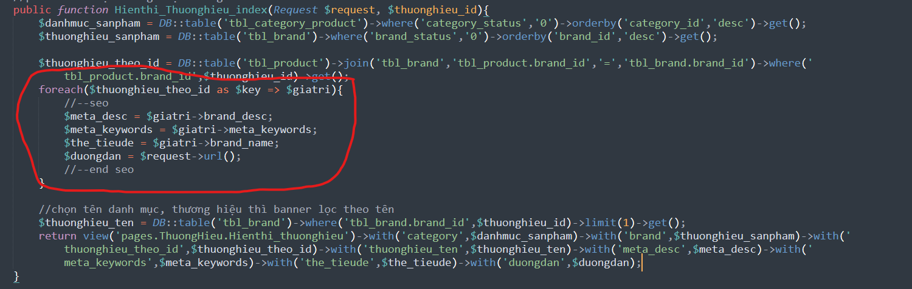

_ bên trang giao diện của thêm và sửa thương hiệu thêm 1 đoạn html: làm các bước như trên với DMSP.

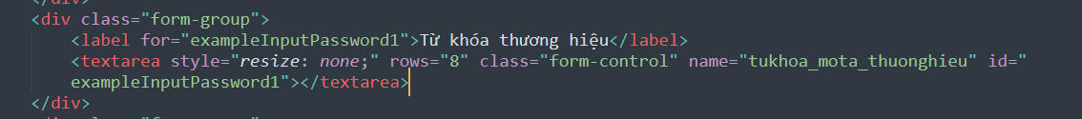

Bài 54-55: Chia sẻ facebook, like với nhúng flugin trang:

Bài 56: Chuyển dùng controller sang model

Bài 57: cấu hình gửi mail và share code:

_ sửa file .env:

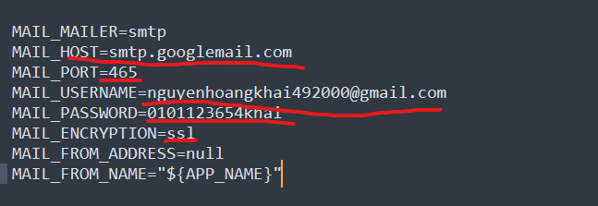

_ sửa file mail.blade.php và thêm code:

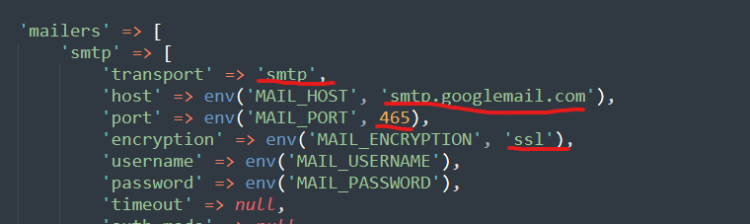

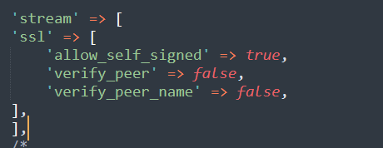

_ tạo function gửi mail và tạo giao diện gửi mail (Gui_mail.blade.php):

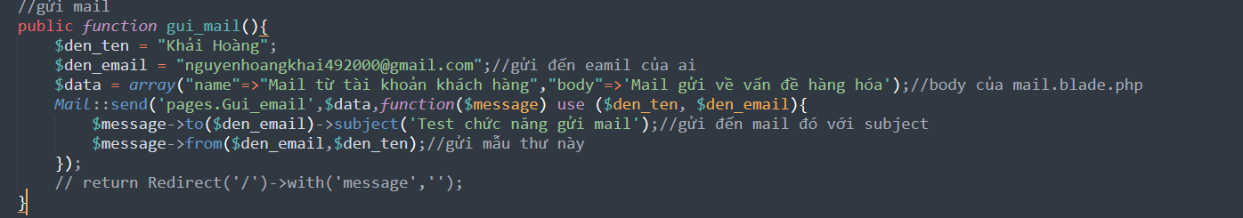

Bài 58: Đăng nhập bằng facebook làm ko dc

Bài 59-59.1: Đăng nhập bằng google

Làm theo các bước hướng dẫn như video và copy các bước theo file đăng nhập google:

Lưu ý: khai báo thư viện dùng use App\Models\Login chứ ko phải App \Login sẽ bị lỗi:

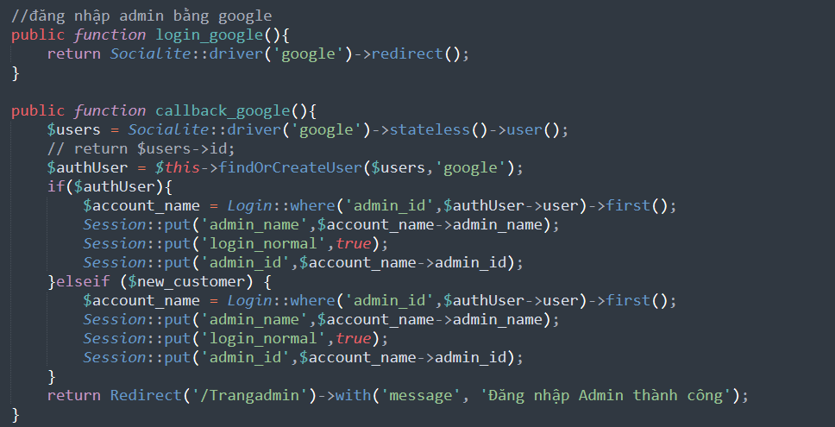

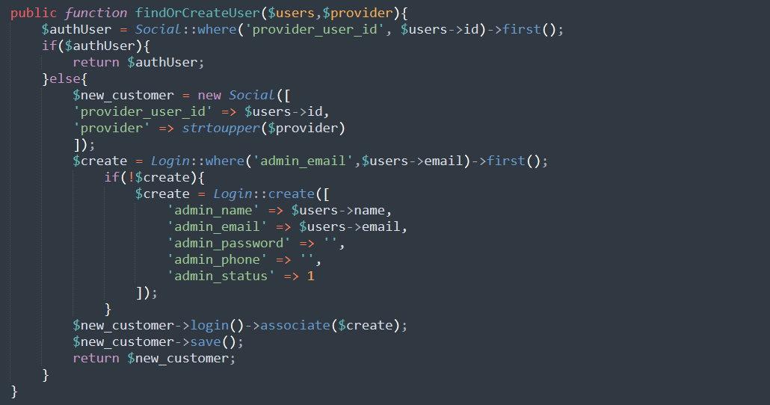

_ và sửa lại function kiểm tra admin:

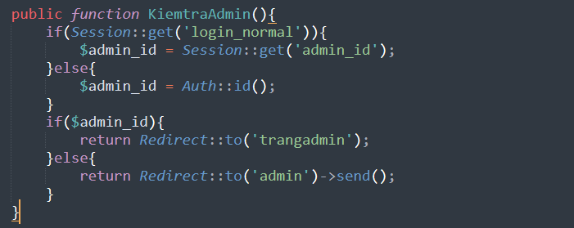

_ bên trang admin_layout.blade.php sửa lại code:

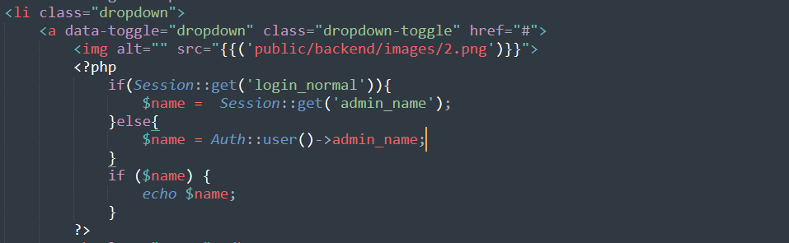

Bài 60: Mã Captcha google:

_ cài đặt và làm theo các bước trong trang hướng dẫn:

_ chỗ function AdminTrangchu thêm code kiểm tra mã captcha:

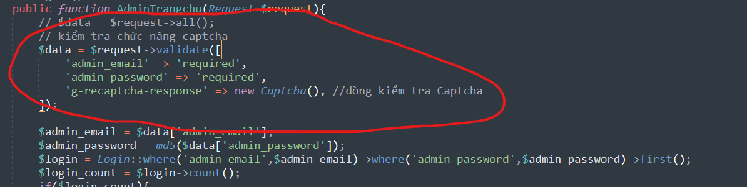

_ bên trang admin_layout.blade.php thêm code captcha và foreach thông báo lỗi.

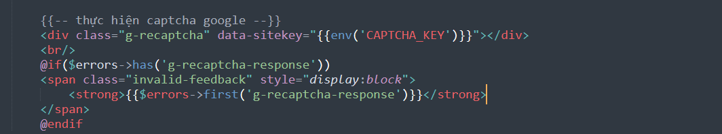

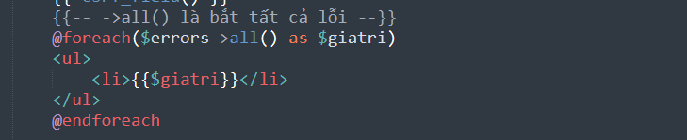

Bài 61: Giới thiệu một chút về các chức năng trong laravel

Bài 62: sửa lại các controller thêm hàm seo và with vào chỗ return:

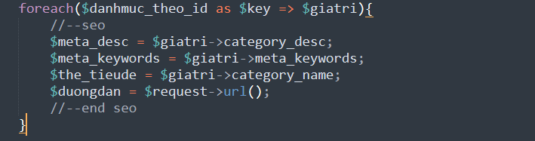

Bài 63: Giỏ hàng bằng ajax – p1:

_ cài 2 thư viện js và css để hiện ra thông báo popup

_ bỏ nút button cũ thêm giỏ hàng bên trang [home.blade.php](http://home.blade.php) và thêm button mới sau đó tạo 1 form để lấy dữ liệu và truyền vào các input kiểu type hidden để lấy dữ liệu ẩn, có các trường như value và class thì value sẽ là các trường thông tin của sản phẩm như id, tên, giá, hình ảnh, số lượng, còn class thì “cart_product_id_{{$sanpham->product_id}}” giữ nguyên và nút button phải thêm data-id_sanpham (data là cái tên bắt buộc phải có, còn sau cái gạch id là tên mình muốn đặt nhưng cách giữa các tên phải bằng dấu gạch dưới) vì ví dụ: một sản phẩm có id 12 thì nó sẽ dựa vào tất cả các class có id 12 nên ta phải có data-id_sanpham thì nó mới lấy đúng các thông tin sản phẩm đó nếu ta ko có data-id_sanpham thì mặc định nó sẽ lấy cái sản phẩm đầu tiên hoặc cuối cùng, ví dụ có 10 sản phẩm: ta chọn sản phẩm thứ 3 nó cũng chỉ lấy sản phẩm cuối cùng.

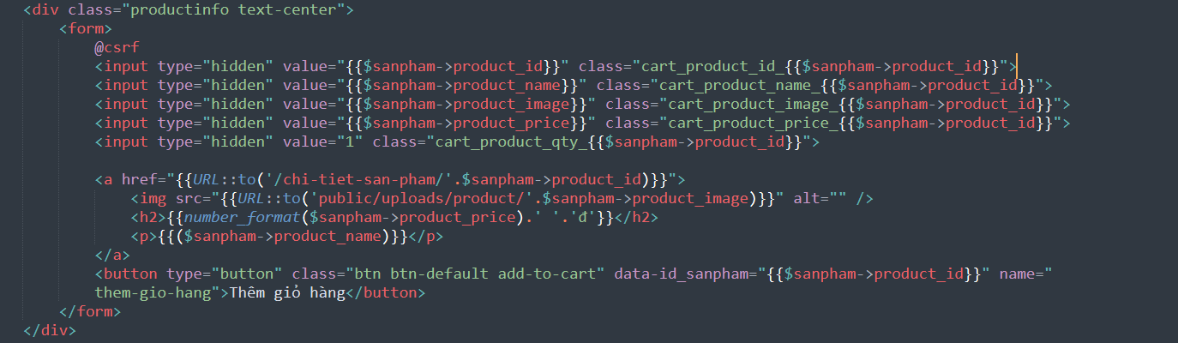

_ thêm các trường dữ liệu bên javascript của trang layout.blade.php:

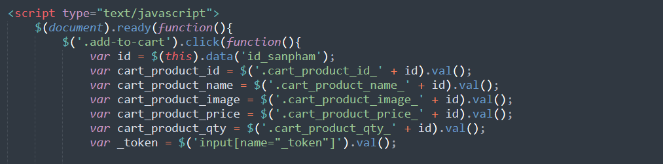

_ sau đó sử dụng ajax và tạo function themgiohang_ajax bên cartcontroller:

Bài 64: bổ sung code:

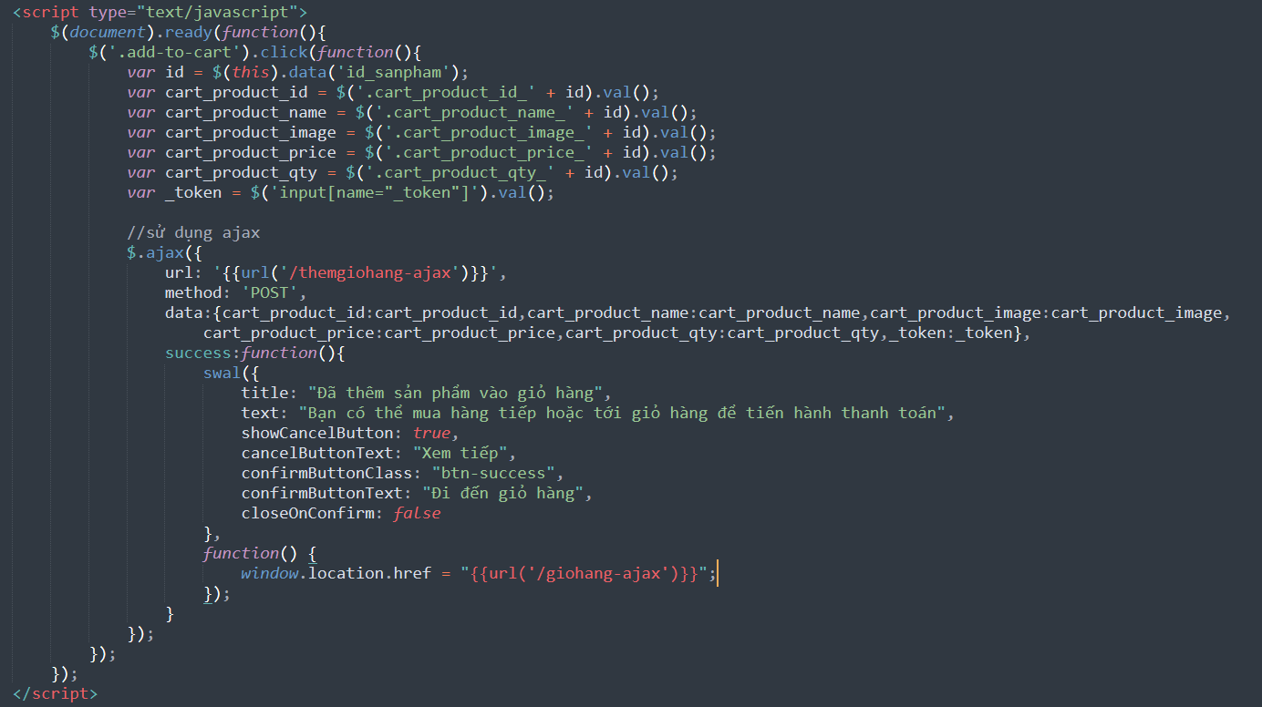

_ bên Cartcontroller tạo 2 function themgiohang_ajax và giohang_ajax:

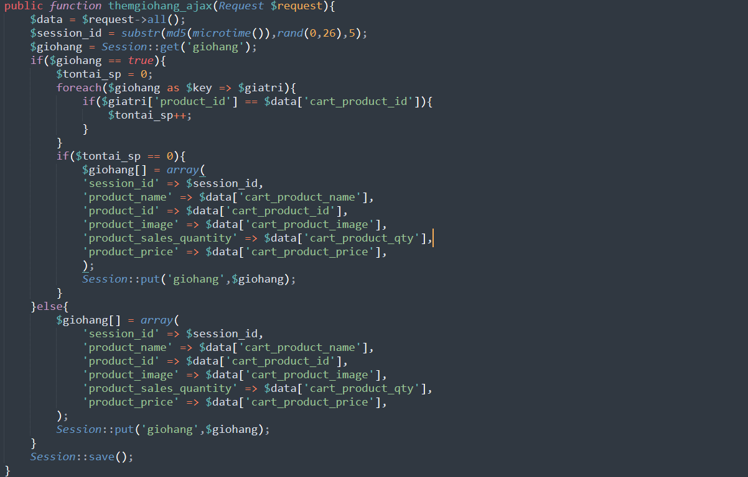

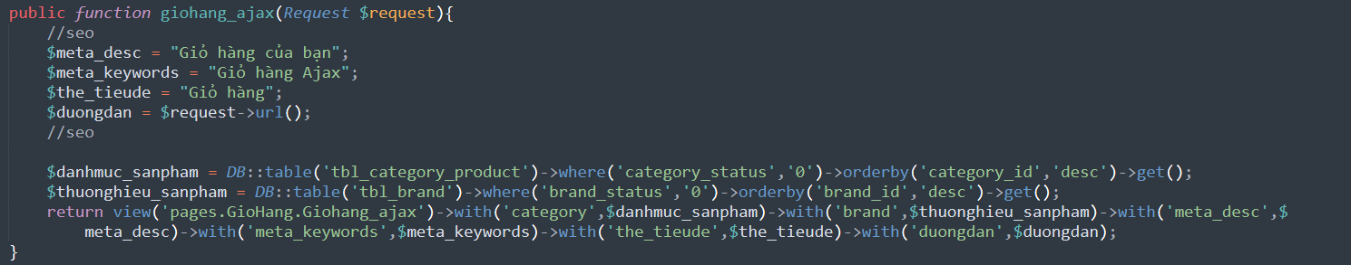

_ bên trang Giohang_ajax.blade.php tạo hàm php tính số tiền sản phẩm và thay đổi các giá trị để lấy thông tin sản phẩm:

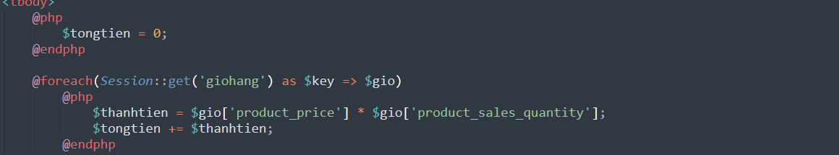

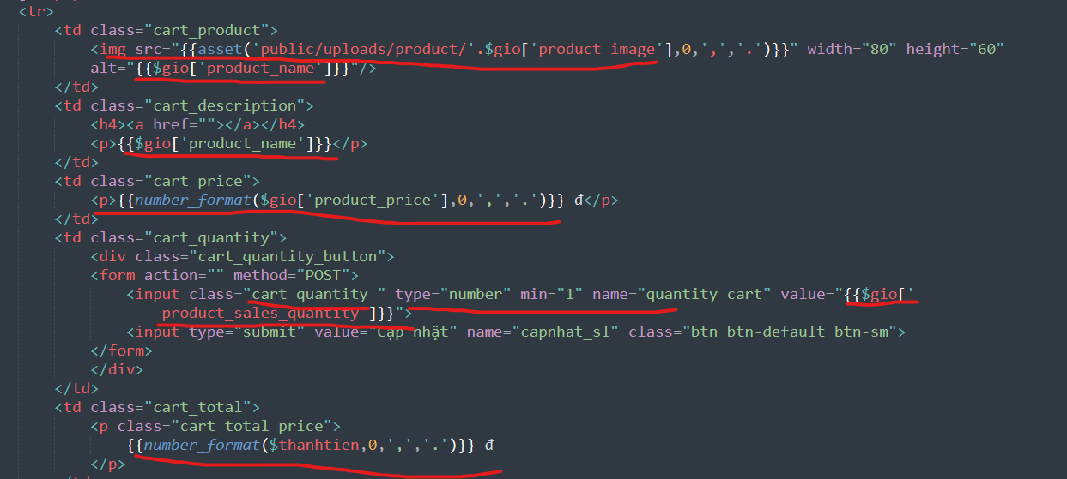

Bài 65: Cập nhật số lượng giỏ hàng và xóa sản phẩm trong giỏ hàng bằng Session Ajax:

_ tạo function xóa giỏ hàng kiểm tra nếu có giỏ hàng thì dc xóa và chạy vòng lặp để lấy ra hết giá trị trong giỏ hàng và so sánh với cái session_id đã lấy được để nếu trùng id thì unset (xóa) sản phẩm đó trong giỏ hàng.

_ sau khi xóa xong thì đặt lại giá trị mới thông qua session::put(giohang).

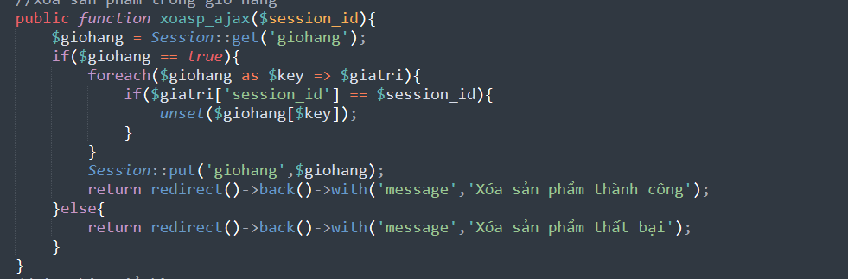

_ tạo function cập nhật số lượng sản phẩm trong giỏ hàng ajax:

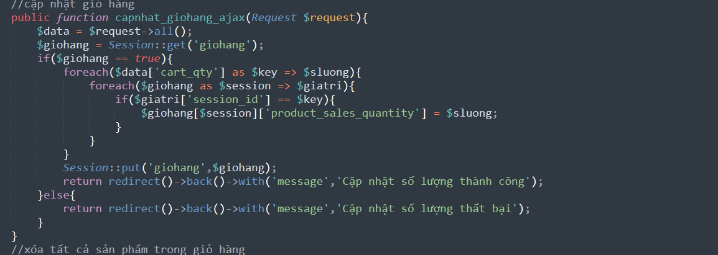

_ cũng làm kiểm tra sau đó chạy vòng lặp kiểm tra nếu session_id của sản phẩm đó trùng thì cho phép cập nhật số lượng sản phẩm đó lên.

_ tạo function xóa tất cả sản phẩm trong giỏ hàng, dùng session::forget để xóa một session giỏ hàng:

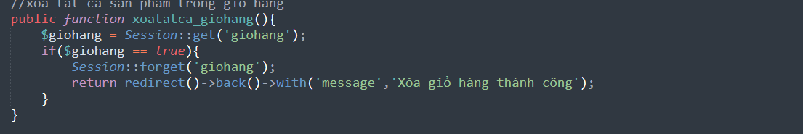

_ sửa code và đường dẫn bên trang Giohang_ajax.blade.php.

Bài 66: Mã giá khuyến mãi coupon:

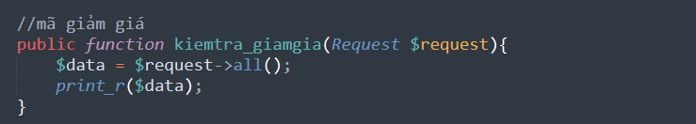

_ tạo form bên Giohang_ajax.blade.php.

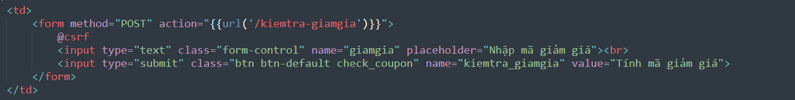

_ tạo tbl_coupon và controller là couponcontroller:

_ tạo 2 file thêm mã giảm giá và danh sách mã giảm giá:

_ tạo function lưu mã giảm giá:

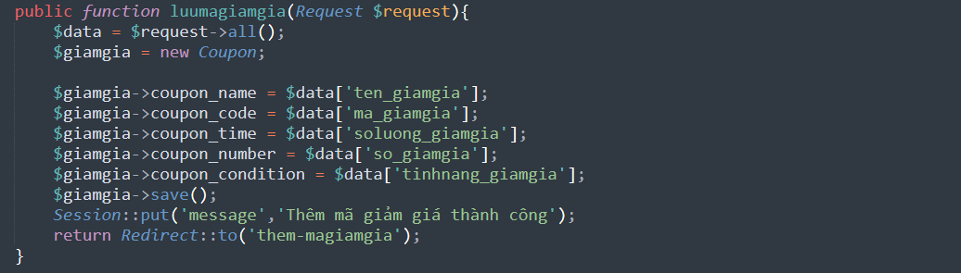

_ sửa code và các đường dẫn để lấy thông tin bên trang danhsach_giamgia.blade.php.

Bài 67: Tiếp tục phần mã giảm giá:

_ tạo function xóa mã giảm giá bên admin: phương thức find mặc định sẽ lấy giá trị coupon_id trong model. Nếu sử dụng để so sánh với các cột khác id trong csdl phải dùng where ko dùng find vì dùng find để so sánh id sẽ nhanh và tiện.

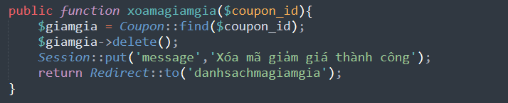

_ tạo function kiểm tra mã giảm giá bên cartcontroller:

+ tạo 1 biến chứa dữ liệu trong bảng Coupon với điều kiện là coupon_code với data được lấy từ trường name ”giamgia” bên trang Giohang_ajax và sử dụng phương thức first, khi dùng first thì ko cần dùng foreach.

+ Kiểm tra nếu có coupon thì mới đếm coupon, kiểm tra **count_coupon > 0** thì tạo 1 session coupon để lưu giữ mã giảm giá, kiểm tra nếu **coupon_session** đúng và mình đã nhập cái mã giảm giá rồi thì đc nhập lại 1 lần nữa nhưng chỉ với 1 mã.

+ Tạo biến **is_available = 0** và kiểm tra nếu nó tồn tại thì tạo một mảng array để lấy giá trị của các cột trong csdl và dùng session:put để lấy dữ liệu

+ Còn nếu **coupon_session** chưa tồn tại nghĩa chưa nhập giảm giá thì tạo ra một mã giảm giá mới.

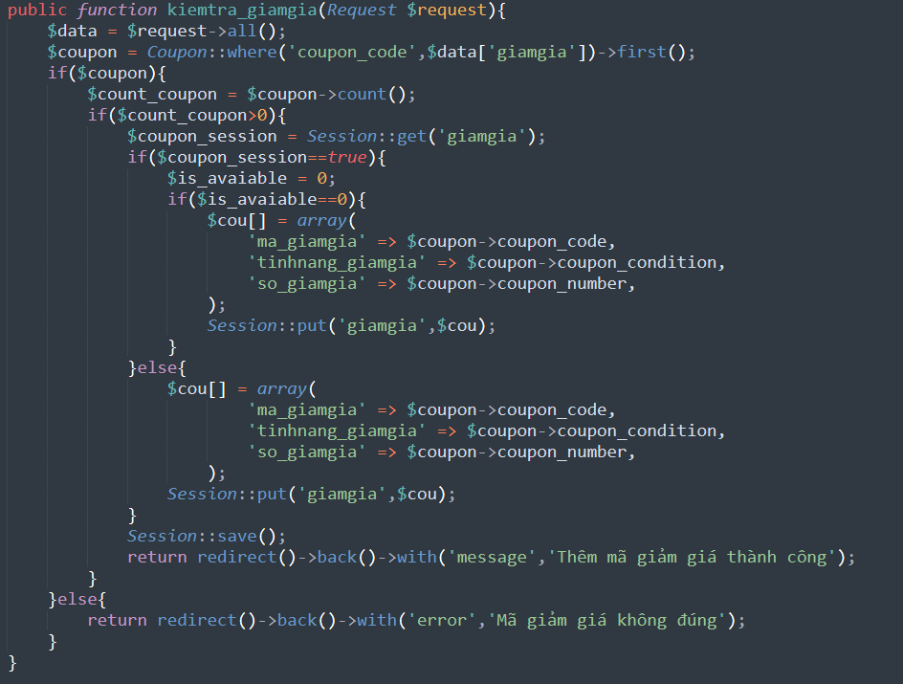

_ bên trang Giohang_ajax thêm điều kiện để kiểm tra khi nhập mã giảm giá thì tiền sẽ dc giảm:

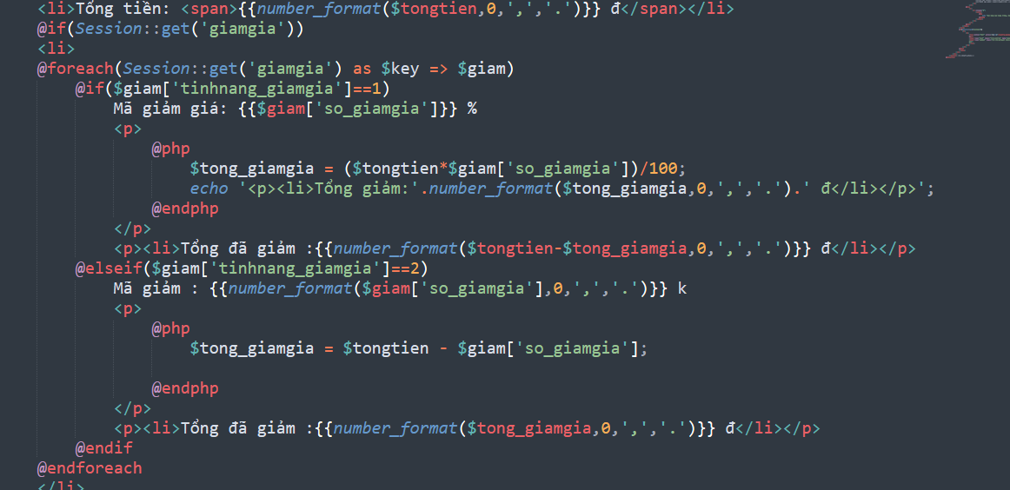

Truyền những biến đã thực hiện function bên cartcontroller để thực hiện việc tính giá tiền cũng như được giảm giá dựa trên mã giảm giá theo phần trăm hay giảm giá theo giá tiền.

_ nếu giỏ hàng tồn tại tức có sản phẩm thì mới cho nhâp mã coupon thêm điều kiện if

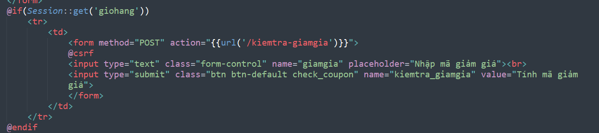

_ thêm session:forget để khi xóa giỏ hàng thì mã giảm giá cũng bị xóa:

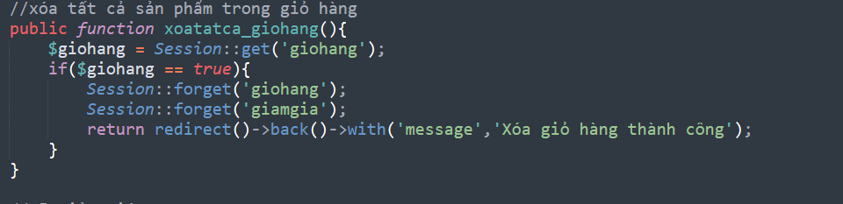

_ xóa mã khuyến mãi kiểm tra điều kiện nếu tồn tại mã khuyến mãi thì mới được xóa mã coupon.

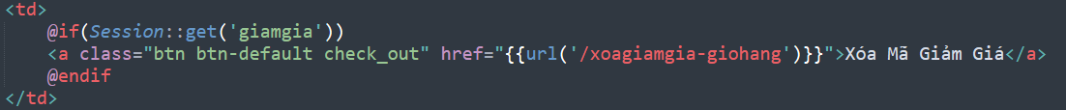

_ tạo function xóa mã giảm giá trong giỏ hàng bên couponcontroller:

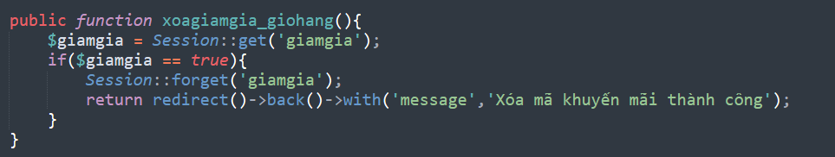

Bài 68: Phí vận chuyển theo tỉnh, thành phố:

_ Thêm csdl phí vận chuyển của tỉnh thành phố vào laravel và trên phpmyadmin.

_ Tạo 3 model là: thành phố, quận huyện, xã phường, tạo controller Delivery (vận chuyển)

_ Tạo 1 bảng trên csdl là tiền phí vận chuyển tbl_feeship.

Bài 69: Tính phí vận chuyển:

_ tạo layout Them_phivanchuyen.blade.php.

_ tạo function vanchuyen: lấy model city sắp xếp theo matp và theo thứ tự tăng dần, thay vì dùng with nhiều thì dùng compact cho ngắn và hàm này dùng để lấy ra danh sách các thành phố, bên giao diện dùng foreach để lấy dữ liệu ra.

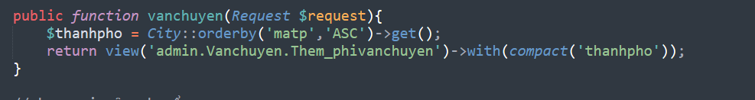

_ dùng ajax để lấy id của các trường thông tin, viết bên admin_layout:

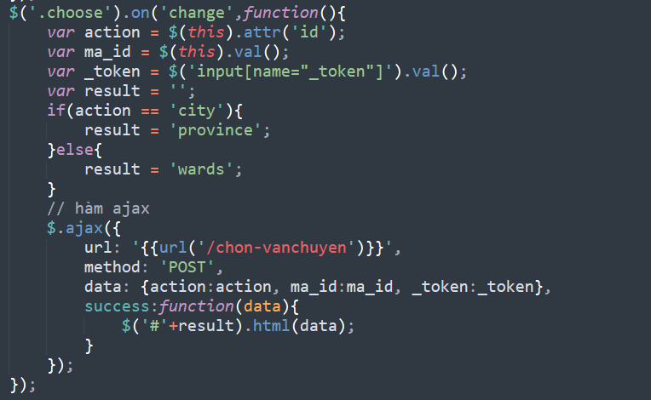

_ Khai báo các biến bằng

Bài 70: Tiếp tục phí vận chuyển:

Bài 71: Kết thúc phần phí vận chuyển

Bài 96: Quản lý số lượng đặt hàng trong kho:

_ cập nhật số lượng tồn trong giỏ hàng, thêm dòng dữ liệu product_quantity trong ajax giỏ hàng của layout.blade.php

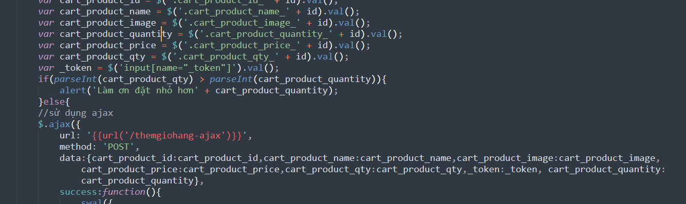

Trong function themgiohang_ajax thêm dòng code:

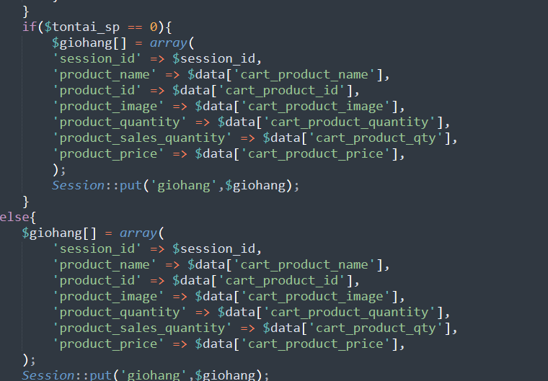

_ thêm dòng input bên trang [home.blade.php](http://home.blade.php)



_ chỉnh sửa code trong function caapjnhatgiohang_ajax của CartController, kiểm tra điều kiện nếu tồn tại session_id và sô lượng sản phẩm trong giỏ hàng < session của số lượng tồn kho thì cho cập nhật sản phẩm, ngược lại nhỏ hơn thì update thất bại.

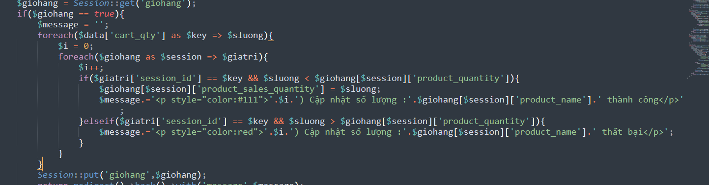

Bài 99: Phân quyền Authencation:

_ tạo 3 model: Admin, Roles, RolesUser

_ tạo layout Dang_ky.blade.php, thêm các trường như số điện thoại, tên đăng nhập và value để kiểm tra nếu đã điền thông tin thì lưu lại thông tin đó

_ tạo function validation để kiểm tra các trường thông tin khi gửi dữ liệu

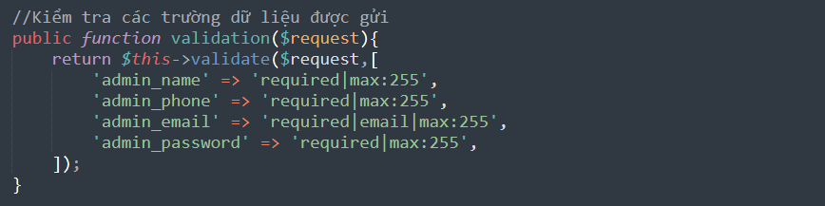

_ tạo function đăng ký tài khoản, gán các biến name của các trường dữ liệu nhập vào bằng các cột trên database để lưu lại các thông tin khi đăng ký.

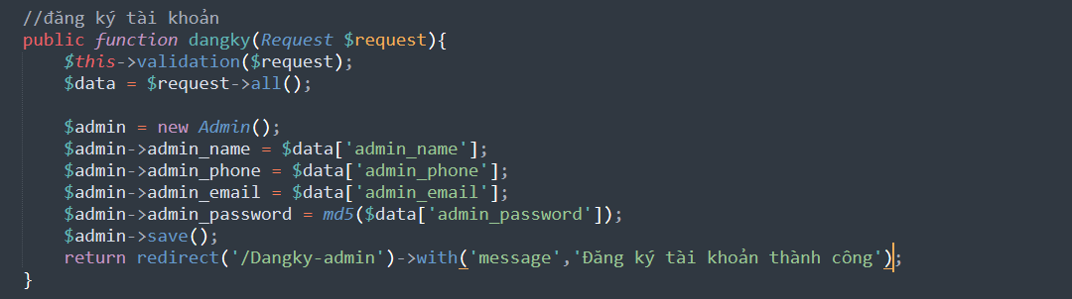

Bài 100: Phân quyền admin:

_ tạo layout Dang_nhap.blade.php

_ tạo function Dangnhap_admin và function dangnhap để thực hiện chức năng login vào dashboard

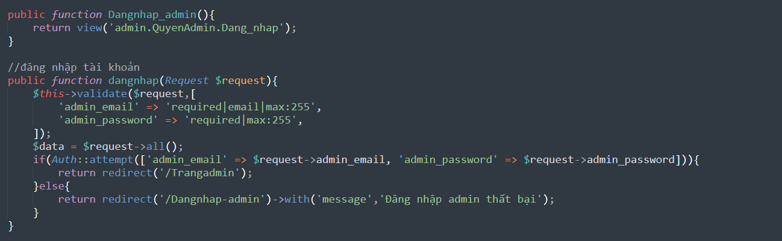

_ Auth::attempt dùng để kiểm tra tên đăng nhập và mật khảu có đúng chưa, nó sẽ trả về 2 giá trị, nếu đúng thì trả về true sai thì false.

_ chỉnh code trong auth của connfig.

Bài 101: Tạo và gán quyền cho user bằng seeder:

_ tạo 2 table trên csdl là: tbl_roles, admin_roles.

_ vào sublimetext -> database -> seeders tạo 2 tạo 2 file là Rolestableseeder và Userstableseeder với câu lệnh: php artisan make:seeder RolesTableSeeder

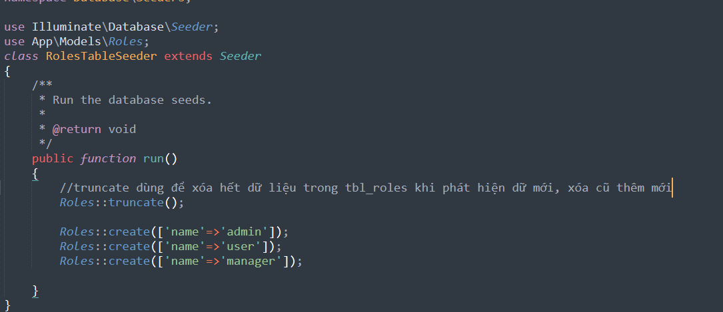

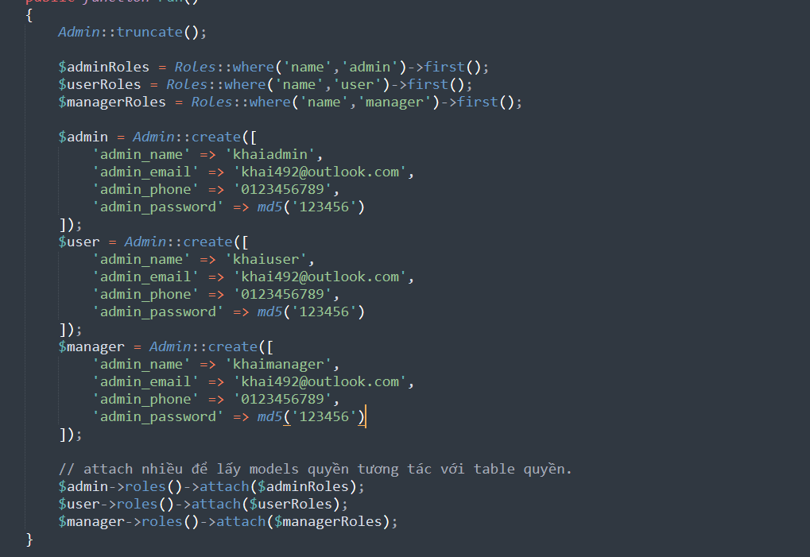

_ Truncate dùng để kiểm tra trong csdl nếu thấy có dữ liệu mới thì xóa hết cái cũ và thêm cái mới vào.

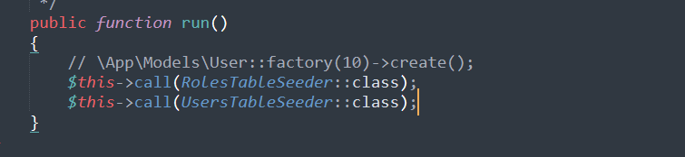

_ 2 dòng code dùng để thực hiện lệnh tạo dữ liệu vào csdl.

_ thêm dữ liệu thủ công dùng lệnh trong gitbase: php artisan db:seed

Bài 102: Hiển thị user đã có quyền:

_ tạo folder User và layout Danhsach_user, tạo UserController

_ trong models Admin thêm 2 function để lấy trường name roles dùng kiểm tra nếu tài khoản có name roles đó thì được check.

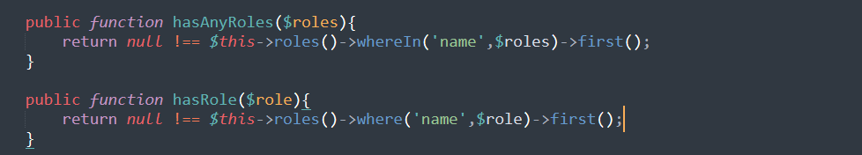

_ tạo function index trong UserController để hiển thị dữ liệu danh sách tài khoản, paginate dùng để phân trang cứ 5 user là 1 trang:

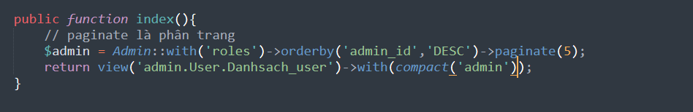

_ thêm các input để check name roles của tài khoản trong layout Danhsach_user.blade.php:

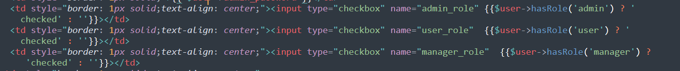

_ ? ‘checked’ : ‘ ’ là điều kiện if else nếu kiểm tra tài khoản nào có quyền trùng với name roles đó thì được check.

Bài 103: Cấp quyền cho từng User:

_ tạo function phanquyen_vaitro để thực hiện chức năng khi chọn checkbox và nhấn button thì sẽ cấp quyền cho user đó.

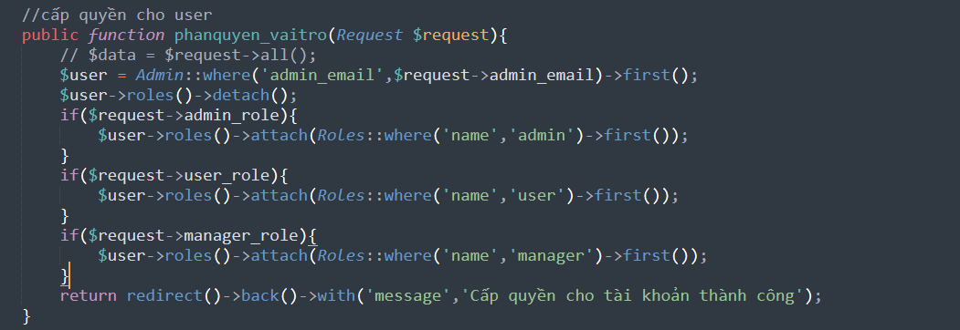

_ sử dụng Admin để lấy ra các user với điều kiện là admin_email bằng với data[admin_email] nghĩa là bằng với cái admin_email của input hidden mà mình gửi qua bên layout Danhsach_user, khi ta chọn checkbox và nhấn vào button nó sẽ lấy email của tài khoản đó đi so sánh với email trên csdl và email là độc quyền không trùng nhau, sau đó dùng detach để khi ta nhấn lại vào checkbox đã được chọn và nhấn button thì quyền đó sẽ được hủy.

_ Kiểm tra nếu có check và tài khoản đó có quyền đó hay không nếu có thì cho cấp quyền.

Bài 105: Ẩn hiện giao diện với phân quyền:

_ tạo 1 provider với câu lệnh: php artisan make:provider BladeserviceProvider

_ trong functon boot của provider mới tạo lấy ra class Blade mới tạo với điều kiện nếu hasrole là tên tự tạo, ta chỉ được sử dụng models user bằng models admin thôi chứ ko được đổi class, mặc định là user không được đổi thành admin.

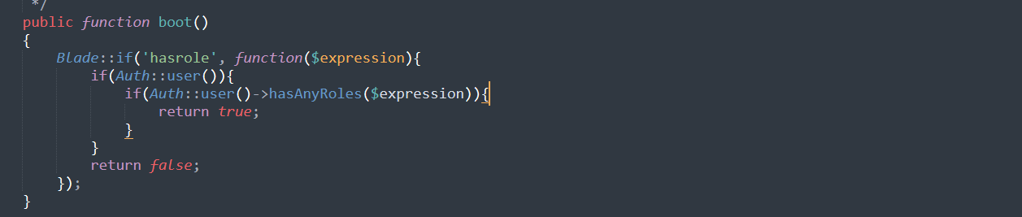

_ kiểm tra người dùng nếu có đăng nhập thì kiểm tra tiếp nếu user đó có quyền (sử dụng hàm hasrole đã tạo bên models Admin) và gán cái $expression cho hàm hasrole đó có nghĩa là hàm $expression sẽ là trường admin, user hoặc manager nếu nó kiểm tra user ví dụ có quyền admin thì return true và ngược lại.

_ hàm hasrole là chỉ có 1 quyền ta có thể sử dụng hasanyroles trong trường hợp giao diện đó có nhiều quyền sử dụng.

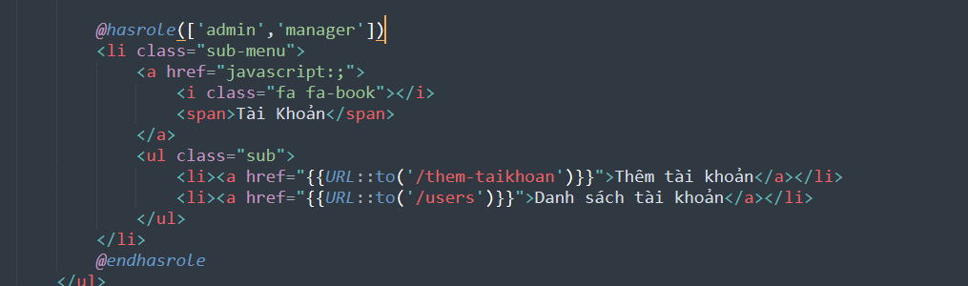

_ muốn giao diện nào có quyền nào được sử dụng thì gọi ra, khi sử dụng hasrole thì không cần ngoặc vuông, còn hasanyroles là nhiều quyền thì nó sẽ chuyển thành chuỗi nên phải bỏ trong [].

Bài 106: Dùng Middleware route laravel để tránh trường hợp khách nhớ đường dẫn có thể vào được mà phải thông qua middleware:

_ tạo 1 middleware với câu lệnh: php artisan make:middleware AccessAccount.

_ trong function handle của middleware mới tạo, kiểm tra nếu có quyền với name tương ứng thì cho phép thực hiện cái requesh tiếp theo còn nếu không có thì đá về trang admin:

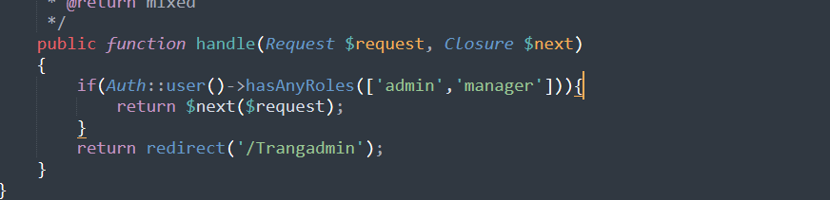

_ bên route web ta có thể dùng group để gộp lại cho tiện và ta sử dụng middleware đã tạo với tên quyền là admin.roles trong file Kernel.php:



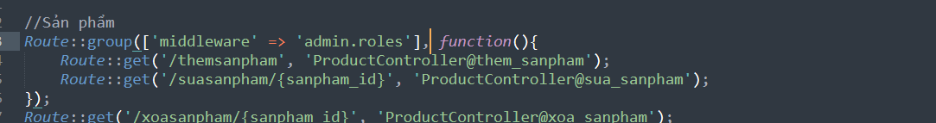

_ ngoài ra ta có thể sử dụng riêng từng cái, ko phải dùng group:



Bài 107: Xóa user và cả quyền user:

Tạo nút xóa user trong layout và viết function xóa user, vì xóa user dựa trên id nên tạo thêm một input hidden admin_id trong layout Danhsach_user:

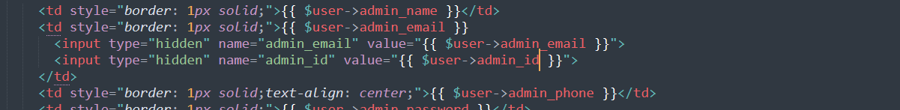

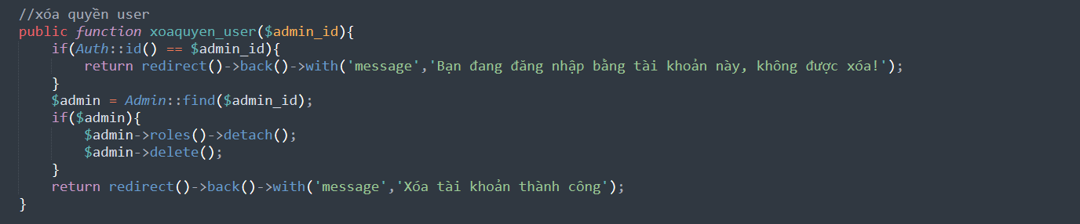

_ vào models Admin tìm admin_id tương thích với csdl thì nó xóa, kiểm tra điều kiện nếu Auth::id == với admin_id đang được sử dụng thì không cho xóa.

_ kiểm tra tiếp nếu tìm ra $admin dựa trên id đó thì ta sẽ vào $admin và vào models roles để gỡ hết quyền của tài khoản đó đi.

_ bổ sung code trong function phanquyen_vaitro:

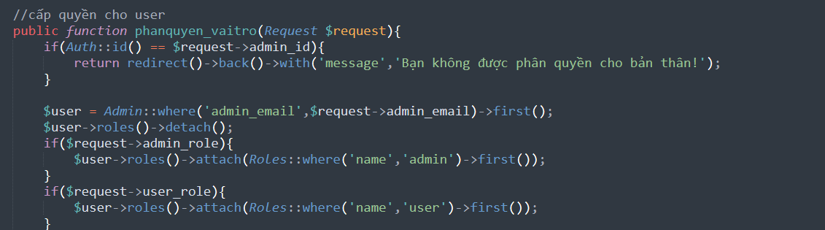

_ kiểm tra nếu Auth::id() bằng với admin_id đang đăng nhập thì không cho phân quyền tài khoản đang đăng nhập đó.

Bài 108: Chuyển User không cần đăng nhập lại:

_ tạo form thêm tài khoản với các bước như bình thường, viết chức năng để hiện form thêm tài khoản và function lưu tài khoản:

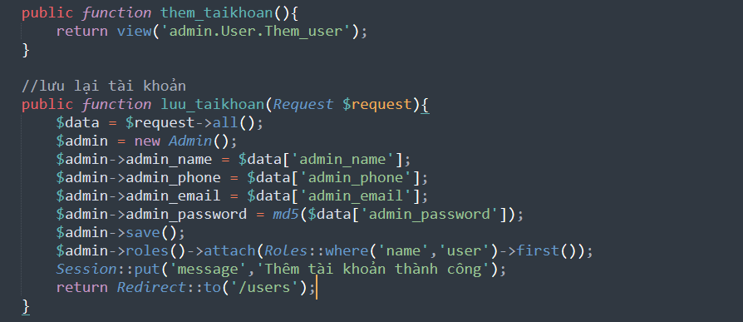

_ tạo nút chuyển quyền trong layout Danhsach_user:



_ tạo function chuyển quyền, đầu tiên vào model Admin với điều kiện lấy ra user thuộc admin_id đó, kiểm tra nếu lấy được user thuộc admin_id đó thì đưa nó vào session nghĩa là khi nhấn vào nút chuyển quyền của một tài khoản nào đó thì nó sẽ lấy id của tài khoản đó đi so sánh với csdl có thằng đó thì sẽ đặt cái id đó vào session.

_đặt tên là session “ chuyển quyền “ và mang cái user admin_id.

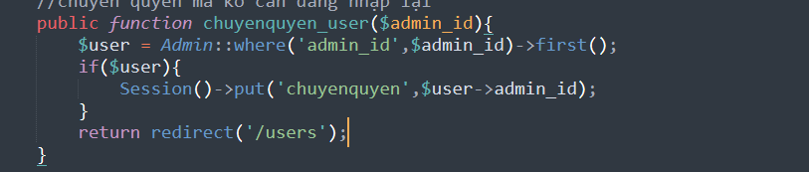

_ sau đó tạo một middleware Impersonate (chuyenquyen) với câu lệnh: php artisan make:middleware Impersonate.

_ Trong function handle của middleware mới tạo ta kiểm tra nếu có session chuyển quyền thì ta dùng một hàm Auth::onceUsingId để gán cái id của tài khoản lấy được vào session chuyển quyền.

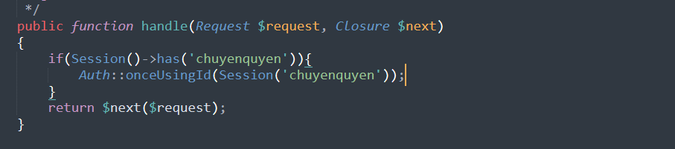

_ tạo 1 function huy_chuyenquyen để hủy quyền đã chuyển của user mới về user cũ.

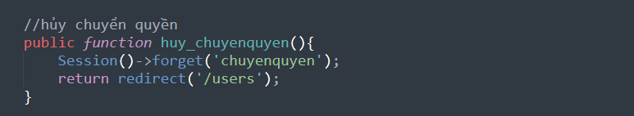

_ biết thêm một hàm Blade trong BladeserviceProvider kiểm tra xem nếu có nhấn chuyển quyền thì trả về true và hiện ra nút để hủy chuyển quyền, ngược lại trả về false và ko có nút.

Bài 109: Thêm danh mục con:

Bài 110: Hiển thị danh mục con:

Bài 111: Cập nhật danh mục con:

Bài 112: Thêm danh mục bài viết

_ tạo tbl_category_post trên csdl, tạo controller, model và các thư mục, file layout như bình thường

_ tạo 2 function dùng để hiển thị giao diện trang thêm danh mục bài viết và lưu lại thông tin danh mục vào csdl:

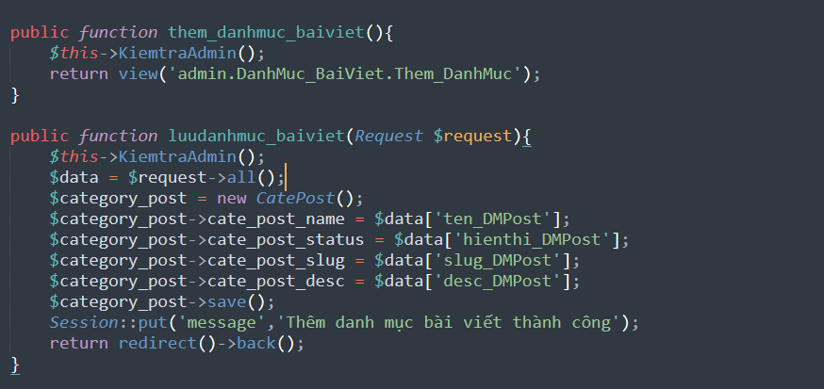

Bài 113: Liệt kê danh mục bài viết:

_ tạo function danhsach_DM_baiviet để hiển thị danh sách các danh mục bài viết đã tạo

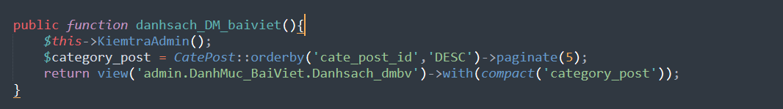

_ tạo layout Danhsach_dmbv để hiển thị dữ liệu lên view, sửa code bên layout.blade.php để hiển thị dữ liệu danh mục dưới dạng menu dropdown.

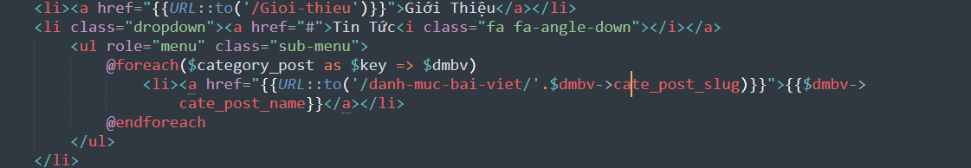

Bài 114: Cập nhật danh mục bài viết:

_ tạo function capnhat_danhmuc_baiviet để sửa danh mục bài viết, 1 function để hiển thị giao diện trang sửa danh mục.

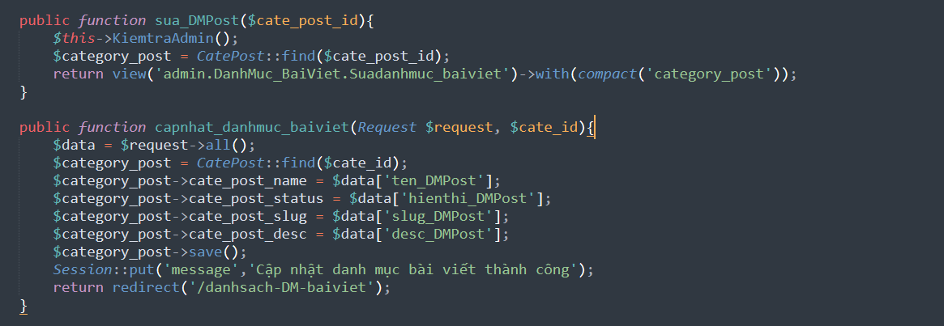

_ chức năng cập nhật cũng giống như thêm danh mục nhưng ở đây thay vì ta sẽ thêm các trường vào csdl thì ta sẽ tìm cái id của danh mục dó và cho phép thay đổi lại các trường thông tin.

_ làm hàm tự động thay đổi slug khi nhập trường thông tin tên danh mục:

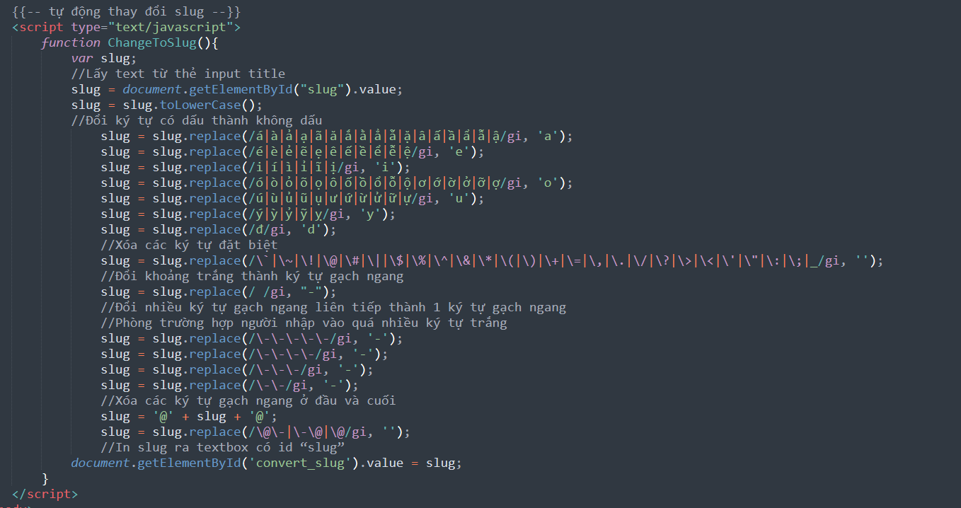

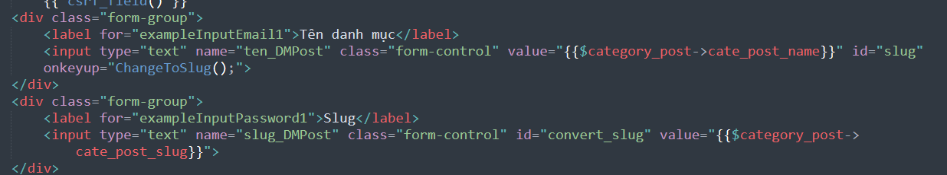

_ tạo function xóa danh mục bài viết:

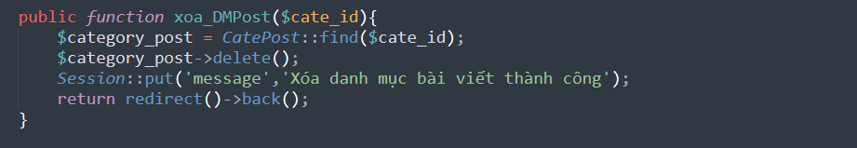

Bài 115: Thêm bài viết – phần 1:

_ tạo csdl, models, controller, và các file folder layout để tạo thành form thêm bài viết như bình thường.

_ tạo function để hiển thị bài viết, vì trong bài viết có trường id của danh mục bài viết nên sẽ dùng models của catepost lấy ra thông tin của danh mục bài viết dó.

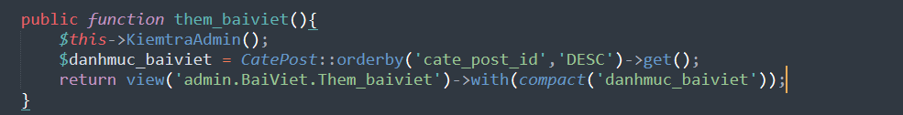

Bài 116: Thêm bài viết – phần 2:

_ tạo function lưu bài viết, vì sử dụng model nên ta sẽ không thêm dữ liệu kiễu cũ của DB.

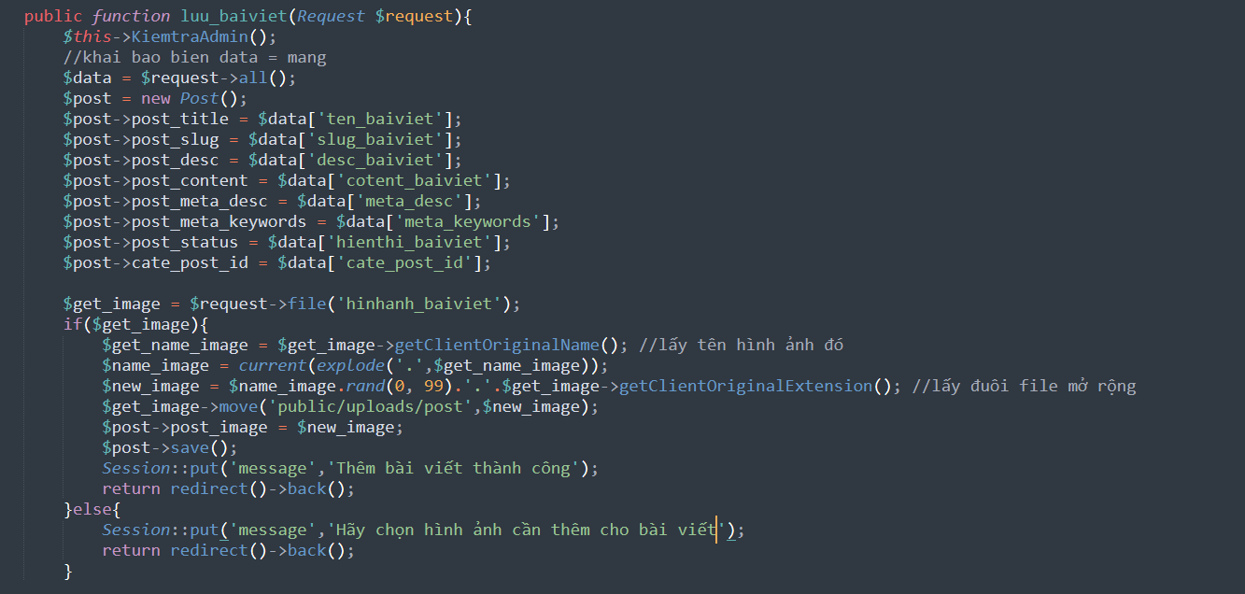

Bài 117: Hiển thị và xóa bài viết:

_ tạo file Danhsach_baiviet.blade.php để hiển thị danh sách các bài viết đã tạo.

_ tạo function danhsach_baiviet để load dữ liệu lên view:

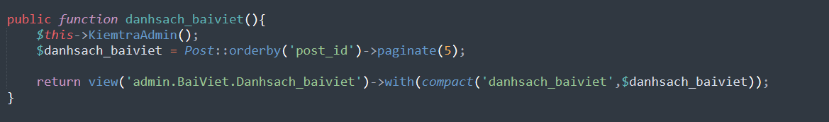

_ tạo function xóa bài viết, kiểm tra điều kiện nếu có hình ảnh đó thì khi xóa bài viết sẽ xóa luôn hình ảnh có trong đường dẫn.

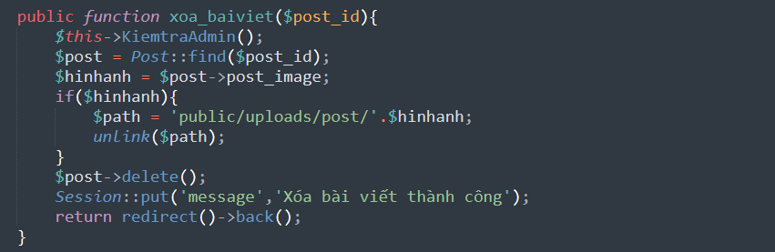

Bài 118: Cập nhật bài viết:

_ tạo function sua_baiviet để hiển thị giao diện trang sửa bài viết.

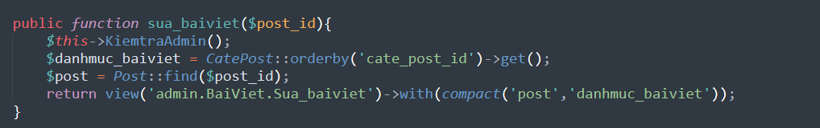

_ tạo function capnhat_baiviet, bên layout của sửa bài viết trong options kiểm tra thêm điều kiện nếu cate_post_id của bảng post bằng với cate_post_id của bảng danh mục bài viết thì selected nghĩa là chọn đúng trường thông tin đó và hiện ra:

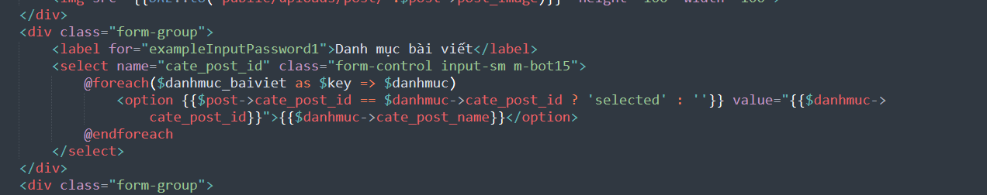

_ trong hàm kiểm tra get_image ta cho thêm điều kiện khi ta chọn ảnh khác để cập nhật thì ảnh cũ trong đường dẫn của thư mục sẽ được xóa.

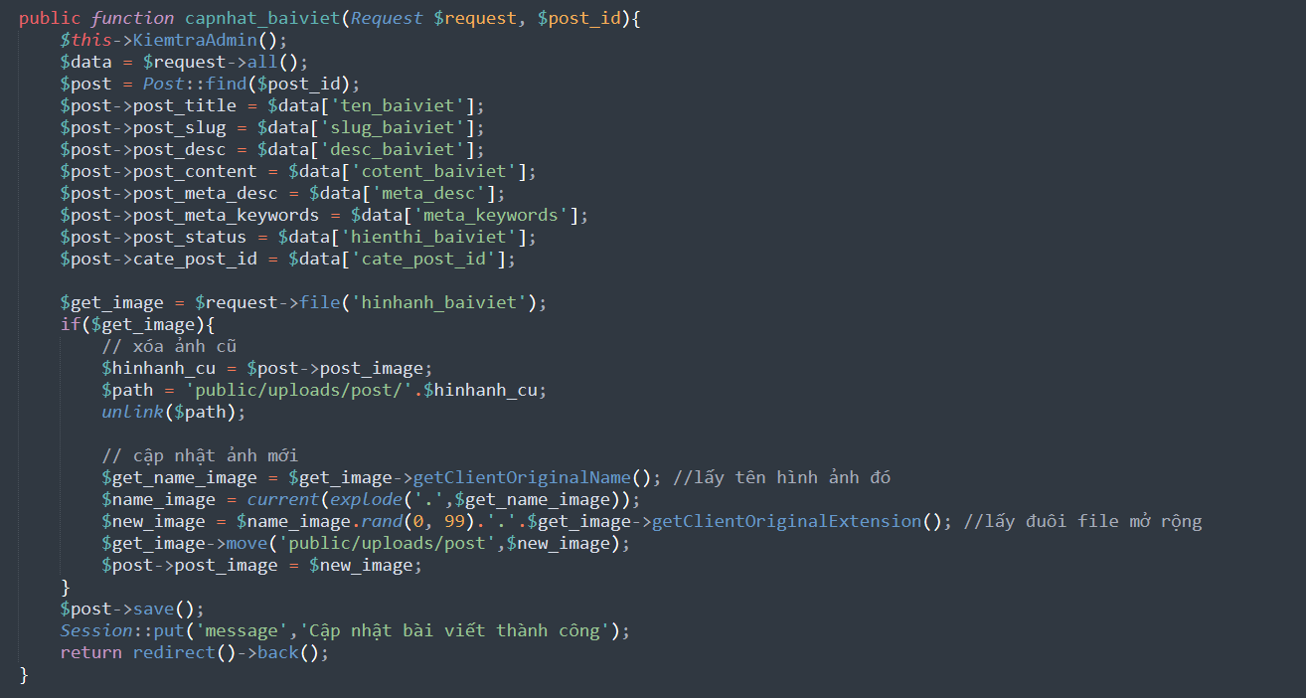

_ trong Model Post tạo thêm một function để trả về giá trị id của bảng danh mục bài viết và từ đó ta dựa trên cái id đã lấy ra được và chuyển dạng id thành name hiện ra màn hình. Ngoài ra 1 bài viết có thể thuộc về một danh mục hoặc nhiều danh mục nhưng ở đây ta sử dụng chỉ thuộc về 1 danh mục nên sài belongto.

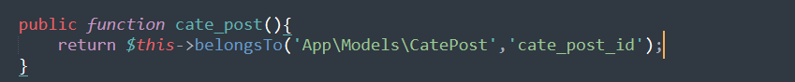

_ trong models CatePost tạo function post để so sánh trường cate_post_id, để lấy ra đúng được id của bài viết sẽ thuộc cái danh mục nào và 1 danh mục sẽ có nhiều bài viết nên ta dùng hasMany.

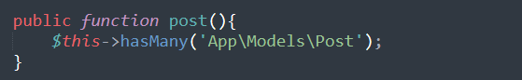

Bài 119: Hiển thị danh mục bài viết – index:

_ tạo folder và layout Danhmucbaiviet trong thư mục pages.

_ tạo function danh_muc_bai_viet: tạo biến catepost và đi vào models CatePost với điều kiện (vì trong bảng post không có trường cate_post_slug) nên ta dùng post_slug trong bảng post đi so sánh với trường cate_post_id để lấy ra cái id và dùng id đó so sánh lại với bảng post để lấy ra bài viết thuộc danh mục đó.

_ và mình chỉ lấy 1 id nên dùng take(1) và dùng foreach để lấy ra các trường thông tin cho đúng chuẩn seo.

_ Sau đó tạo biến post và đi vào models Post để lấy ra cái danh mục với biến là cate_post và điều kiện bài viết phải hiển thị, ta lấy thêm id của danh mục dựa vào biến slug và đem nó đi so sánh để lấy ra được những bài viết thuộc danh mục đó.

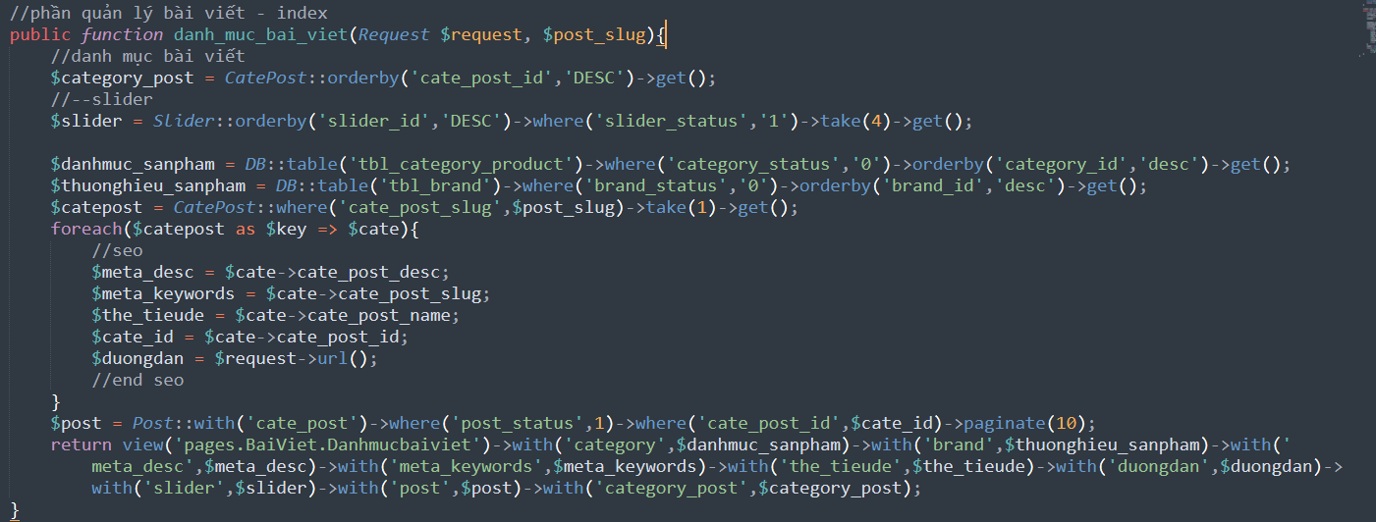

_ bên layout Danhmucbaiviet tạo foreach để lấy các trường thông tin hiển thị ra màn hình.

Bài 120: Hiẻn thị bài viết – index:

_ tạo function bai-viet để khi nhấn vào nút xem bài viết sẽ hiện ra thông tin đầy đủ của bài viết đó.

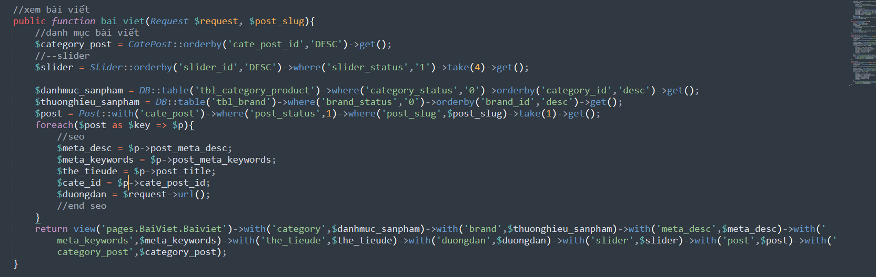

_ cấu trúc cũng giống như function danh-muc-bai-viet nhưng ta sẽ không sài catepost nữa và biến post ta sẽ không dựa vào điều kiện cate_post_id mà ta sẽ dựa vào post_slug và chỉ lấy ra một bài viết nên take(1).

Bài 121: Bài viết liên quan:

_ tạo và chỉnh thẻ html css để lấy ra trường thông tin bài viết liên quan

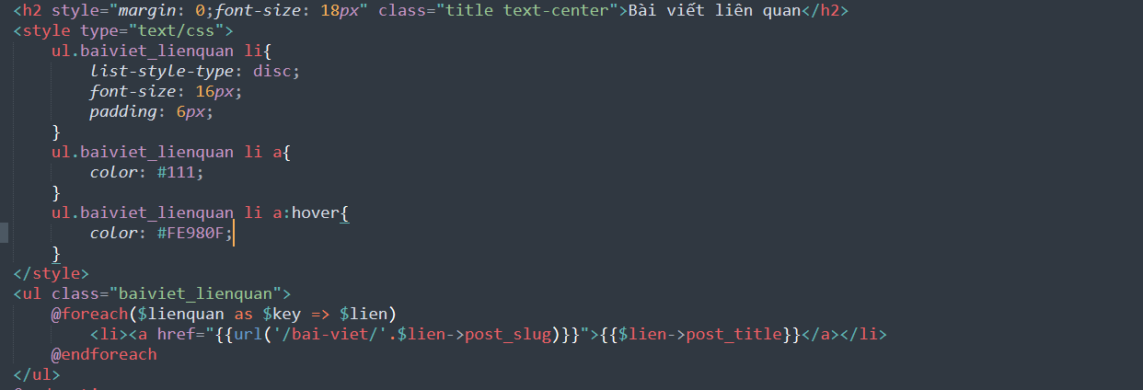

_ bên function bai-viet của PostController bổ sung thêm 1 biến là $lienquan để lấy ra những bài viết có cùng danh mục với điều kiện ta lấy cate_post_id có trong bảng post so sánh với cate_post_id trong bảng danh mục để lấy ra đúng những bài viết có id thuộc 1 danh mục đó và thêm 1 điều kiện là lấy ra hết bài viết liên quan nhưng trừ bài viết đang xem ta dùng whereNotin với biến post_slug.

Bài 122: Tạo mục lục cho bài viết:

Tạo và style cho đường dẫn ( cách làm dễ )

Bài 123: Thêm layout glary hình ảnh:

_ thêm các thư viện css, js của lightslider và tạo thẻ div hình ảnh

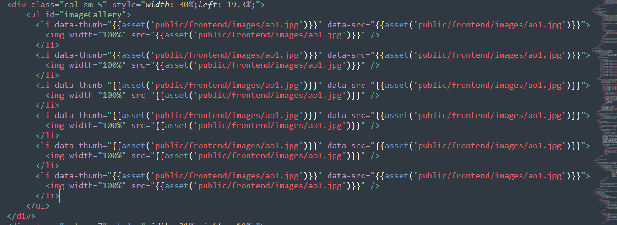

Bài 124: Thêm gallery hình ảnh admin:

_ tạo bảng tbl_gallery và models Gallery, tạo controller GalleryController.

_ tạo function để hiển thị giao diện và thông tin hình của gallery được lấy ra dựa trên id của sản phẩm là product_id.

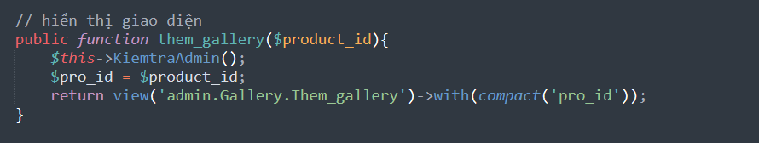

_ bên giao diện của layout them_galley.blade.php thêm input type hidden để lấy id của product

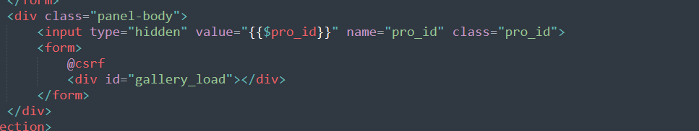

_ viết ajax để load dữ liệu của gallery lên table đã tạo:

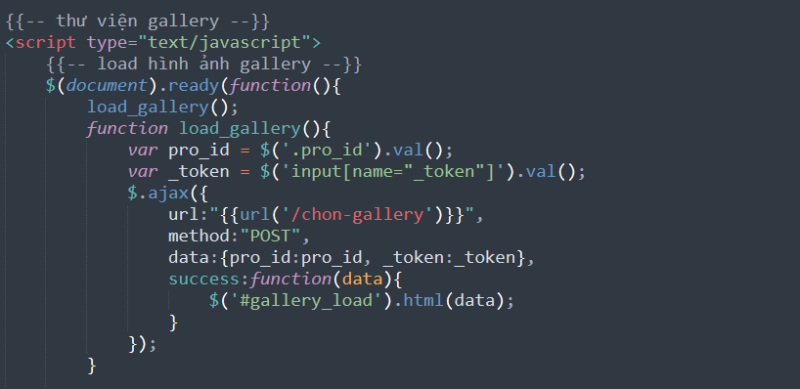

_ tạo function chon_gallery để lấy ra được những sản phẩm thuộc cái id đó:

_ tạo biến gallery_count để đếm có bao nhiêu ảnh thì nó sẽ đưa vào biến gallery_count đó và mình kiểm tra biến gallery_count nếu > 0 thì sẽ xuất ra dữ liệu thông tin của các hình ảnh gallery đó.

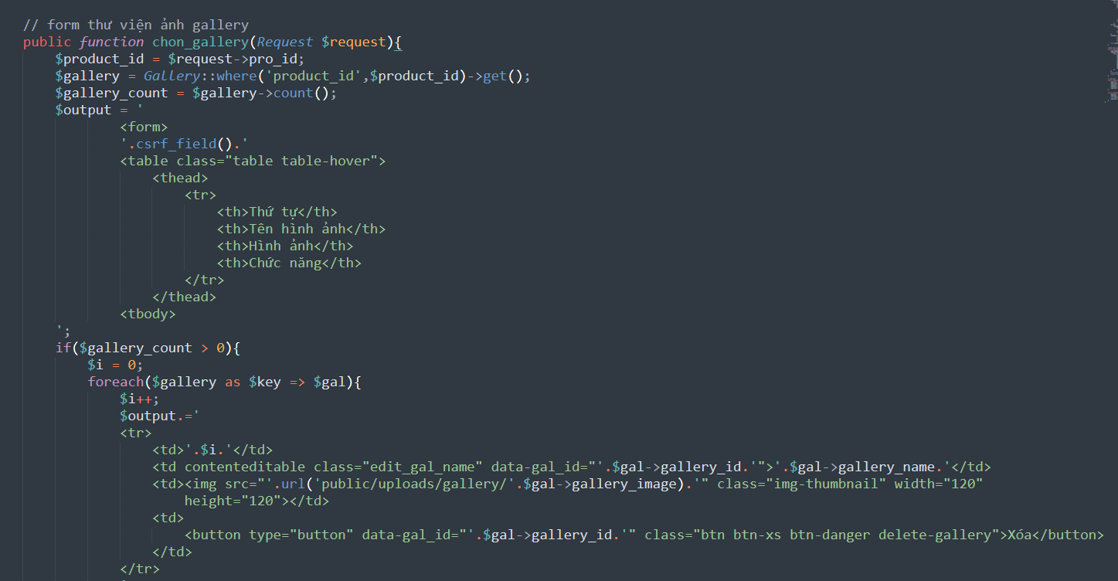

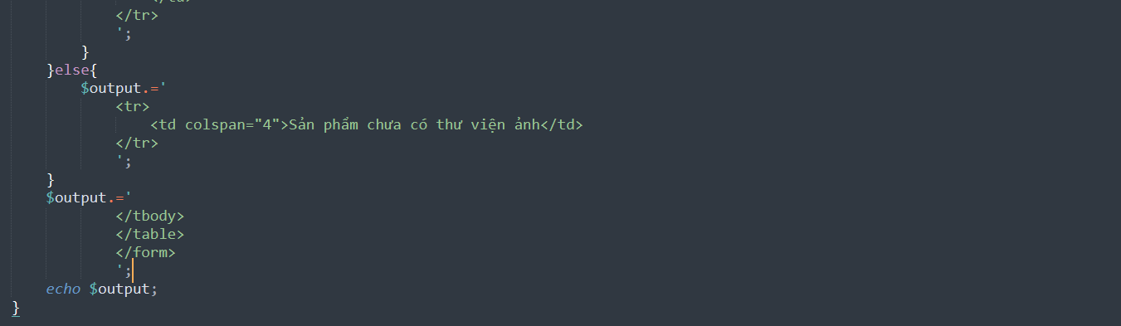

Bài 125: Thêm gallery hình ảnh:

_ tạo form và nút để thực hiện chức năng thêm hình ảnh vào gallery:

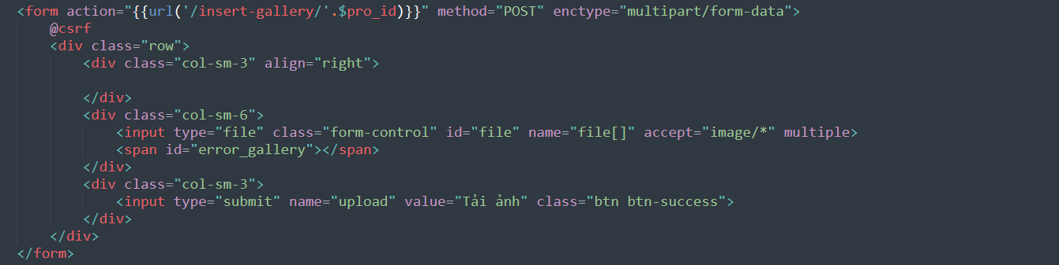



_ mình có thể chọn 1 lúc nhiều ảnh để úp lên nên trường name tên file ta có thêm [].

_ làm hàm ajax để thực hiện chức năng chọn hình ảnh với những điều kiện như chỉ chọn được tối đa là 5 ảnh 1 lần để tải lên, tổng file ảnh tải lên không quá 5MB, không được bỏ trống trường ảnh.

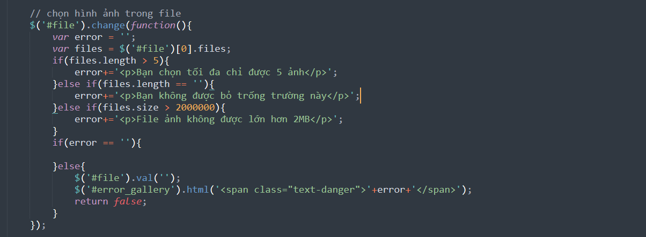

_ tạo function để thêm hình ảnh gallery vào csdl:

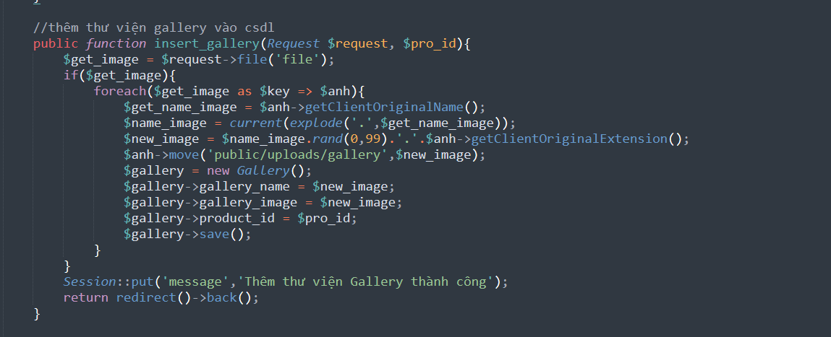

_ khi gửi dữ liệu từ form trong layout qua thì nó sẽ gửi được pro_id và cái name ‘file’ hình ảnh.

Bài 126: Xóa và cập nhật gallery hình ảnh:

_ bổ xung trường contenteditable trong cột của bảng gallery có chức năng để chỉnh sửa nội dung của cột.

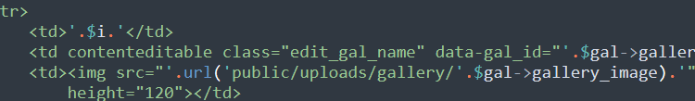

_ viết hàm ajax để chỉnh sửa tên tên của hình ảnh gallery và ta sử dụng on blur có chức năng khi ta thay đổi nội dung trong ô text đó và nhấn ra ngoài thì nó sẽ tự động lưu lại .

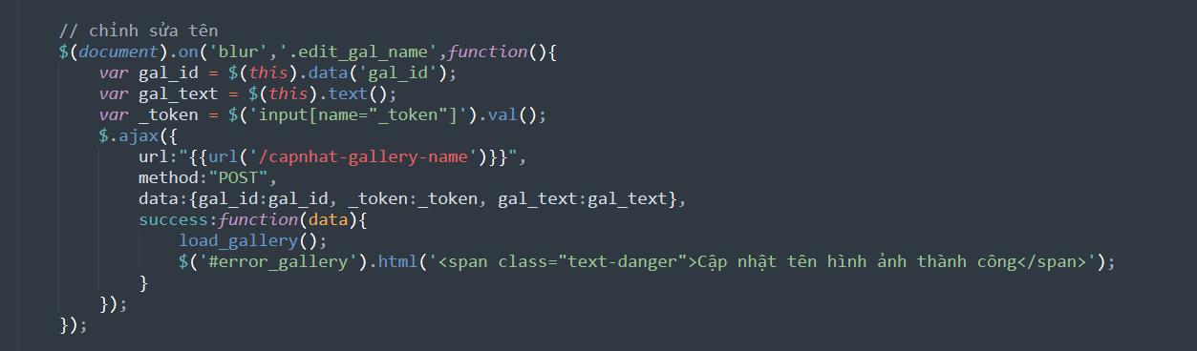

_ tạo function để thực hiện chức năng cập nhật tên:

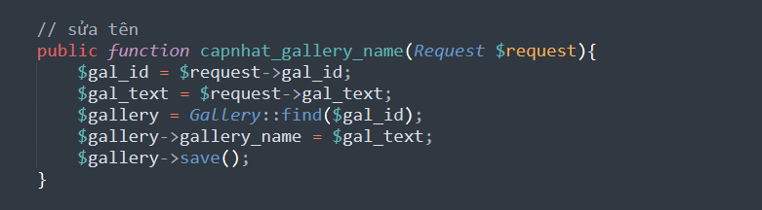

_ tạo hàm ajax để xóa hình ảnh gallery:

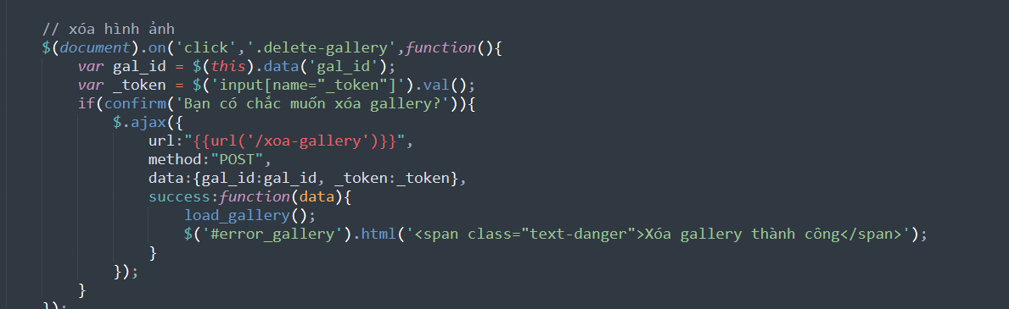

_ tạo function để xóa hình ảnh, với điều kiện là xóa hình ảnh trên csdl thì đồng thời sẽ xóa luôn hình ảnh trong thư mục chứa hình ảnh gallery:

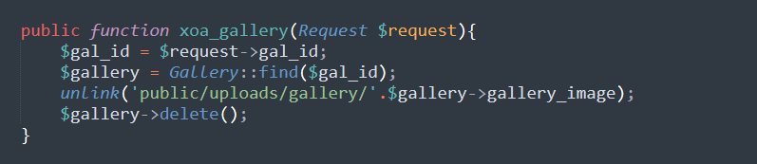

Bài 127: Cập nhật hình ảnh gallery:

_ bên GalleryController chỗ function chon_gallery phần load lên hình ảnh gallery ta thêm input kiểu file dùng chọn ảnh khác để có thể cập nhật hình ảnh và ta thêm id của gallery để dễ dàng so sánh và cập nhật đúng hình ảnh ta chọn.

_ ta thêm id = “ file + $gal->gallery_id” để khi cập nhật vi dụ hình ảnh có id bằng 1 thì nó sẽ sửa cái hình ảnh có id là 1.

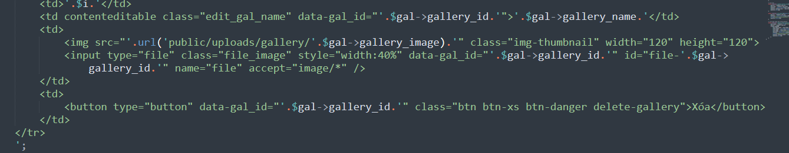

_ tạo hàm ajax để cập nhật cột hình ảnh:

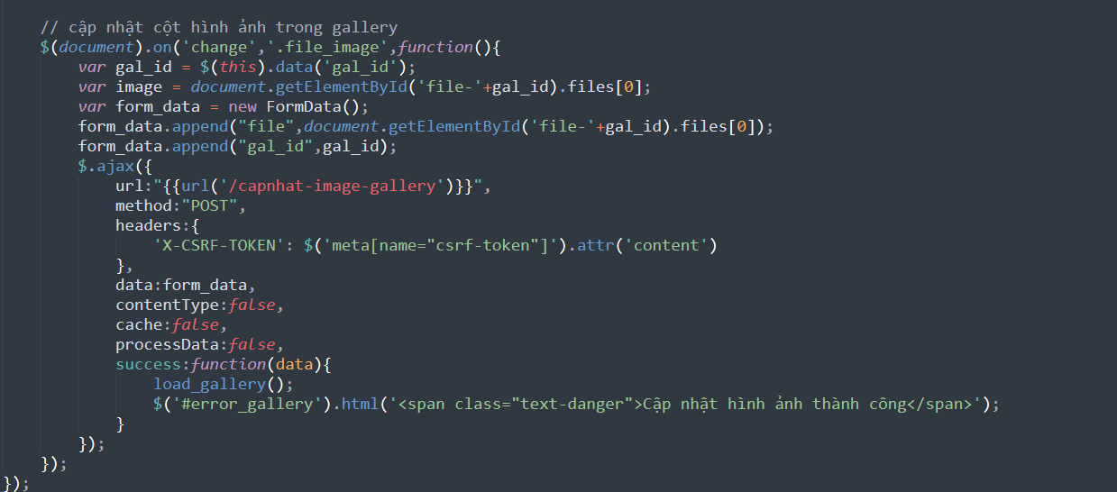

_ tạo function để cập nhật cột hình ảnh gallery và sửa code khi ta thêm hình ảnh khác sau khi cập nhật thì ta sẽ tìm hỉnh ảnh cũ của id đó và unlink nó đi:

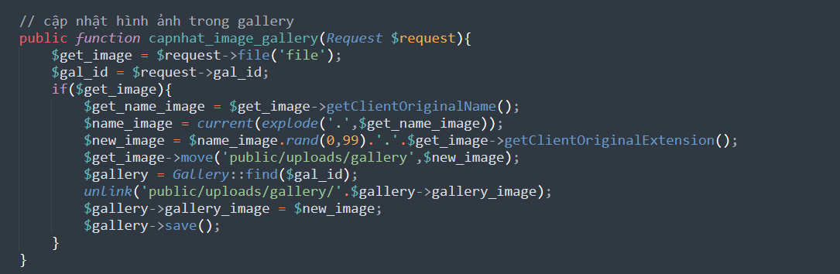

Bài 128: Hiển thị hình ảnh gallery cho trang chi tiết sản phẩm:

_ bên ProductController trong function hiển thị chi tiết bổ sung code biến gallery có product_id.

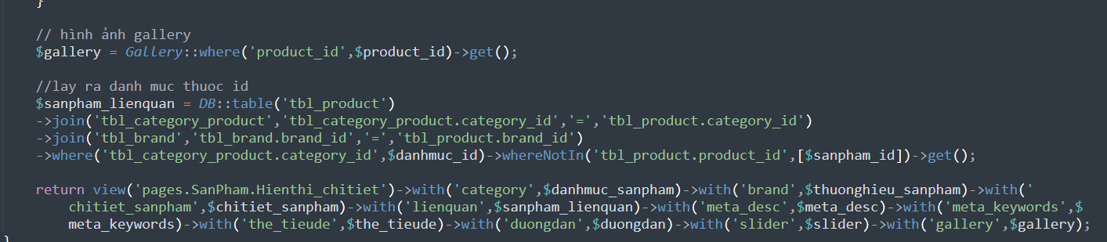

_ bên layout Hienthi_chitiet ta thêm vòng lặp foreach để lấy được hình ảnh của gallery ra.

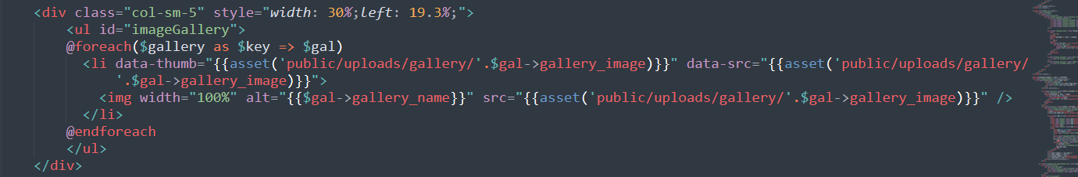

_ sửa code trong phần lưu_sanpham tại vì nếu ta thêm một sản phẩm mới mà chưa có ảnh gallery thì hình ảnh chi tiết của sản phẩm đó sẽ bị trống nên ta sẽ lấy hình ảnh của sản phẩm đó quăng qua hình ảnh của table gallery.

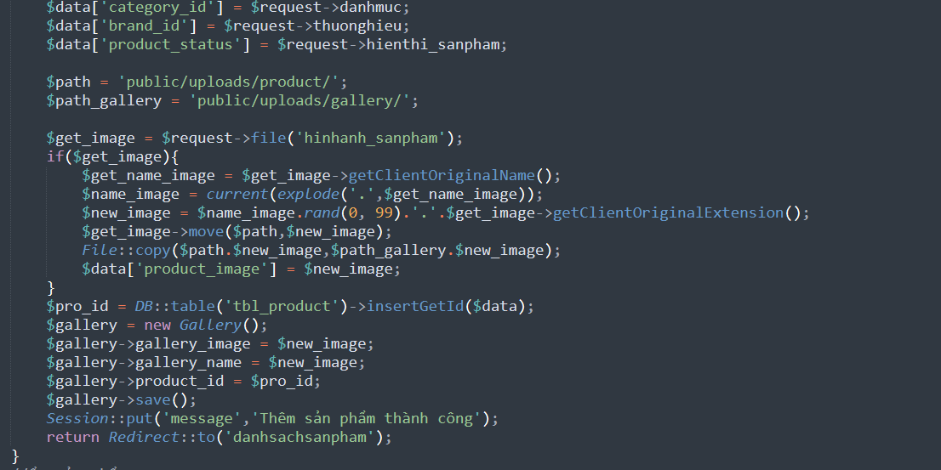

_ ta tạo 2 biến: 1 biến để lưu hình ảnh vào thư mục product còn 1 biến dùng để chuyển hình ảnh từ product sang thư mục gallery, và sau khi ta insert sản phẩm xong ta phải lấy được id sản phẩm cuối cùng là sản phẩm mà ta mới thêm nên ta dùng insertgetid.

_ khi chuyển hình ảnh từ thư mục này sang thư mục khác ta dùng File::copy ( ta copy hình ảnh từ folder path.new_image và copy cái hình ảnh đó sang thư mục khác là path_gallery.new_image).

Bài 129: Chèn video từ youtube vào website: Dễ không cần takenote.

Bài 130: Hiển thị video đã thêm bằng ajax:

Bài 158: Sản phẩm yêu thích:

_ sản phẩm yêu thích sẽ được lưu ở localstorage của trình duyệt và nó sẽ không bao giờ mất cho dù có tắt trang web hay xóa lịch sử duyệt web thì nó vẫn được lưu trong localstorage chỉ khi ta xóa trực tiếp trong localstorage thì nó mới mất hoàn toàn.

_ localstorage có 2 tham số là key, value.

_ tại các trang cần có nút thêm yêu thích sản phẩm như: home, danh mục sản phẩm, thương hiệu sản phẩm, tìm kiếm,… sửa code lại:



_ sử dụng phương thức onclick để khi nhấn vào nút thêm yêu thích thì nó sẽ thực hiện chức năng của hàm add_wishlist.

_ viết script function add_wishlist:

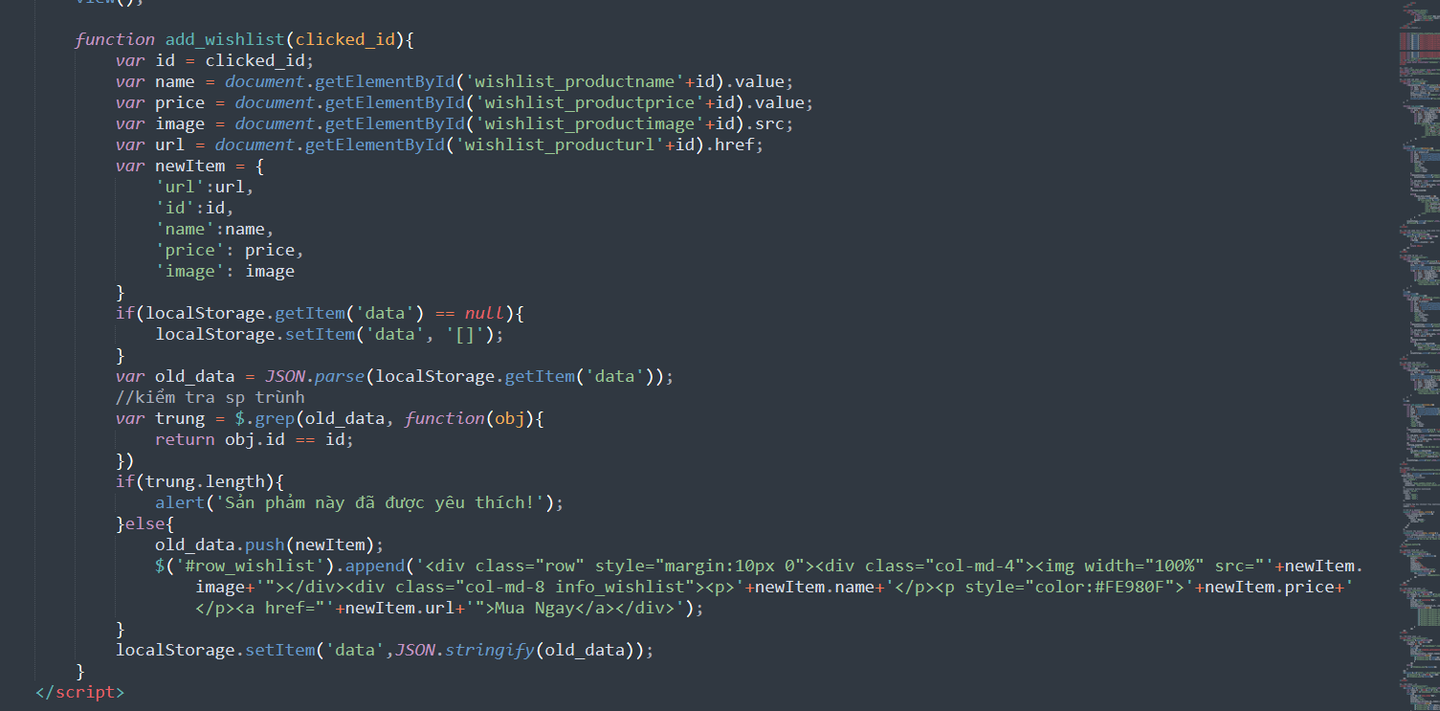

Khởi tạo các biến để lấy dữ liệu như: id, name, price, image, url, và được lấy theo kiểu thành phần getelementbyid, và trong các thẻ input ta thêm id để nó lấy ra được các thông tin dựa trên cái id sản phẩm đó:

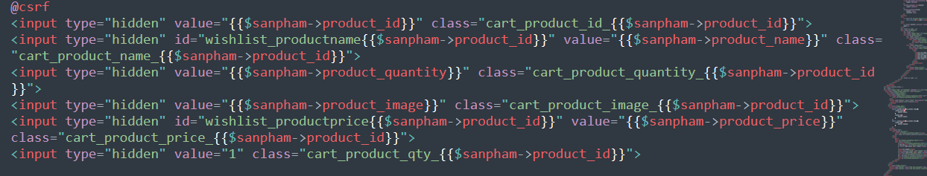

Sau khi lấy được trường name là cái tên dựa vào cái id là wishlist_product đã đặt theo các trường thông tin thì ta sẽ truyền qua các biến đã tạo bên function script.

_ tạo một biến var NewItem để mang các giá trị mới, sau đó tạo biến old để lưu giá trị cũ và mặc định localstorage trả về kiểu dữ liệu là JSON.

_ ta kiểm tra nếu getitem(data) bằng rỗng nghĩa chưa có key data thì ta sẽ setitem cho data đó bằng rỗng (khởi tạo rỗng cho data), nếu đã có key data thì sẽ lấy dữ liệu cũ.

_ khi đã có dữ liệu sản phẩm yêu thích thì nó sẽ đẩy (push) dữ liệu mới vào.

_ Sau khi có dữ liệu của sản phẩm yêu thích thì ta sẽ hiển thị dữ liệu ra index bằng cách tạo một function view.

Bài 159: Hiển thị sản phẩm yêu thích trong localstorage:

_ kiểm tra sản phẩm trùng:

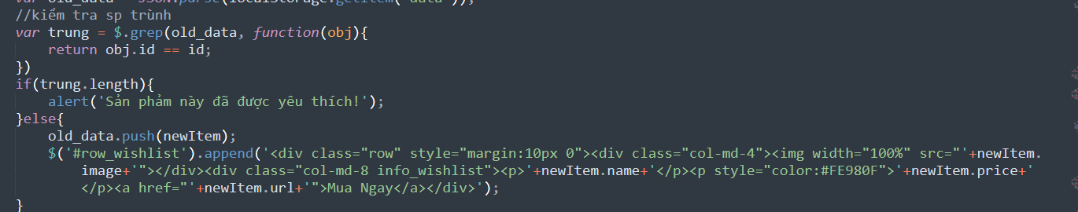

_ ta dùng grep (old data, funtion (ọbj)) và trả về obj.id == id đã lấy được khi nhấn vào nút thêm yêu thích.

_ kiểm tra nếu biến trung.length lớn hơn 0 (mặc định = 0) thì sẽ thông báo sản phẩm đã được yêu thích, ngược lại biến trùng = 0 thì tiến hành push dữ liệu mới và hiển thị ra màn hình.

_ function view để hiển thị:

+ kiểm tra nếu localstorage get item data khác null tức có dữ liệu thì ta sẽ khởi tạo biến data = JSON.parse ta sẽ cho hiển thị dữ liệu theo kiểu json nên ta sẽ ép kiểu dữ liệu data thành kiểu json.

+ data là một mảng gồm nhiều phần tử nên để lấy ra dc dữ liệu ta phải dùng vòng lặp for, và sau đó ta chỉ cần ghi html và gán dữ liệu vào:

+ khởi tạo các biến để chứa dữ liệu và viết một đoạn html để hiển thị dữ liệu lên cột row_wishlist đã tạo với phương thức append. (phương thức append dùng để thêm nội dung vào vị trí cuối cùng bên trong phần nội dung của phần tử được chọn).

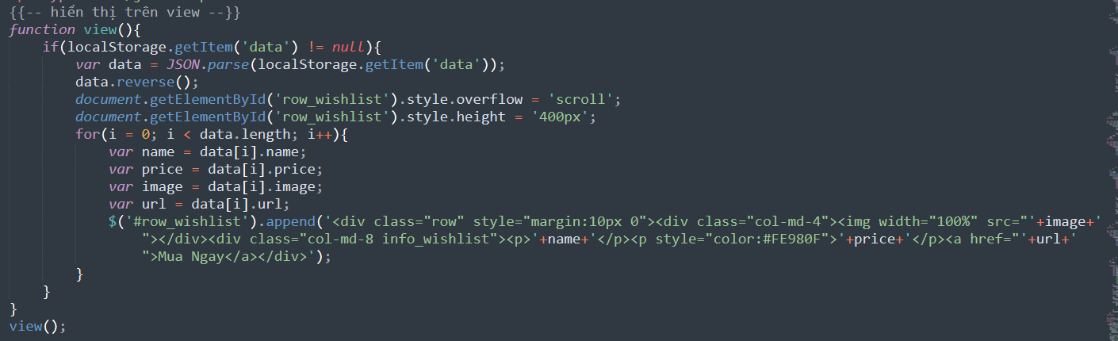

Bài 203: Sản phẩm đã xem:

_ chức năng sản phẩm đã xem code cũng tương tự như sản phẩm yêu thích, nó cũng dc lưu dữ liệu ở localstorage.

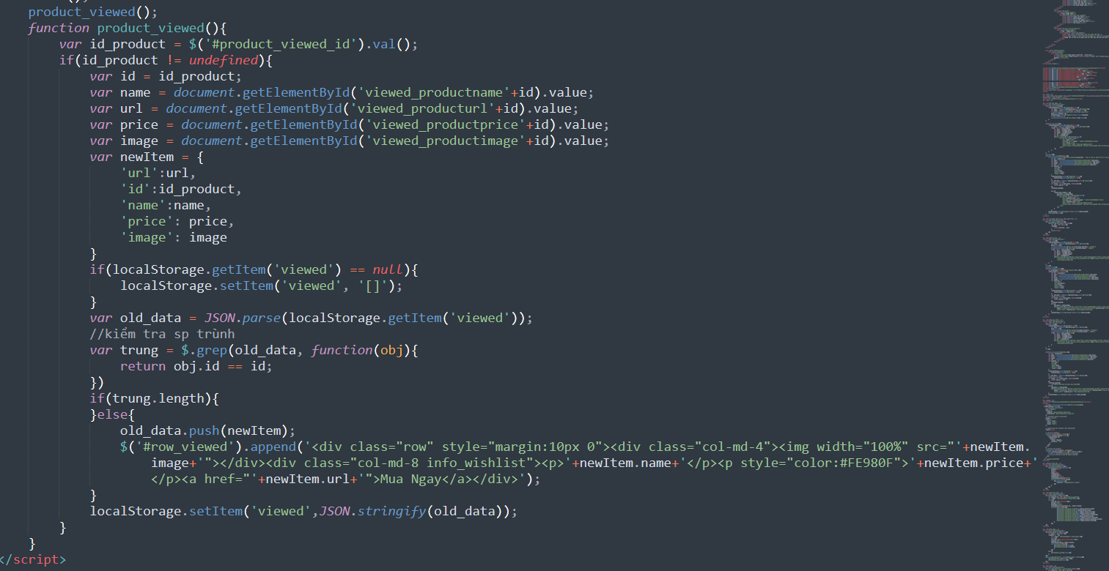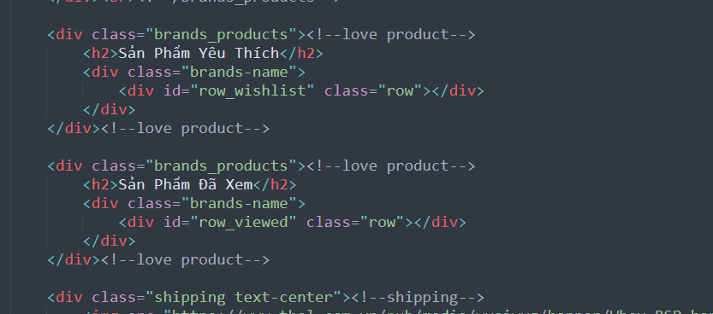

_ ta lấy được các giá trị và show những giá trị đó ra bằng những thẻ input type=’hidden’ và dựa vào id của sản phẩm đó.

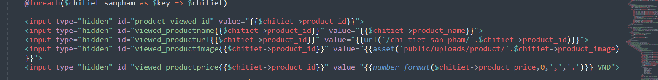

_ trong function java script của product_viewed bên layout.blade.php ta khai báo biến id_product để lấy được id bên layout truyền qua, sau đó ta kiểm tra nếu id_product khác undefined tức có id thì mới thực hiện khai báo các biến để lấy các giá trị thông tin còn lại, vì trang chi tiết có id sản phẩm còn ví dụ như trang giới thiệu, bài viết,.. không có id sản phẩm nên sẽ thông báo undefined vì thế ta mới kiểm tra.

_ nếu khác undefined là đã lấy dc id thì ta sẽ lấy các giá trị còn lại như tên, hình ảnh, giá,.. và các câu lệnh tương tự như sản phẩm yêu thích, vì là lấy theo input type=’hidden’ nên ta sẽ chuyển về value hết.

_ ta sẽ có hàm view để show các dữ liệu của sản phẩm đã xem trong localstorage hiển thị ra ngoài index:

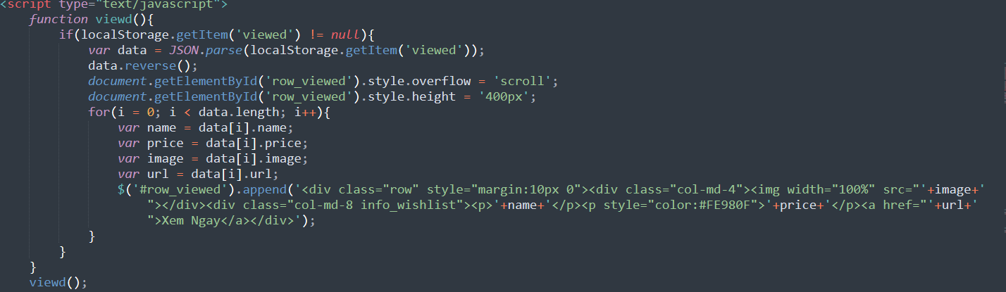

Bài 204: So sánh sản phẩm:

_ được thực hiện bởi javascript và dc lưu vào localstorage.



_ bắt sự kiện onclick để khi nhấn vào so sánh sẽ hiện lên model popup so sánh.

_ bên layout.balade.php tạo function them_sosanh để thực hiện chức năng thêm sản phẩm vào modal so sánh:

_ ta sẽ lấy những dữ liệu của các trường hidden mang id của sản phẩm yêu thích đã tạo và các bước viết hàm tương tự như sản phẩm yêu thích hay sản phẩm đã xem.

_ trong hàm else ta sẽ kiểm tra thêm điều kiện là chỉ cho phép push sản phẩm vào localstorage tối đa là 3 sản phẩm.

_ sau đó ta làm hàm để hiển thị dữ liệu dựa vào id=’row_compare’ tìm con của id đó là tbody và append cái <tr> dữ liệu vào trong table.

_ ngoài hàm else ta viết localStorage.setItem('compare',JSON.stringify(old_data)); để chuyển old data thành kiểu json vì dữ liệu của localstorage trả về là json.

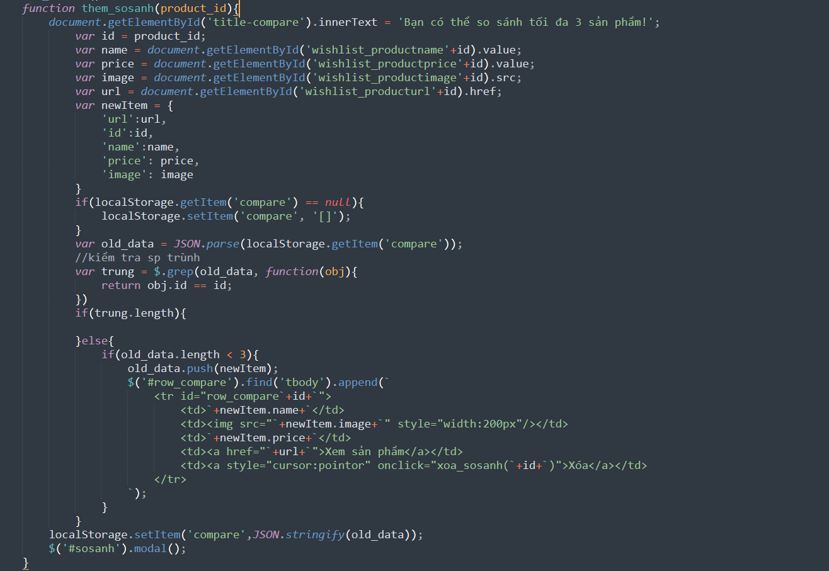

_ Modal hiển thị sản phẩm so sánh, và trong modal ta thêm table để hiển thị dữ liệu dưới dạng bảng.

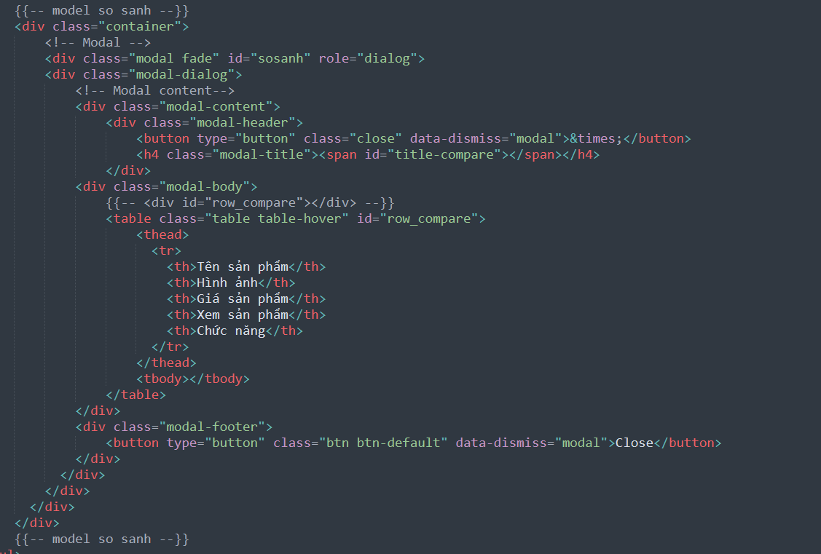

Bài 205: Hiển thị so sánh sản phẩm:

_ tạo function để hiển thị sản phẩm so sánh:

_ kiểm tra nếu getitem compare khác null tức có dữ liệu thì sẽ thực hiện các câu lệnh bên trong, khởi tạo biến var data = JSON.parse(localStorage.getItem('compare')); để ép kiểu data thành kiểu json và trả dữ liệu về cho biến data.

_ ta có 1 vòng lặp foreach để duyệt mảng và chứa các biến và lấy ra được dữ liệu đã thêm vào localstorage sau đó sẽ hiển lên view cho người dùng.

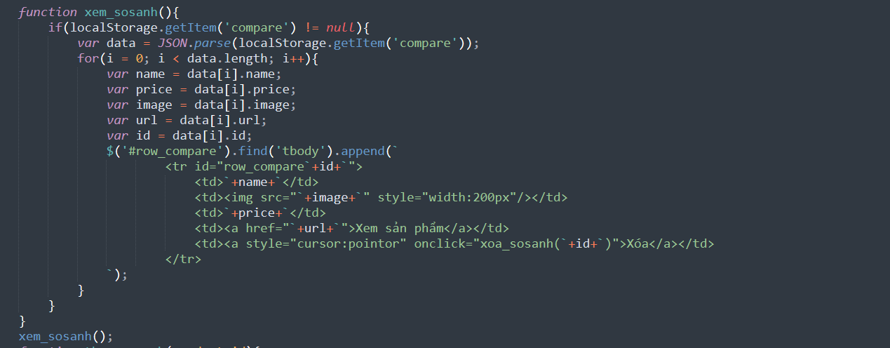

Bài 206: xóa sản phẩm so sánh:

_ tạo function xóa sản phẩm so sánh và ta sẽ xóa dựa trên id của sản phẩm đó:

_ ta kiểm tra nếu getitem (‘compare’) khác null tức có dữ liệu thì sẽ thực hiện các hàm bên trong, sau đó ta cho chạy var data bằng json và đảy hết dữ liệu của compare qua data.

_ ta tìm cái id của sản phẩm thông qua lệnh findindex của javascript ( trong javascript có 1 thuật ngữ index tìm vị trí của từng phần tử trong 1 mảng), và ta sẽ so sánh nghiêm ngặc dùng 3 dấu bằng, còn so sánh bình thường là 2 dấu.

_ so sánh nếu bằng id mà ta đã truyền ở function xoa_sosanh(id) , và để xóa sản phẩm đó ta dùng splice 1 phương thức của javascript,

_ sau khi xóa ta chỉ cần chạy lại nguyên cái mảng để kiểm tra xem các phần tử vẫn còn, còn những phần tử mất nó sẽ bỏ đi.

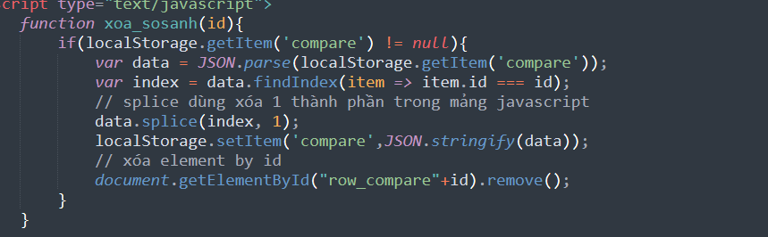

_ chỗ tr ta thêm id là row_compare + với id để khi xóa thì nó sẽ dựa vào 2 cái đó để xóa luôn cái <tr> hiển thị dữ liệu sản phẩm đó.

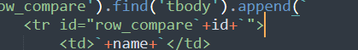

Bài 143: Xem nhanh sản phẩm (quickview):

_ tạo nút input xem nhanh sản phẩm khi nhấn vào nó sẽ mang id_product của sản phẩm đó:



_ sử dụng model của bootstrap để làm popup xem nhanh sản phẩm:

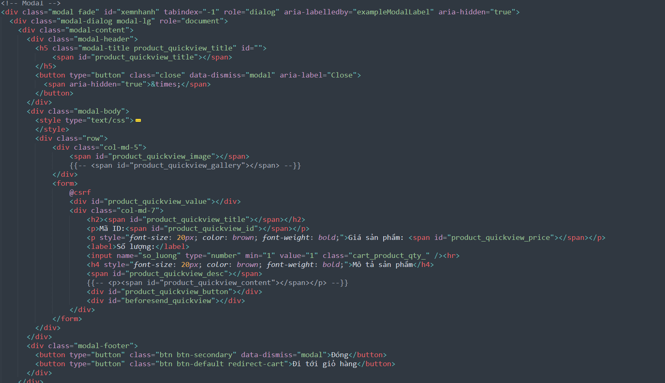

_ những dữ liệu hoặc title bên trong modal sẽ được trả về bằng id.

_ bên lauout.blade.php viết function script ajax để xem nhanh sản phẩm:

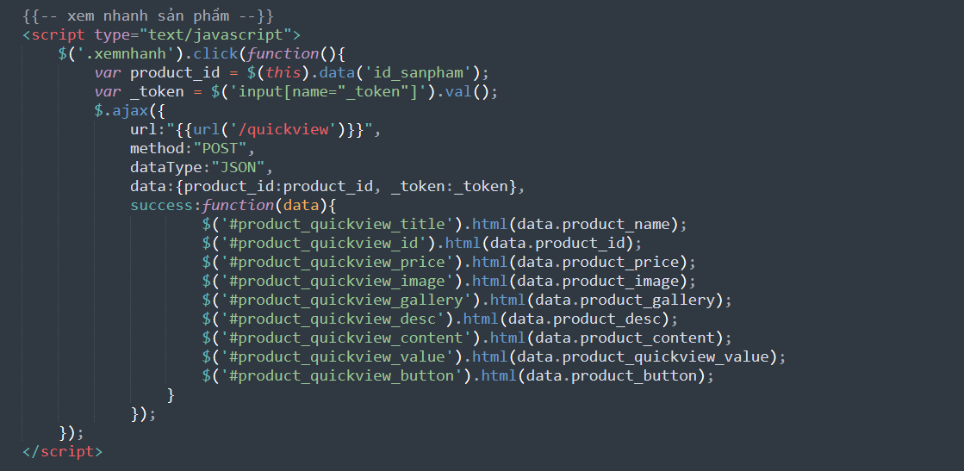

_ đầu tiên nó sẽ lấy id sản phẩm dựa trên producti_id, sau đó viết hàm ajax với phương thức post và kiểu dữ liệu trả về là JSON.

_ trong hàm susscess khi nó chọn được dữ liệu của product_id thì nó sẽ trả về những id mà ta đã tạo bên [home.blade.php](http://home.blade.php) như: product_quickview_title, product_quickview_image, product_quickview_id,… bằng html data. tên của cột dữ liệu mà bạn muốn lấy như: product_name, product_image, product_price,…

_ tạo function để thực hiện chức năng quickview trong ProductController:

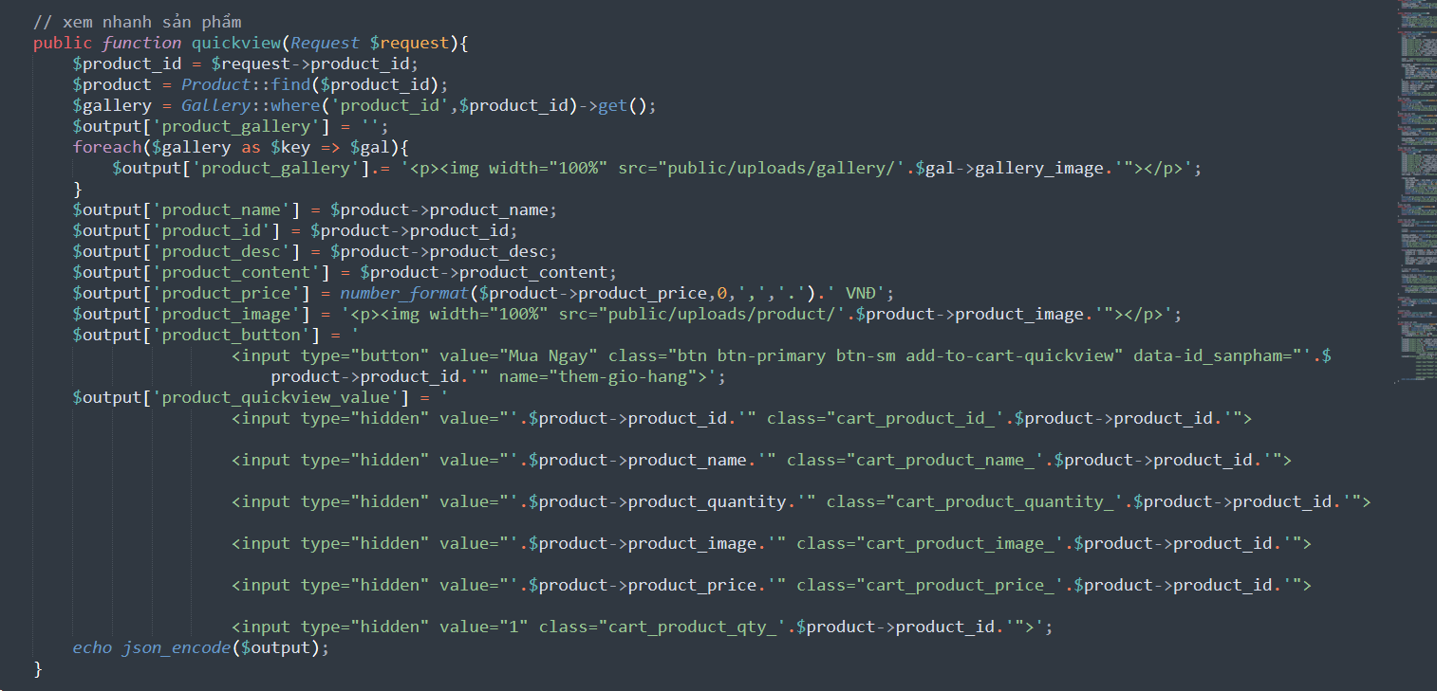

_ đầu tiên ta sẽ lấy product_id dựa vào request->product_id mà ta gửi qua được từ ajax, sau đó ta tìm product_id thông qua model Product đã tạo.

_ sau khi đã tìm được dữ liệu của sản phẩm dựa vào product_id thì ta chỉ cần đỏ dữ liệu ra với các output của các trường thông tin như: tên sản phẩm, hình ảnh, giá, mã sản phẩm, và ta trả tất cả dữ liệu đó về kiểu json bằng câu lệnh echo json_encode($output);

**Chú ý:** ta lấy được tất cả dữ liệu bên function quickview của ProductController và ta đổ dữ liệu vào id bên function ajax của layout.blade.php và id nó sẽ dựa vào từng cột dữ liệu của id sản phẩm đó mà hiển thị dữ liệu tương ứng.

Bài 144: Click vào mua ngay trong xem nhanh sản phẩm:

_ sau khi đổ được các dữ liệu lên view của modal quickview, ta sẽ thực hiện chức năng mua ngay sản phẩm trong quickview.

_ trong function quickview ta thêm một output [product_quickview_value] để chứa các giá trị input type=’hidden’ mình cần thêm.

_ tạo một function ajax add_to_card_quickview để thực hiện thêm sản phẩm của xem nhanh:

_ function thêm sản phẩm vào giỏ hàng của xem nhanh ajax cũng giống như thêm sản phẩm vào giỏ hàng ajax chỉ khác nhau ở chỗ thông báo thành công của xem nhanh thì ta dùng beforesend khi click mua ngay chưa thành công thì nó sẽ load thông báo là đang xử lý còn khi thành công thì hàm beforesend được bỏ trong success và hiển thị thông báo đã thêm sản phẩm vào giỏ hàng.

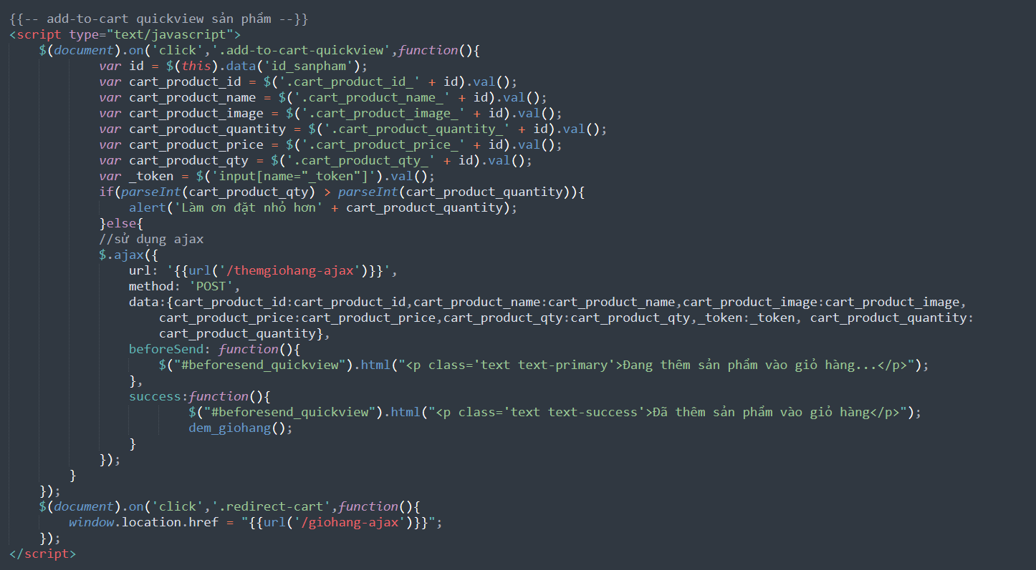

Bài 160: Sắp xếp sản phẩm theo ký tự A – Z, Z – A, giá giảm dần, giá tăng dần:

_ trong các trang hiển thị sản phẩm như danh mục, thương hiệu để làm chức năng sắp xếp ta thêm đoạn code chọn hình thức lọc sản phẩm:

_ mỗi cái opton lọc này sẽ mang 1 giá trị và ta mang nó đi so sánh với controller và controller so sánh với model và model sẽ so sánh với database và trả về cho khách hàng những yêu cầu.

_ ta sẽ truyền vào những giá trị đó là các Request::url() vơí tên yêu mà mình muốn thực hiện như sắp xếp tăng giảm giá tiền, sắp xếp ký tự

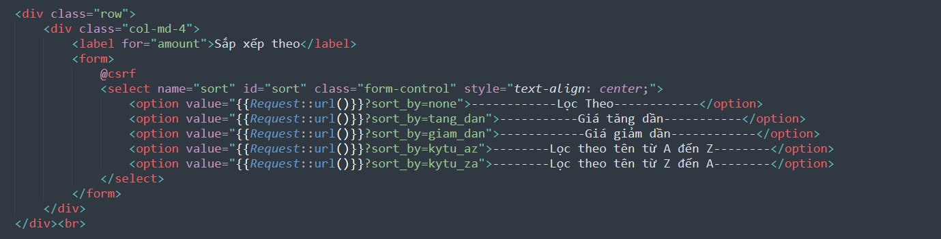

_ vì hình thức lọc này sẽ lọc theo id của ajax nên bên layout.blade.php ta sẽ viết 1 function javascript để thực hiện chức năng lọc:

_ ta sẽ bắt cái id sort khi mà nó có thay đổi thì nó sẽ bắt đường dẫn url mà mình khai báo và $(this).val() có nghĩa là nó sẽ lấy cái giá trị khi selected đó thay đổi.

_ ta sẽ kiểm tra nếu có đường dẫn url thì sẽ refresh lại trang với đường dẫn url bằng câu lệnh window.location = url;

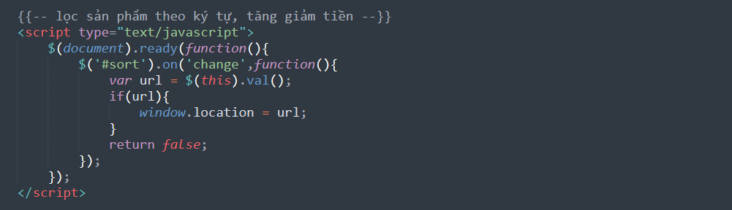

_ bên CategoryProduct trong function Hienthi_Danhmuc_index ta thêm code để thực hiện chức năng lọc sản phẩm, và ta lọc sản phẩm dựa trên id của danh mục đó (category_id) tức là các sản phẩm nào mang id của danh mục sẽ được liệt kê ra.

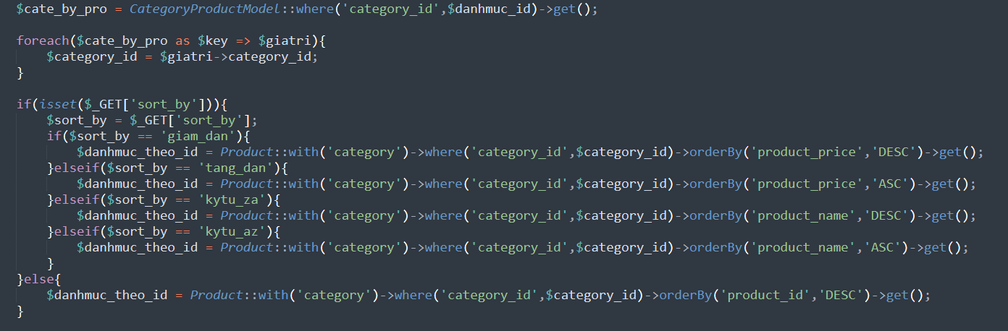

Bài 142: tìm kiếm sản phẩm bằng Autocomplete:

_ thay đổi code của nút tìm kiếm ở trang layout và ta sẽ tìm kiếm theo id=’keywords’ nghĩa là khi ta nhập vào ô tìm kiếm 1 ký tự nó sẽ dùng mã ajax dựa vào cái id để bắt cái ký tự đó, và khi bắt được ký đó thì sẽ có 1 id khác để trả dữ liệu là id=’timkiem_ajax’.

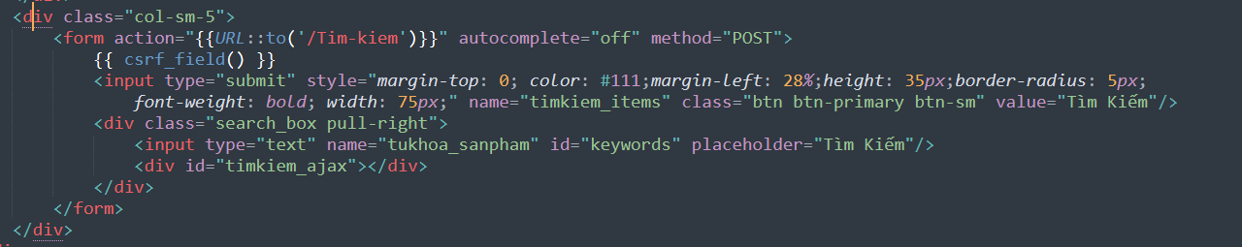

_ ta tạo một mã ajax để bắt dữ liệu:

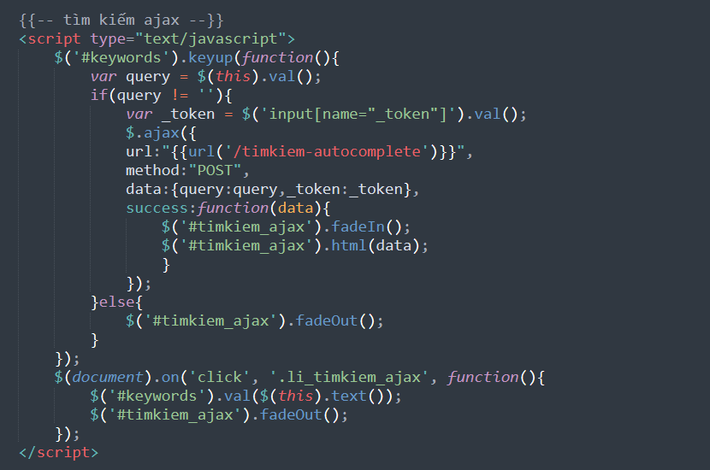

_ ta dùng keyup có chức năng là khi ta nhập vào 1 ký tự đặc biệt thì nó sẽ aleart ra ký tự đó (keyup(): Ràng buộc một xử lý tới một sự kiện *keyup* (nhã phím nhấn), hoặc kích hoạt sự kiện *keyup* lên một thành phần).

_ ta kiểm tra biến query đã tạo nếu khác rỗng thì sẽ thực hiện việc lấy token và sau đó thực hiện ajax với phương thức post và gửi qua data là token và cái text(query) mà mình đã nhập trong input tìm kiếm để nó show ra các sản phẩm dựa trên từ khóa mà mình đã nhập.

_ trong success cái id=’timkiem_ajax’ để trả dữ liệu về .fadein nghĩa là: ví dụ ta nhập vào chữ khải thì nó sẽ hiển thị ra những sản phẩm chữ khải và sau khi nó hiển thị với hiệu ứng mờ của .fadein và cùng chung id=’timkiem_ajax’ nó sẽ đổ dữ liệu về với html(data).

_ sau khi viết ajax để bắt dữ liệu thì ta viết 1 function để thực hiện chức năng tìm kiếm bên HomeController:

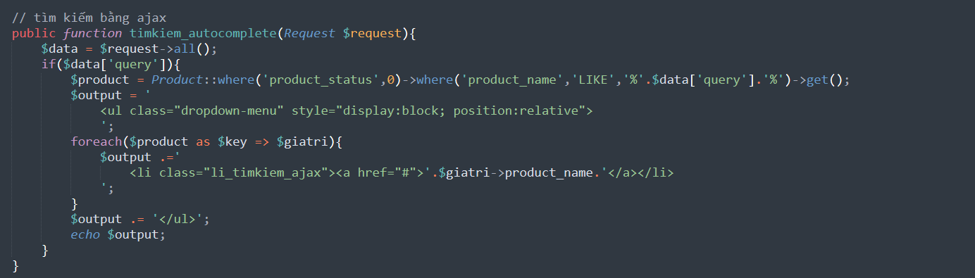

_ data = request->all() nghĩa là nó sẽ bắt hết tất cả những dữ liệu mà mình gửi qua cho hàm này là cái token và query.

_ ta sẽ kiểm tra đầu tiên là sản phẩm đó phải ở trạng thái hiển thị, và điều kiện là product_name nó sẽ lấy ra tên sản phẩm đem so sánh với ký tự mà ta nhập vào.

_ sau đó ta viết foreach để trả giữ liệu là tên những sản phẩm có ký tự được nhập vào.

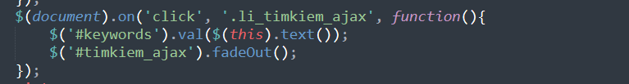

_ ta viết thêm 1 function khi ta click vào li của tên sản phẩm hiện ra bằng bằng hiệu ứng fadein thì nó sẽ hiện tên của sản phẩm đó vào ô input tìm kiếm và đóng hiệu ứng hiển thị tên sản phẩm của fadein bằng lệnh fadeout.

Bài 138: Tìm kiếm dữ liệu bằng DatabaseJS:

_ thêm đường dẫn thư viện js và css của databasejs, sau đó copy đoạn script:

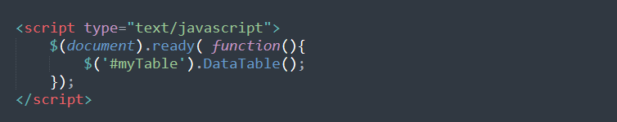

_ và bên layout danh sách nào mà mình muốn sử dụng databasejs thì chỉ cần bỏ id=’myTable’ vô table trong layout thì nó sẽ tự động nhận script đó:

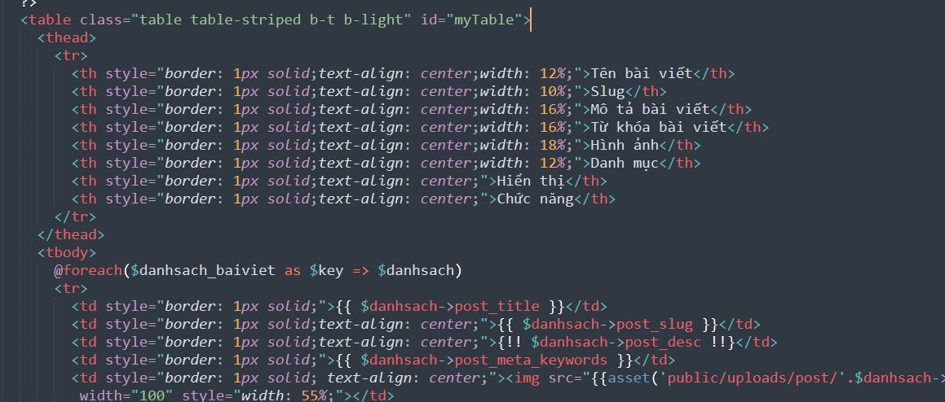

Bài 189: Đăng nhập tài khoản khách hàng bằng Google:

_ thêm nút đăng nhập google vào form đăng nhập:

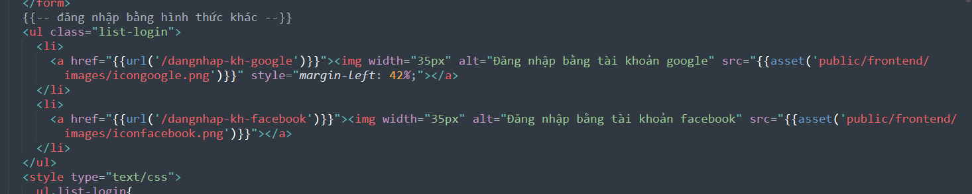

_ thêm dòng code để trả về dăng nhập cho khách hàng:

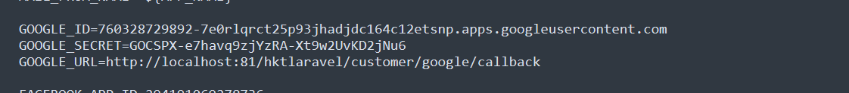

_ tạo function để trả về trang đăng nhập google:

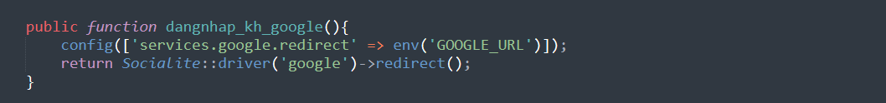

_ tạo function để đăng nhập vào tài khoản google:

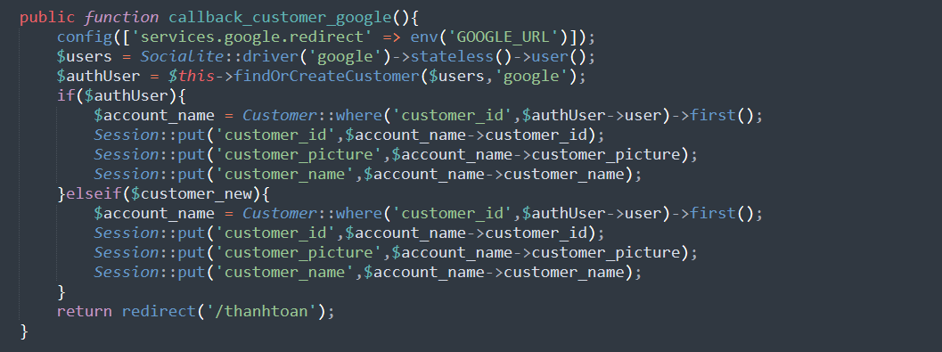

_ tạo function để tìm tài khoản đã tồn tại chưa nếu chưa có thì tạo mới và thêm vào csdl:

